

PONTIFICIA UNIVERSIDAD CATÓLICA DEL ECUADOR
FACULTAD DE ARQUITECTURA DISEÑO Y ARTES

TRABAJO DE FIN DE CARRERA

REGENERACIÓN URBANA Y SOSTENIBILIDAD DEL TURISMO CULTURAL – EVALUACIÓN DEL PLAN PARA LA CONSERVACIÓN DEL CENTRO HISTÓRICO DE SANGOLQUÍ

PRESENTADO POR: MARITZA HERLINDA CHICAIZA VIVANCO

PREVIO AL TÍTULO DE
MAGISTER EN GESTIÓN INMOBILIARIA PARA LA REGENERACIÓN URBANA

DIRECTOR: MTR. CARLOS BARAJA

QUITO, JUNIO 2019

ÍNDICE DE COREMAS
Corema 1. Proceso de Urbanización del Cantón Rumiñahui 50s-60s. 36
Corema 2. Proceso de Urbanización del Cantón Rumiñahui 70s-80s 37

ÍNDICE DE CUADROS
Cuadro 2. Resumen de Resultados 132
Cuadro 3. Línea estratégica 1 133
Cuadro 4. Línea Estratégica 2 134
Cuadro 5. Línea Estratégica 3 135
Cuadro 6. Resumen del Cumplimiento del PCCHS 136
Cuadro 7. Resumen de Resultados de la Calidad urbana de los espacios públicos 138
Cuadro 8. Resumen de indicadores de sostenibilidad del turismo 139
Cuadro 9. Resumen de los resultados de la Evaluación 140

ÍNDICE DE ESQUEMAS
Esquema 2.Línea de tiempo Ley Orgánica de Cultura 16
Esquema 1.Metodología de Análisis. 30

ÍNDICE DE FOTOS
Foto 1. Antigua Iglesia de Sangolquí 69
Foto 3. Iglesia Matriz parroquia Juan Bautista del parque Juan de Salinas 72
Foto 4. Mausoleo del prócer Juan de Salinas 72
Foto 5. El paso del Chagra 73
Foto 6. Corrida de toros en la Plaza Chiriboga 74
Foto 7. Plaza Chriboga (sin ventas) 75
Foto 8. Plazoleta (de las flores) 77
Foto 9. Portales de la plaza Chiriboga 78
Foto 10. Reunión política –Plaza 31 de mayo 79
Foto 11. Palacio Municipal y Antigua casa Municipal 80
Foto 12. Jardines -Villa Carmen 82
Foto 13. Vista nocturna del parque Juan de Salinas 83
Foto 14. Presentación Banda Municipal 86
Foto 15. Mobiliario del parque Juan de Salinas 91
Foto 16. Circulaciones de la Plaza Chiriboga 97
Foto 17. Mobiliario negocios privados 98
Foto 18. Patio de comidas- Plaza Chiriboga 98
Foto 19. Diferencia de Intensidad de Uso- Plaza Chiriboga 101
Foto 20. Locales turísticos- Parque Central Juan de Salinas 110
Foto 21. Locales turísticos- Parque Central Juan de Salinas 116

ÍNDICE DE LEYENDAS
Leyenda 1. Línea Estratégica 1 del PCCHS 8
Leyenda 2. Línea Estratégica 2 PCCHS 9
Leyenda 3. Línea Estratégica 3 PCCHS 10
Leyenda 4. Art. 144, COOTAD- Código Orgánico de Organización territorial 14

ÍNDICE DE MAPAS
Mapa 1.Delimitación de la zona de estudio 12
Mapa 2.Ubicación Cantón Rumiñahui. 39
Mapa 3.Riesgos Naturales. 41
Mapa 4.Circulación vehicular del Centro Histórico de Sangolquí 42
Mapa 5. Mapa Uso de Suelo del Centro Histórico de Sangolquí 44
Mapa 6. Avalúo de Inmuebles-3 Espacios de Estudio 45
Mapa 7. Estado Actual del Patrimonio Edificado 51
Mapa 8. Estado Actual del Patrimonio Edificado (actualizado) 52
Mapa 9. Componente simbólico del parque central Juan de Salinas 71
Mapa 10. Componente simbólico plaza Chiriboga 76
Mapa 11. Componente simbólico de la plaza 31 de mayo 81
Mapa 12. Mobiliario- Parque Central Juan de Salinas 91
Mapa 13. Uso de Suelo- Parque Central Juan de Salinas 92
Mapa 14. Uso de Suelo- Plaza Chiriboga 99
Mapa 15. Mobiliario-Plaza 31 de mayo 105
Mapa 16. Uso de Suelo- Plaza 31 de mayo 106

ÍNDICE DE TABLAS
Tabla 1. Síntesis de la Metodología 12
Tabla 2.Recupera tu casa-IMP 20
Tabla 3. Competencias de la Gestión Patrimonial 47
Tabla 4. Síntesis de Cumplimiento - Línea Estratégica 1 57
Tabla 5. Síntesis de Cumplimiento - Línea Estratégica 2 58
Tabla 6. Síntesis de Cumplimiento- Línea Estratégica 3 59
Tabla 7. Inmigración Interna por provincia de origen 121
Tabla 8. Eventos de concentración masiva en los sitios de estudio 124

ÍNDICE DE CONTENIDOS
I.- Resumen 1
II.- Problemática 3
III.- Justificación 3
IV.- Hipótesis 5
V.- Objetivos 5
1. Objetivo General 5
2. Objetivos Específicos 6
VI.- Pregunta de investigación 6
VII.- Metodología 7
CAPÍTULO 1: MARCO TEÓRICO 14
1.1 Competencias de los Gobiernos municipales en áreas históricas 14
1.1.1 Las competencias municipales dentro de la ley de cultura 15
1.2 Modelos de gestión de municipios para la atención del patrimonio 18
1.2.1 Modelos de gestión de patrimonio planteados a nivel estatal 18
1.2.2 Modelos de gestión para ciudades intermedias- formulación de un plan de gestión municipio Montufar 19
1.2.3 Modelo de gestión de DMQ y Cuenca 20
1.3 Regeneración Urbana de ciudades Patrimoniales 21
1.3.1 Proceso de deterioro de los centros histórico 21
1.3.2 Consecuencias de la explotación de los centros históricos como objeto turístico. 23
1.3.3 Intervenciones al patrimonio 24
1.4 Financiamiento de Centro Históricos 25
1.4.1 Inversión Pública 25
1.4.2 Inversión Privada 28
1.4.3 Asociaciones público – privadas 28
1.4.4 Metodologías de evaluación de proyectos de regeneración 29
patrimonial en municipios 29
Metodología Cueva-Flacso 29
Metodología Inés del Pino – Flacso 31
CAPÍTULO 2: OBJETO DE ESTUDIO 34
2.1 Caracterización del Centro Histórico de Sangolquí 34
2.1.1 Ubicación y superficie 38
2.1.2 Riesgos y cambio climático 39
2.1.3 Movilidad y accesibilidad 42
2.1.4 Uso de Suelo 43
2.1.5 Análisis de Mercado 45
2.2 Estado Actual del patrimonio 46
2.2.1 Plan de conservación del centro histórico de Sangolquí (PCCHS) 52
CAPÍTULO 3: MUESTRA DE RESULTADOS DE LA EVALUACIÓN 54
DEL PLAN DE CONSERVACIÓN DEL CENTRO HISTÓRICO DE SANGOLQUÍ (PCCHS) 54
3.1 Indicadores de Cumplimiento del PCCHS 54
3.2 Indicadores de componentes del espacio público 59
Eje 1: Físico- Espacial 59
Eje 2: Institucional 61
Eje 3: Social 62
3.3 Indicadores Visión del PCCHS 65
CAPÍTULO 4: EVALUACIÓN Y OPTIMIZACIÓN 66
4.1 Cumplimiento del PCCHS 66
4.2 Evaluación de los componentes del espacio público 68
4.2.1 Eje Físico-Espacial 68
4.2.2 Eje Institucional – Cuatro componentes 116
4.2.3 Eje Social-Cuatro componentes 118
4.3 Sostenibilidad de la visión del PCCHS 127
CAPÍTULO 5: PROPUESTA 131
5.1 Sistematización de los indicadores de cumplimiento del PCCHS 133
5.2 Sistematización de los Indicadores de Calidad Urbana 136
5.3 Sistematización de los indicadores de Sostenibilidad del Turismo Cultural en el Centro Histórico de Sangolquí 139
CAPÍTULO 6: DISCUSIÓN 143
CAPÍTULO 7: CONCLUSIONES Y PRÓXIMOS PASOS 144
BIBLIOGRAFÍA 150
ANEXOS 153

DEDICATORIA
A Bianca: Persevera y alcanza

I.- Resumen

La intención de intervención en el centro de Sangolquí parecería seguir la misma línea de la capital, eliminar las ventas de las calles, mejorar la imagen urbana, rehabilitar los edificios patrimoniales y promover un turismo patrimonial.
El presente estudio nos genera información sobre qué acciones han impactado positivamente en el centro de Sangolquí y que acciones han contribuido a su deterioro no solo en el aspecto físico sino a nivel de su patrimonio inmaterial, de manera que el: Plan de Conservación del Centro Histórico de Sangolquí (PCCHS) que se encuentra vigente, nos deje lecciones aprendidas.
La evaluación tendrá en cuenta tres aspectos, el primero relacionado con el cumplimiento del plan de conservación que se evaluará en base al porcentaje de cumplimiento de las estrategias planteadas, el segundo relacionado con la calidad del espacio público y el tercero relacionado con sostenibilidad del turismo cultural planteado en el Plan. Se realizarán en base a un estudio comparativo en el primer caso y en metodologías de evaluación ya aplicadas en el Centro histórico de Quito y adaptadas a la realidad del Cantón, en el caso de las dos restantes.
En Sangolquí, en días de feria, es notorio el incremento de la población flotante y los negocios formales de las calles que se ubican en la planta baja de los inmuebles del centro de Sangolquí los cuales se ven (para estas fechas), beneficiados con un incremento de las ventas, en este contexto, surge la siguiente inquietud: ¿Podría atraer (en mayor o en la misma cantidad), el turismo patrimonial que se busca para el centro de Sangolquí, una población flotante que permita la sostenibilidad de los comercios considerando que el área patrimonial del centro de Sangolquí no supera las 26,8 hectáreas?
Se realizó la formulación de indicadores para la evaluación del plan, para medir la calidad del espacio público se determinaron 3 niveles de cumplimiento, alto, medio y bajo, con los ejes y componentes recopilados para el presente estudio y finalmente con base a la información recolectada se contestaron 5 interrogantes planteadas sobre el turismo cultural.
Se realizaron 3 tipos de fichas de campo y 2 tipos de encuestas para abarcar los indicadores de la investigación, así como investigación bibliográfica de variadas fuentes a cerca del Cantón.
La presente investigación permitirá plantear una metodología para la evaluación de proyectos (que permitió descubrir el grado de cumplimiento del Plan de Conservación del Centro Histórico de Sangolquí (PCCHS)), la coherencia en el planteamiento de los proyectos y programas, realizar un diagnóstico de la calidad urbana de los espacios públicos del Centro histórico e identificar el impacto de las intervenciones realizadas por medio de un análisis comparativo entre sitios intervenido y no intervenidos.
Se descubrió la importancia del compromiso político con el patrimonio para la consecución de los proyectos, al mismo tiempo que, el desconocimiento de las autoridades por la necesidad urgente de las intervenciones, además de un plan patrimonial aislado de los otros componentes turísticos del sistema urbano que recae en proyectos no sostenibles ni relacionados con el desarrollo de la población.
La calidad urbana medida en los significados, relaciones humanas, dinámica económica y espacios de expresión permitió encontrar la relación intervención uso, la riqueza del espacio público medido en la misma gente y como se funde con el espacio haciéndolo parte de su cotidianidad, de manera que no es la intervención la que lo revalora sino la gente la que lo aprueba con su uso y apropiación.
El turismo es un fenómeno que no puede tratarse aislando uno de sus componentes como lo es el turismo cultural, la sola intervención del espacio patrimonial construido no garantiza que se produzca turismo, en este caso si bien las intervenciones contribuyeron a mejorar en algún grado el bienestar de los visitantes del centro histórico de Sangolquí no llegaron a generar el desarrollo del turismo cultural del sector que se esperaba.
Indudablemente debe conservarse el patrimonio construido, pero no solo como un objeto turístico sino como repositorio de la memoria y la identidad de la ciudad.

II.- Problemática

En el año 2002, la municipalidad del cantón emprendió un trabajo conjunto con el Instituto Nacional de patrimonio para la elaboración del Plan de conservación para el centro de Sangolquí, que fue declarado como patrimonio nacional en 1992.
El: Plan de Conservación del Centro Histórico de Sangolquí no ha sido evaluado, fue desarrollando sin un cronograma determinado y con intervenciones dispersas dentro y fuera del centro de la ciudad. Aparentemente se frenó el deterioro urbano del centro de Sangolquí, mas no así el deterioro de los elementos arquitectónicos inventariados, por lo que se hace necesaria una evaluación de los efectos del plan para continuar con acciones acorde a los postulados actuales de la preservación de la identidad, valoración del espacio público y objetivos de desarrollo.
Al no existir datos sobre el desarrollo de las intervenciones debido a que se ejecutaron por administración directa, la investigación se basa en las evidencias tangibles del Plan (PCCHS). Se elaboró indicadores en base a los programas y proyectos planteados para establecer una medición en cada plaza y una posterior comparación de los resultados para determinar los efectos producto de las intervenciones.

III.- Justificación

A nivel nacional se han realizado importantes esfuerzos por mantener el patrimonio edificado del país, se ha inventariado el patrimonio de las ciudades y se han realizado importantes intervenciones en ciudades con patrimonios que tienen el reconocimiento nacional e internacional, sin embargo poco se conoce sobre la efectividad del esfuerzo realizado debido a que nivel institucional el proyecto se termina con el acta final de entrega de determinada obra en el que se cierra lo planificado y lo ejecutado conforme a la ley de contratación vigente.
Tenemos importantes esfuerzos académicos por determinar el impacto de las intervenciones en las principales ciudades tanto a nivel del funcionamiento de la estructura urbana como a nivel del impacto económico y social.
Es importante incorporar a la administración de proyectos de índole constructiva, evaluaciones posteriores al cierre de estos para determinar y conocer el impacto de estas intervenciones en los conglomerados humanos que habitan en los centros históricos de las ciudades.
Los ojos de la academia están en constante argumentación y crítica de los aciertos y desaciertos de los proyectos ejecutados especialmente en las ciudades principales, mientras que para las ciudades intermedias y satélites se hace un esfuerzo por seguir las experiencias de las ciudades principales, sin detenerse a investigar cuales son las ventajas y desventajas que van más allá de que una ciudad mejore su imagen urbana.
Parecería que aún estamos distanciados de obtener un modelo de intervención al patrimonio que se adapte a nuestras necesidades particulares, alejados de los estándares de la ciudad patrimonial perfecta, abrirnos a la observación de lo que consideramos positivo y aún más de lo que consideramos negativo de la recuperación de los espacios históricos para descubrir cuál es nuestro caso particular, es decir, que es lo que quisiera encontrar el visitante en nuestra vitrina que no encuentre ya en las vitrinas de nuestras ciudades vecinas o determinar hasta qué punto estamos adecuando y realizando una profunda asepsia de los centros históricos sin alcanzar a distinguir de qué nos estamos liberando y que es lo que estamos matando (Salgado, 2008: 14) en busca de una ciudad modelo estandarizada que nos proporcione el éxito envidiado a alguna ciudad que aparentemente ha logrado gestionar su patrimonio de forma efectiva y no necesariamente equitativa.

IV.- Hipótesis

- Las intervenciones a nivel urbano que se han realizado bajo el Plan de conservación para el centro histórico de Sangolquí han frenado el deterioro urbano y social del sitio.
- La falta de decisión política ha limitado la aplicación del plan dejando esta responsabilidad a los dueños de los inmuebles y dedicando el presupuesto asignado al mantenimiento rutinario del espacio público.
- El bajo desarrollo turístico de la zona ha permitido que el centro de Sangolquí mantenga características urbanas deseables dentro de los componentes del nuevo urbanismo de Carrión evitando fenómenos como la gentrificación y exclusión que son comunes en otros centros históricos intervenidos que se promocionan como objetos turísticos.
- El planteamiento de un centro histórico que se sostiene solo del turismo patrimonial arquitectónico es insostenible

V.- Objetivos

Objetivo General
Evaluar el impacto urbano del sector turístico posterior a la ejecución del Plan para la conservación del Centro histórico de Sangolquí, mediante metodologías que ya han sido aplicadas en centros históricos patrimoniales para encontrar mecanismos que nos permitan reorientar los planes de conservación cantonales.

Objetivos Específicos

- Determinar el estado de la promoción turística en las áreas beneficiadas con intervenciones urbanas del centro histórico de Sangolquí.
- Medir la calidad urbana del espacio público en base a los componentes del nuevo urbanismo de Carrión.
- Plantear las estrategias para la actualización del Plan de Conservación del Centro Histórico de Sangolquí que contemple el espacio físico y la complejidad del componente humano de la ciudad.
- Analizar la efectividad de las intervenciones planteadas en el Plan de Conservación del centro histórico de Sangolquí determinando cómo ha impactado a nivel urbano la visión del Plan como un espacio para el desarrollo del turismo que permita contribuir a la conservación de su patrimonio tangible e intangible y viabilice el desarrollo sostenible de sus habitantes.

VI.- Pregunta de investigación

Las intervenciones en el patrimonio en estado de vulnerabilidad se enmarcan en la política pública patrimonial de los planes de desarrollo gubernamentales que buscan la sostenibilidad económica, técnica y social de los bienes materiales e inmateriales dentro del territorio nacional que promueven poner en valor y uso social de los patrimonios locales.
Por medio del presente estudio se pretende conocer si la aplicación del plan para la conservación del Centro histórico de Sangolquí permitió mejorar el índice de desarrollo humano en el área de intervención.

VII.- Metodología

La evaluación tendrá en cuenta tres aspectos, el primero relacionado con el cumplimiento del plan de Conservación se evaluará en base a porcentaje de cumplimiento de las estrategias planteadas, el segundo y tercero relacionadas con la calidad y sostenibilidad del área urbana respectivamente se realizarán en base a metodologías de evaluación ya aplicadas en el Centro histórico de Quito y adaptadas a la realidad del Cantón:

- Cumplimiento del Plan. - Se partirá de una evaluación al cumplimiento del PCCHS, mediante un estudio comparativo de la situación determinada en el diagnóstico del Plan con la situación actual, esto nos ayudará a medir el interés político y la gestión municipal en la consecución de este. Como punto de partida tenemos los planes programas y proyectos del plan, se buscará establecer indicadores de cumplimiento de cada uno de los proyectos planteados.

La propuesta de intervención del PCCHS trabaja en 3 líneas estratégicas:
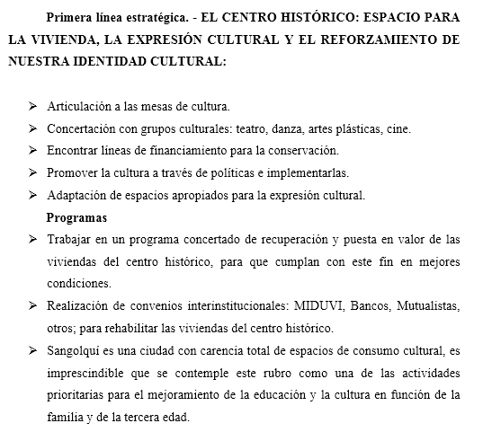
Leyenda 1. Línea Estratégica 1 del PCCHS

Fuente: PCCHS, Vela, 2010:52
Elaborado por: Maritza Chicaiza

Leyenda 2. Línea Estratégica 2 PCCHS
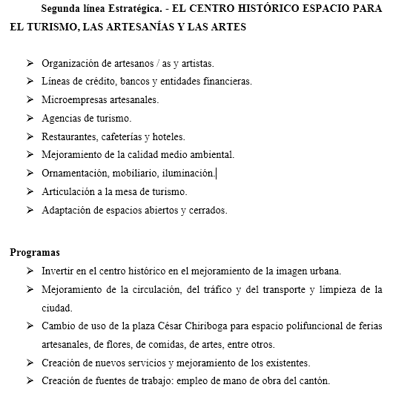

Fuente: PCCHS, Vela, 2010:52
Elaborado por: Maritza Chicaiza

Leyenda 3. Línea Estratégica 3 PCCHS
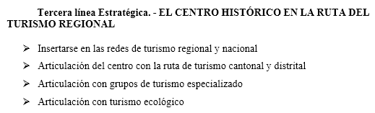
Fuente: PCCHS, Vela, 2010:52
Elaborado por: Maritza Chicaiza

- Calidad Urbana del espacio público intervenido. - En el segundo aspecto a evaluarse se identificará las intervenciones realizadas para determinar su efectividad en la preservación del patrimonio y el mejoramiento de las condiciones de vida de sus habitantes.
Para el presente estudio se eligió la metodología planteada por Sonia M. Cueva Ortiz en su tesis: “Espacio Público y Patrimonio. Análisis de las políticas de recuperación en el Centro Histórico de Quito”, para determinar la efectividad de las políticas públicas en la recuperación del espacio público del Centro histórico de Quito del año 2010, teniendo como indicadores de calidad a los 4 componentes del nuevo urbanismo de Carrión y cruzándolos con 3 ejes:

1.- Eje Físico-Espacial. - El análisis del eje Físico espacial se realiza en el sitio mediante observación para identificar cómo las características físicas, la infraestructura y la morfología de los espacios que hacen único a cada lugar contribuyen al desarrollo de los componentes del nuevo urbanismo de Carrión:
2.- Eje Institucional. - En el eje institucional se analiza el marco normativo que rige la gestión del organismo administrativo del cantón Rumiñahui para identificar cuáles son los elementos faltantes y deficiencias que dificultan tener una gestión acorde a los objetivos de la ley de Cultura y Patrimonio.

3.- Eje Social. - En el eje social se analiza a la población que usa y transita los espacios, cual es la lectura que tiene del lugar y como las intervenciones realizadas al espacio público (como parte de la administración municipal), han impactado la dinámica de la vida del lugar.
Para el cumplimiento del objetivo del presente estudio, el análisis se realizará sobre tres espacios públicos patrimoniales del centro histórico de Sangolquí: Parque Central Juan de Salinas, Plaza Chiriboga y la Plaza 31 de mayo.
La Plaza Chiriboga no ha sido intervenida aún, por lo que se puede realizar una comparación de las variables propuestas y determinar el impacto de la intervención sobre lo cotidiano. (Martínez,2010:4). Adicionalmente se realizará la misma evaluación a la Plazoleta 31 de mayo que no está inventariada, pero forma parte del conjunto urbano del Palacio Municipal que contiene dos edificaciones patrimoniales: La antigua Casa Municipal y la Villa Carmen, esta última se ha constituido en el centro cívico y político de Sangolquí, además de aportar potencialmente al patrimonio inmaterial porque a decir de algunos Sangolquileños esta plaza le da el nombre a un plato tradicional local denominado “31”.

Mapa 1.Delimitación de la zona de estudio
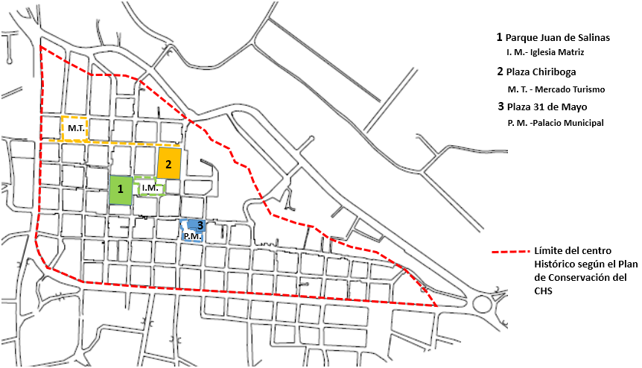

Fuente: Plan de Conservación del Centro histórico de Sangolquí (Vela,2002:5)
Elaborado por: Maritza Chicaiza

- Sostenibilidad del Plan. - Para finalizar, se realizará una revisión a la visión del PCCHS en el ámbito turístico, en base al trabajo realizado por Inés del Pino Martínez en su tesis: “Centro Histórico de Quito - Una Centralidad Urbana Hacia el Turismo del 2010”.
La tercera parte del presente estudio analiza los espacios patrimoniales, cuantos han sido ocupados para el turismo y la cultura y cuantas personas visitan el centro para su consumo.
Se elaboraron:
- 3 fichas de campo: Entorno edificado, Espacios públicos y movilidad.
- 2 encuestas: Usuarios permanentes y Comerciantes ubicados en el espacio público, basadas en las metodologías elegidas y adaptadas a la realidad específica del centro histórico de Sangolquí.

Tabla 1. Síntesis de la Metodología
Fuente: Investigación, 2019
Elaborado por: Maritza Chicaiza

Las mediciones fueron realizadas tomando en cuenta un día cualquiera de la semana y los días de feria debido a que se observa un importante incremento de la población flotante, Sangolquí cuenta con dos días de feria en la semana, el jueves y el domingo, siendo la más concurrida la que se realiza el domingo según datos proporcionados por la Dirección de Producción del municipio del cantón.
Se tomaron entre dos y tres muestras por plaza, entre semana y en día de feria en lapsos de cinco minutos los cuales fueron transformados a horas para determinar la influencia de la feria y las actividades administrativas que se desarrollan en el centro de Sangolquí.

CAPÍTULO 1: MARCO TEÓRICO

Competencias de los Gobiernos municipales en áreas históricas
En el año 2017, el Instituto Nacional de Patrimonio, trabajaba con los municipios para la preservación y rehabilitación patrimonial, en este marco institucional el Municipio de Rumiñahui contrata la consultoría para la creación del Plan para la Conservación del centro histórico que incluye la formulación de una nueva ordenanza para su gestión, sin embargo con la transferencia de competencias y la nueva ley vigente ya no es aplicable por lo que es necesario considerar su actualización en base al nuevo marco institucional.
Durante la anterior administración presidencial se desarrollaron varios cambios en la forma de administrar la cultura y el patrimonio buscando la autonomía de los municipios en este y otros ámbitos (tal como lo menciona el COTAD), mientras que por otro lado se buscaban los mecanismos para que los municipios asuman sus nuevas competencias sin dejar de ejercer el control estatal que marque las reglas del juego.

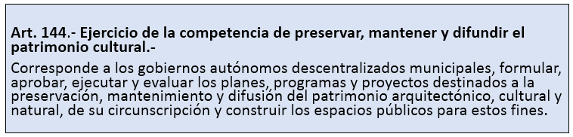
Leyenda 4. Art. 144, COOTAD- Código Orgánico de Organización territorial

Fuente: COOTAD.
Recuperado de:
:http://servicios.agricultura.gob.ec/transparencia/2018/Abril%202018/literal%20a2/COOTAD.pdf
Elaborado por: Maritza Chicaiza

Con la creación de Consejo Nacional de Competencias desde el año 2011, se marcaron las pautas para la transferencia de competencias a los Gobiernos autónomos. En el año 2015 Mediante resolución: 004 CNC-SE-2015 reformada mediante resolución: CNC-006-2017. se transfiere a los municipios la competencia sobre el patrimonio.

En diciembre del 2017 se aprueba en la asamblea la nueva La Ley de cultura y su reglamento establece las competencias del estado, del organismo rector del patrimonio: INPC (Instituto Nacional de Patrimonio Cultural), y de los gobiernos autónomos.
Existe todavía confusión a nivel municipal sobre lo que significa asumir estas competencias tanto a nivel administrativo como operativo y aún las instituciones que tienen competencias sobre patrimonio no tienen claro dónde inician y terminan las responsabilidades sobre uno u otro proceso.

Las competencias municipales dentro de la ley de cultura
La necesidad del estado, referente a mejorar la administración de las instituciones del ámbito cultural que reciben fondos públicos propició la creación de la nueva Ley de Cultura y Patrimonio, que fue aprobado por la Asamblea Nacional en el año 2016.

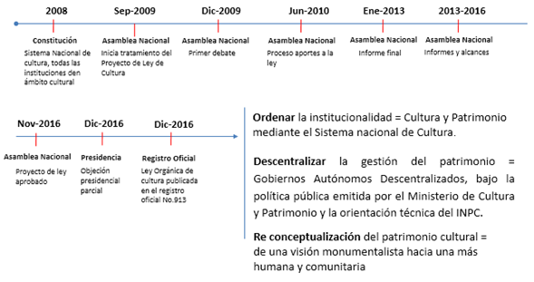
Esquema 2.Línea de tiempo Ley Orgánica de Cultura

Fuente: Dr. Joaquín Moscoso INPC, Presentación de socialización realizada en el 3er encuentro de ciudades patrimoniales del 18 de agosto del 2017
Elaborado por: Maritza Chicaiza

La visión que persigue la ley de Cultura y Patrimonio es la de un patrimonio cultural con función social que se derive de su significación histórica, artística, científica o simbólica, que active la memoria social, permita la construcción de la identidad de los diversos grupos sociales y fortalezca los procesos de interculturalidad.
La ley de Cultura y Patrimonio (que se encuentra vigente desde diciembre del año 2016), y cuyo reglamento se publicó el 6 de junio del 2017, define las atribuciones del estado, los fundamentos de la política pública y organiza la institucionalidad encargada de la cultura y el patrimonio mediante la creación de un sistema nacional de cultura.
En el caso del INPC (Instituto Nacional de Patrimonio Cultural), cuyo objetivo apuntaba a la rehabilitación del patrimonio construido (que es uno de los componentes de la realidad urbana), sufrió una modificación en la ley de cultura, que en sus artículos 42 y 43 reafirma su naturaleza de Institución Pública adscrita al Ministerio de Cultura que mantiene su competencia y naturaleza de ente técnico a nivel nacional y orienta su accionar a la investigación y control técnico en base a la política pública emitida por el Ministerio de Cultura.
La ley de Cultura y Patrimonio confiere al INPC las competencias de investigación y control técnico del patrimonio cultural, así como la gestión de áreas arqueológicas, paleontológicas y de riesgos naturales y antrópicos que puedan afectar al patrimonio cultural.
A criterio del Dr. Joaquín Moscoso representante del Instituto Nacional de Patrimonio en su exposición para el 3er encuentro de ciudades patrimoniales del 18 de agosto del 2017 la ley reconceptualiza al patrimonio con una visión monumentalista y manifiesta una visión más humana y comunitaria valorando la diversidad de manifestaciones culturales. (Moscoso, 2017:21).
Las nuevas categorías del patrimonio cultural rescatadas en la ley de Cultura y Patrimonio ya no solo incluyen al patrimonio monumental construido, incluye ahora paisajes culturales, rutas, patrimonio subacuático e industrial, geografías sagradas y al patrimonio moderno y contemporáneo, promueve las intervenciones en el patrimonio cultural adaptando a las nuevas demandas contemporáneas y con función real en la actualidad.
La de Cultura y Patrimonio, institucionaliza la Convención del PCI (Patrimonio Cultural Inmaterial) del 2003, para proteger y fomentar saberes con un sentido de identidad, evitando la folklorización.
La ley de Cultura y Patrimonio incluye las sanciones que se deben imponer al descuido y destrucción de bienes patrimoniales con medidas administrativas que incluyen la destitución de funcionarios y la posibilidad de pedir control policial (Moscoso, 2017,10).
En resumen, el nuevo marco institucional propuesto en la ley de Cultura y Patrimonio descentraliza el proceso de gestión del patrimonio transfiriendo la competencia a los gobiernos autónomos, pero bajo la política del Ministerio de Cultura y Patrimonio y la orientación del INPC.

Modelos de gestión de municipios para la atención del patrimonio

Modelos de gestión de patrimonio planteados a nivel estatal
En el 3er encuentro de ciudades patrimoniales realizado en agosto del 2017 en la ciudad de Quito, se nos proporcionó un texto publicado por el Ministerio Coordinador de Patrimonio en el año 2012, en este folleto tipo guía, se recomienda a los municipios modelos de gestión administrativa y de formulación de proyectos dentro de un plan llamado “Plan Vive Patrimonio”.
El Municipio de Rumiñahui no participó de esta Plan, pero se sugiere organizar en los municipios la gestión del patrimonio definiendo a la gestión como la suma de acciones encaminadas a administrar una institución (Ministerio Coordinador de Patrimonio, 2012:11) y presenta las pautas para facilitar la administración de este recurso, plantea tres situaciones en la gestión administrativa del Patrimonio dentro de los GAD (Gobiernos Autónomos Descentralizados), y propone tipo de modelos de gestión:

1.- Modelo de fortalecimiento de capacidades existentes. - En el caso de que el GAD ya posea una unidad especializada para este fin, se recomienda fortalecerla con personal especializado, reformas al marco legal y mejorar el manejo del presupuesto.
2.- Modelo de creación de nuevas instancias. - En el caso de no tener un departamento especializado en el tema, se recomienda la creación de este, con la respectiva reforma al orgánico funcional y al marco legal institucional.
3.- Modelo de creación de Instituciones. - En el caso de ser necesario recomienda la creación de instituciones como institutos o empresas públicas especializados en el tema.
El municipio del cantón Rumiñahui decide adoptar el segundo modelo creando una unidad de patrimonio adscrita a la Dirección de Gestión Urbana.

Modelos de gestión para ciudades intermedias- formulación de un plan de gestión municipio Montufar

En el año 2011 el INPC (Instituto Nacional de Patrimonio Cultural), publica una: “Guía metodológica para la elaboración de Planes de Gestión y manejo de los centros históricos de las ciudades medias en Ecuador”, donde se plantea la creación de planes de cualidades participativas, sustentables, incluyentes e integrales, estableciendo los escenarios tendenciales de hacia dónde iríamos si no hacemos algo que exprese las expectativas del entorno, siendo este modelo un insumo para la elaboración de la visión de las instituciones encargadas de la gestión del patrimonio, en el que se plantean interrogantes como: ¿Qué ciudad que queremos?, ¿Qué rol desempeña el centro histórico en la ciudad?, ¿ Qué rol desempeña la ciudad en la región?, ¿Cómo desean vivir sus pobladores?; también identificando la vocación de la población y del territorio que puede ser: Agrícola, turística, industrial y artesanal, dependiendo de los principales recursos que la conforman (INPC,2011:40).

Modelo de gestión de DMQ y Cuenca

En el Distrito Metropolitano de Quito actualmente funciona el: Instituto Metropolitano de Patrimonio, mismo que cuenta con programas de financiamiento para la recuperación de inmuebles en manos privadas.
Los programas que ofrece constan en su página web:
http://www.patrimonio.quito.gob.ec/index.php/servicios-ciudadanos/recupera-tu-casa

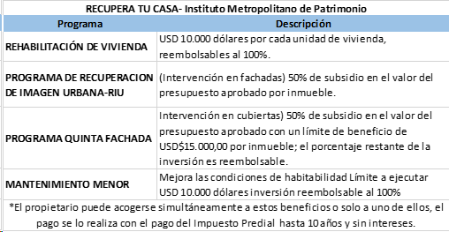
Tabla 2.Recupera tu casa-IMP

Recuperado de:
http://www.patrimonio.quito.gob.ec/index.php/servicios-ciudadanos/recupera-tu-casa
Elaborado por: Maritza Chicaiza

El municipio maneja un modelo de gestión en el que una entidad externa vinculada al municipio administra el patrimonio, la gestión la lleva a cabo con un modelo de financiamiento mixto en el cual una parte es reembolsable y otra parte lo constituye un incentivo económico para el propietario de acuerdo a los programas mencionados en la Tabla 1.

Este modelo de financiamiento lo ejecuta bajo la base legal de la ordenanza 094
Otra de las ciudades que se ha distinguido por su manejo del patrimonio es Cuenca, en el que se toma en cuenta la sostenibilidad de la planificación, la participación comunitaria, así como la convivencia humana en su espacio público.
Cuenca trabaja con el modelo de gestión que se dirige desde una dirección municipal denominada: Dirección de Áreas Históricas y Patrimoniales, que es la que asume las competencias de acuerdo a la ordenanza para la Gestión y Conservación de las áreas históricas y patrimoniales del Cantón Cuenca.
La Dirección de Áreas Históricas y Patrimoniales realiza planes y proyectos, así como la elaboración del presupuesto anual para la conservación del patrimonio, aparte de ello también maneja el uso del espacio público en áreas patrimoniales, según consta en el art. 12 de la ordenanza para la Gestión y Conservación de las áreas históricas y patrimoniales del Cantón Cuenca.
La ordenanza para la Gestión y Conservación de las áreas históricas y patrimoniales del Cantón Cuenca. no contempla la evaluación de impacto posterior a la ejecución de los proyectos.

Regeneración Urbana de ciudades Patrimoniales

Proceso de deterioro de los centros histórico

La evolución de la ciudad desde el excedente de la producción agrícola hasta la conformación de la aglomeración que la conforma tiene un centro desde el que se genera la actividad que da vida a la ciudad; la actividad económica generada en un inicio por la comercialización de este excedente y posteriormente para cubrir las necesidades del conglomerado que se reúne en torno a ella van dando forma a la ciudad en cuya periferia se ubica un límite siempre en expansión que divide el campo y la ciudad.(Camagni, 2005:8).

La degradación de los centros varía y es consecuencia de los acontecimientos históricos que se desenvuelven en cada ciudad, en Europa, por ejemplo, la segunda guerra mundial devastó zonas enteras de las ciudades, la posguerra se caracterizó por la construcción masiva de vivienda que en ocasiones llegó a la suplantación del tejido tradicional, en América Latina a partir de los años 60s y 70s, se produce la marginación y desaparición de los centros históricos debido a dos factores, el primero provocado por el incremento del precio del suelo que promueve esquemas de desarrollo que suplantan las edificaciones tradicionales por edificios en altura, imponiéndose el estilo internacional, a su vez la trama urbana es modificada al ensancharse las vías y crearse autopistas para dar espacio al uso del creciente uso del automóvil; el segundo factor se produce por la marginalización que ya tuvo inicio un siglo atrás fruto del desplazamiento de las clases sociales consideradas como adineradas y la migración del campo a la ciudad
que no solo se ubica en los centros abandonados sino también en las periferias por lo que los centros van transformándose en asentamientos de clases menos favorecidas o perdiendo la característica de vivienda para ser vistos como centros comerciales populares con el consecuente hacinamiento y sobreuso. A pesar de ello, mantienen su valor simbólico como centro de gobierno y de fe. (Rodríguez, 2008:53,54).
El centro histórico de Sangolquí no tiene una realidad diferente puesto que se evidencia como este espacio va perdiendo las características que lo convierten en un sitio para vivir. En un análisis preliminar los habitantes del parque Juan de Salinas manifiestan que el ruido, la peligrosidad, la falta de espacio, deterioro de las casas y la pérdida de funcionalidad de las edificaciones en brindar las comodidades como parqueaderos hace difícil inclusive rentarlos debiendo bajar los precios de la renta y dar acceso a personas de menor capacidad adquisitiva u optar por no rentarlos para evitar deterioros provocados por el mal uso de los espacios, por otro lado, las plantas bajas se rentan para negocios en las calles con mayor movimiento.

Consecuencias de la explotación de los centros históricos como objeto turístico.

Cuando hablamos de regeneración de una zona no hablamos únicamente de mejorar su infraestructura sino de que esta regeneración sea sostenible porque de otro modo corre peligro de caer nuevamente en degradación.
En el caso de los centros históricos mucho se habla de un turismo cultural que genere empleo e ingresos, pero no queda claro para quien o quienes puesto que, en este sentido, se han realizado algunas críticas de las intervenciones realizadas. Para quién estamos recuperando nuestros centros históricos ya que es común (por ejemplo), que en los sitios intervenidos, los mismos vecinos expulsen a los negocios tradicionales esperando atraer negocios relacionados con el turismo en busca de la prosperidad prometida provocando una expulsión social silenciosa, (Martínez, 2010:127) en ciudades como México se ha podido observar que las actividades turísticas provocan consecuencias negativas tales como el conflicto entre los habitantes y turistas por el uso nocturno del espacio público y de los sitios de diversión, tensiones entre comerciantes locales y promotores, folklorización de las manifestaciones culturales y desigualdades entre los que se benefician del turismo y quienes quedan marginados, además es importante considerar que el primer turista es el propio habitante de la ciudad, (Coulomb, 2008:12), situaciones que no son ajenas a la realidad del centro histórico de la capital del Ecuador, además, se debe tomar en cuenta que para el caso de Quito, según cifras de la Corporación Metropolitana de Turismo del año 2009, confirman que la ciudad no puede depender del turismo extranjero de manera que no es la mejor alternativa para sus sostenibilidad por lo sensible de su permanencia a las crisis y pandemias mundiales, mientras que el turismo nacional es menos fluctuante siempre que el costo esté dentro de su capacidad adquisitiva. (Martínez, 2010:126)
La capacidad de carga es otro concepto que considerar, teniendo en cuenta que los centros antiguos no fueron creados para grandes masas, haciéndose necesarios estudios para conocer qué cantidad de gente puede ocupar un sitio sin contribuir a la degradación del patrimonio. (Martínez, 2010:130).

Intervenciones al patrimonio

La recuperación de los centros históricos ha tenido una evolución importante desde la década de 1930, año en el que inicia la restauración de construcciones y espacios urbanos con carga simbólica pero sin la concepción del centro histórico como un conjunto que llegó con su delimitación en la década de los 70s; fue necesario concientizar a las naciones para la puesta en valor de estas zonas (hasta entonces marginadas), por lo que se realizó la preparación de expedientes, inventarios, estudios tipológicos para constituir los primeros planes para el centro histórico.

En el artículo: Sustentabilidad de la centralidad urbana e histórica. Una reflexión desde el Centro Histórico de la Ciudad de México, René Coulomb considera que lograr que los centros históricos conserven la heterogeneidad es el principal reto que enfrenta cualquier intervención, otro principio que ha logrado consenso según Coulomb es guardar la vivienda, sin embargo, no se ha acordado aún el cómo contrarrestar las distintas situaciones que contribuyeron al desplazamiento de la población. Además, también se afirma que la repoblación de los centros se debe realizar dando prioridad a la población actual sin tomar en cuenta que la mayoría de ellos son de bajos ingresos ya que esto implicaría el establecimiento de subsidios que no pueden sostenerse a través del tiempo, una alternativa es mezclar los usos manteniendo el uso comercial en la planta baja que permitiría equilibrar el costo entre vivienda y comercio. En México (por ejemplo), existe una demanda por arriendo de vivienda de las clases medias que valoran el estilo de vida de un centro histórico que requiere de un incentivo fiscal para convencer a los propietarios de adecuar y rentar las plantas superiores que ya rentaban como oficinas y bodegas; de igual importancia se considera la rehabilitación del espacio abierto cuyo objetivo es disfrutar del paseo a pie para lo que debe recuperarse el espacio de esta actividad cedido al vehículo y estrategias que permitan mejorar la accesibilidad y revertir los procesos de degradación del espacio público junto con esto el trabajo con la comunidad para la apropiación del espacio mediante proyectos de participación, pues si no hay empoderamiento la rehabilitación física no es sostenible.(Coulomb, 2008:8-10).

Financiamiento de Centro Históricos

Inversión Pública

En el Ecuador existe un presupuesto para patrimonio que es asignado anualmente a través del gobierno central. La utilización de estos recursos debe justificarse al finalizar el ejercicio fiscal y la falta de eficiencia en su administración conlleva a la reducción o retiro de los recursos para el siguiente ejercicio fiscal.
La distribución de estos recursos se detalla en la resolución 0004 art.15 del Consejo Nacional de Competencias que indica que los recursos públicos para patrimonio pueden venir de tres fuentes: La primera fuente a través de una transferencia directa producto del cálculo de un promedio del gasto devengado por parte del gobierno para preservar mantener y difundir el patrimonio de los años 2010 al 2013; la segunda fuente proviene de las tasas y contribuciones que genera cada municipio para el mismo fin, y la tercera fuente, a través de los recursos que se asignen para proyectos conjuntos entre el gobierno y los municipios, en aplicación de esta resolución los recursos mencionados deben destinarse al ejercicio de la competencia para preservar, mantener y difundir el patrimonio arquitectónico y cultural, además de construir los espacios para este fin. (Consejo nacional de competencias, 2015:10,11)
De la experiencia vivida, estos recursos se invierten principalmente en edificaciones patrimoniales de propiedad de la municipalidad y arquitectura religiosa, la inversión en los predios privados es mínima o nula y cuando se aplica es reembolsable mediante los métodos planteados por el COOTAD. Este financiamiento al patrimonio en manos privadas se vuelve duro de digerir para algunos municipios a pesar de que, según la Ley de Cultura y Patrimonio, las instituciones del estado pondrán a disposición de las personas naturales opciones de financiamiento para la protección de los bienes patrimoniales. (Asamblea Nacional, 2016: art. 66) (Art. 66, Ley de Cultura y patrimonio, 2017).
En el ámbito de la gestión pública la normativa busca por un lado presentar herramientas para una gestión eficaz de los dineros públicos y por el otro presentar sanciones para asegurar la aplicación de las normas planteadas.
En el caso del patrimonio, la reparación de un inmueble patrimonial en manos privadas se vuelve un peso económico y técnico para el propietario que la mayoría de las veces no está en la capacidad de cubrir, la ley lo obliga a responsabilizarse de su propiedad y obliga a su vez al municipio a buscar la forma de proporcionar financiamiento, mismo que no puede ser entregado directo al propietario ni no reembolsable.
En el artículo 104 del Código Orgánico de Planificación y Finanzas Públicas, Registro Oficial No. 306 del 22 de octubre de 2010, se dispone la prohibición para realizar donaciones no reembolsables a personas naturales o jurídicas del derecho privado, (art. 104 Código orgánico de Planificación y finanzas públicas.
Entonces el problema persiste para aquellos casos en los que el propietario no tiene una capacidad de endeudamiento ya sea por su condición económica o porque no tiene edad para cumplir con la obligación. En estos y otros casos existe la posibilidad de establecer el financiamiento no reembolsable mediante la creación de una ordenanza como se hizo en ciudad de Riobamba, amparado en el Decreto Ejecutivo No. 544, Registro Oficial N. 329 el 26 de noviembre del 2010, Reglamento del Artículo 104 del Código Orgánico de Planificación y Finanzas Públicas, el cual dispone que los ministerios, secretarías nacionales y demás instituciones del sector público podrán realizar transferencias de recursos públicos a favor de un ente de derecho privado, únicamente para la ejecución de aquellos proyectos de inversión de beneficio directo a la comunidad en este caso, el concejo municipal del Gobierno Autónomo Descentralizado del cantón, mediante resolución, puede establecer los criterios y orientaciones para la realización de estas transferencias.
Mediante una segunda Resolución de Concejo No. 2015-0272-SEC. En Riobamba se incluye dentro del art. 3 en el que se enlista los proyectos que pueden acceder a este beneficio como numeral “7.- Preservación, mantenimiento y difusión en bienes pertenecientes al Patrimonio Cultural del Estado ubicados en el cantón Riobamba”. Existen otras opciones que proporcionan el artículo 144 COTAD, la ley de Cultura y Patrimonio y su reglamento que citan a la ley de Ordenamiento territorial, que van desde la expropiación hasta el remate del bien y se aplican en los casos en los que el inmueble está en riesgo de desaparición por su alto estado de deterioro o porque su estructura está en colapso.
Se puede gestionar el financiamiento por cooperación internacional, pero no todos los municipios tienen un departamento específico para este fin ni el personal calificado para tramitar estos recursos que están disponibles y muchos de ellos no son reembolsables.

Inversión Privada

Ley de Cultura y Patrimonio, en su artículo 93 propone una política de financiamiento que sea sostenible para la puesta en valor y uso del patrimonio, además dispone que se establezcan incentivos y preferencias para la participación del sector privado.
Sin embargo, tanto en la banca pública como privada, no existe este tipo de producto crediticio orientado al patrimonio
El mantenimiento de los inmuebles patrimoniales no resulta rentable para los propietarios puesto que hay que tener en cuenta que pocos de ellos se utilizan para vivienda propia o en su mayoría se rentan para vivienda y comercio, esto provoca una suerte de descuido por parte de los propietarios ya que sin importar el estado del inmueble siguen percibiendo su renta por lo apetecible de la ubicación del bien, una muestra de ello es que en el colapso de la última casa registrado en el mes de enero, debió desalojarse el bien ya que se encontraba habitado.

Asociaciones público – privadas

Art. 101.- De la participación del sector privado y de la Economía Popular y Solidaria. El Estado, en los diferentes niveles de gobierno, propiciará la participación del sector privado y de la economía popular y solidaria para la conservación, restauración y puesta en valor del patrimonio cultural, mediante políticas de fomento e incentivos y la generación de planes, programas y proyectos.
Art. 4.1. En los proyectos públicos que se ejecuten bajo la modalidad de asociación público-privada, el riesgo de planificación y diseño de los aspectos constructivos, de la operación y mantenimiento, será asumido por el gestor privado cuando el proyecto público y el cargo incluyan estos componentes.

Metodologías de evaluación de proyectos de regeneración patrimonial en municipios

Al realizar la búsqueda sobre metodologías para evaluación de proyectos se optó por seleccionar metodologías orientadas a evaluar no solo la ejecución de proyectos de restauración o rehabilitación sino lo efectos a nivel urbano que se puede encontrar en el sitio en el que se aplicó.
Las metodologías utilizadas fueron aplicadas en la ciudad de Quito:

Metodología Cueva-Flacso

El estudio realizado por Sonia M. Cueva Ortiz para determinar la efectividad de las políticas públicas en la recuperación del espacio público del Centro histórico de Quito plantea una metodología basada en el estudio de casos, concretamente en las plazas por considerarlas la máxima expresión del espacio público.
Las variables para la medición que se proponen tienen sustento en los cuatro componentes del espacio público resumidos por Carrión (2007:92): simbólico, simbiótico, intercambio y cívico, sumando la autora a ellos como elemento transversal la heterogeneidad por ser un elemento como el elemento que promueve el respeto a la diversidad que convive en el espacio público.
A pesar de que el análisis de Sonia M. Cueva nace de una disciplina social, abarca también el componente físico; y los siguientes ejes de medición: Físico espacial, institucional y social.

Esquema 1.Metodología de Análisis.
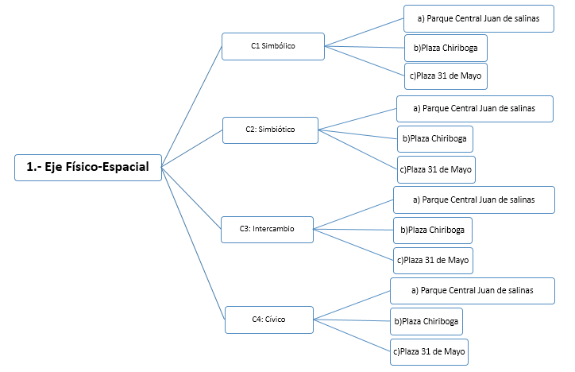

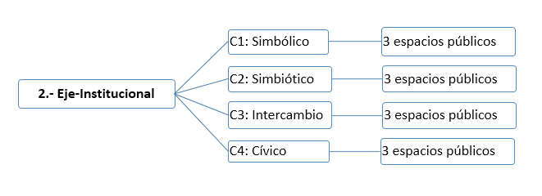
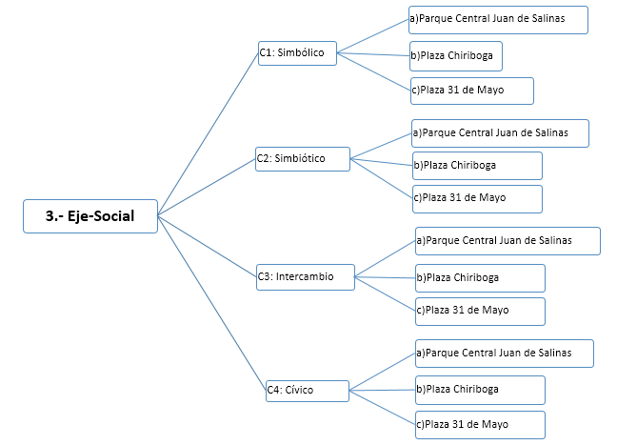

Fuente: Tesis: “Efectividad de las políticas públicas en la recuperación del espacio público del Centro histórico de Quito”, (Cueva, 2010:15)
Elaborado por: Maritza Chicaiza

Metodología Inés del Pino – Flacso

La metodología planteada por Inés del Pino Martínez en su tesis Centro Histórico de Quito - Una Centralidad Urbana Hacia el Turismo, para determinar el impacto de la transformación del Centro de Quito en Objeto turístico puede servirnos para determinar si las intervenciones realizadas contribuyen a la visión turística del Plan de Conservación para el centro histórico de Sangolquí y si este espacio patrimonial está preparado o tiene la capacidad suficiente para servir a un turismo patrimonial.(Martínez, 2010:15)
La metodología seleccionada para una evaluación de sostenibilidad en el turismo (Martínez, 2010:15), busca determinar:
- El centro histórico está preparado para recibir al turismo cultural nacional y extranjero.
- Para quien se ha recuperado el Centro Histórico.
- Quien sostiene la vitalidad del Centro.
- Se ha visto disminuida su población con la recuperación urbana.
- Las expectativas de los actores respecto del turismo local.
La metodología planteada por Inés del Pino Martínez trabaja con 4 indicadores:
- Indicador de espacio. - En el que se determina la variación del espacio urbano ocupado por edificaciones patrimoniales estableciendo una comparación en distintos tiempos.
Se utilizará como línea base los datos presentados en el diagnóstico para la elaboración del plan y se realizará un estudio comparativo con datos actuales proporcionados por el municipio.
- Indicador de población. - Establece un comparativo entre la población registrada por diferentes estudios en determinado período. Partiendo de los datos presentados en el plan se realizará un estudio comparativo con datos del último censo poblacional.
- Indicador de movilidad. - Se refiere al tránsito de vehículos y personas por la zona de estudio. Mediante un mapeo de las circulaciones peatonales y vehiculares antes y después de la intervención podremos identificar el porcentaje de áreas cedidas a favor del peatón. Un conteo de personas y vehículos que ocupan las plazas en el día de feria (que es cuando se encuentran a su máxima capacidad), en la semana permitirá identificar donde se ubica la población flotante que dinamiza la economía del sector. Al realizar un conteo de un día normal ubicaremos las concentraciones de la población flotante local.
A través de un estudio comparativo se permitirá identificar el porcentaje de incremento de flujos ocasionados por la población flotante.
- Indicador de patrimonio y turismo. - Busca una relación entre el patrimonio edificado y su uso para determinar qué espacios están siendo utilizados para el turismo. Mediante una observación de campo se mapeará que inmuebles patrimoniales están siendo utilizados con fines turísticos y permitirá diferenciar a las personas que atienden en día de feria y en un día regular.

CAPÍTULO 2: OBJETO DE ESTUDIO

Caracterización del Centro Histórico de Sangolquí

Para la época de los Incas los pueblos dispersos en el valle se agruparon creando nuevos asentamientos: Uyumbicho, Urin-Chillo, Anan-Chillo, Alangasí, Conocoto, Pintag y Changally, estos poblados se unieron en dos: El pueblo de arriba Anan-chillo y el pueblo de abajo: Urin-chillo, que después tomarían los nombres de sus caciques Amaguaña los de arriba y Sangolquí los de Abajo (Hinojosa,2008 :15)
Sobre el significado del nombre, Sangolquí viene de dos palabras quechuas: Sango, que significa: Manjar de los Dioses y Qui, que significa mazamorra de maíz abundante, esta es la hipótesis más aceptada debido a que en este valle siempre abundó el maíz (Hinojosa,2008 :17).
En la conquista, una vez finalizada la fundación de San Francisco de Quito se hizo una repartición de tierras a los miembros destacados de aquella proeza empezando por las que habían pertenecido al Inca y se establecieron las encomiendas en las que se “encomendaba” una cantidad de indios tributarios a un español a cambio de la enseñanza de la doctrina cristiana. Para la segunda mitad del siglo XVI los conquistadores se habían apropiado de las tierras mediante distintos mecanismos, sin embargo, el traspaso de tierras continuará después mediante expropiaciones a los indígenas que no podían pagar los impuestos proceso que terminaría en el año 1650.
La acumulación de tierras en manos de los europeos dio origen a la conformación de haciendas, las cuales se mantuvieron desde el siglo. XVI al siglo XVIII (GADMUR, 2012:63-83).
En el año 1616, los Jesuitas acumularon gran parte de las tierras del Valle y controlaban el precio del grano; Para aquel entonces, Sangolquí tenía 700 habitantes. Los jesuitas perdieron sus tierras en el año 1767 y una junta de temporalidades se hizo cargo de las propiedades las cuales fueron rematadas por Juan Pío Montúfar y sus hermanos.
En el año 1808, se realiza la primera reunión para la Independencia en la Hacienda “El Chillo”, que fuera confiscada después de los acontecimientos del 10 de agosto de 1810 como retaliación por la participación de su propietario en esos eventos, posterior a esto, paulatinamente las haciendas se fragmentaron cambiando la economía de la región. (GADMUR 2012:96-102)
En el año 1861, Sangolquí se eleva a parroquia rural del Cantón Quito y en el año 1869 bajo la presidencia del Dr. Gabriel García Moreno entra en vigencia la Carta Negra en la que se profundiza la fusión iglesia-estado, la injerencia de la iglesia en la vida cotidiana era evidente, las haciendas contaban con su capilla para la práctica de la doctrina cristiana, la agricultura era de baja productividad y de métodos tradicionales. Con la muerte del Dr. Gabriel García Moreno y el triunfo de la revolución liberal, se realizan reformas sociales que permitieron incorporar al país al mercado mundial a mediados del siglo. XIX. (GADMUR 2012:152-155)
Sangolquí vivía un proceso de desarrollo agrícola principalmente de producción de maíz por la que fue llamado: “El granero de Quito”, siendo esta una de las razones para promover su cantonización. (Hinojosa,2008:97)
El General Alberto Enríquez Gallo, mediante Decreto N. 169, del 31 de mayo de 1938, elevó a la categoría de Cantón, a la Parroquia de Sangolquí con el nombre del indígena Rumiñahui. (Hinojosa,2008:75,77).
Para los años 1950 y 1960 la ciudad de Sangolquí era un punto de llegada y centro de acopio de la producción agropecuaria que partía hacia Quito. Una carretera vieja entraba a Sangolquí y de allí salían cuatro arterias locales que comunicaban con las haciendas, Sangolquí representaba un centro de servicios, intercambio comercial y de producción agropecuaria, al que llegaban visitantes de: Conocoto, Amaguaña, Pintag, La Merced y otros sitios a nivel local; a la vez , coexisten algunos núcleos residenciales y de apoyo a la producción, El núcleo de la ciudad (hoy centro histórico), es el centro de desarrollo que concentraba el poder político y religioso y los servicios urbanos. (Roskova, 2001:6).

Corema 1. Proceso de Urbanización del Cantón Rumiñahui 50s-60s.
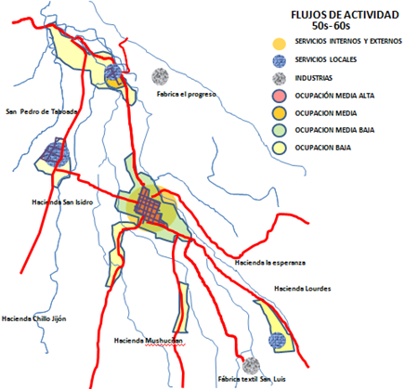

Fuente: Consultoría: “Proceso de Urbanización en el Cantón Rumiñahui” (Roskova 2001)
Elaborado por: Maritza Chicaiza

Para los años ochenta, el desarrollo local adopta nuevas características, partiendo de una readecuación de la tenencia de la tierra y de un proceso de industrialización a la sombra del crecimiento poblacional de Quito y su área metropolitana. Para el año 1975 se concluye la autopista General Rumiñahui, eje vial que posibilitará el desborde del interés inmobiliario del Valle. Sangolquí se presenta como un centro de intercambio y también está convirtiéndose en una ciudad residencial con alta tasa de crecimiento poblacional.
A finales de la década de los 70s, el Municipio comienza una etapa de modernización de su estructura técnica administrativa (hasta entonces elemental), que se manifiesta con la preocupación inicial de ampliar y profesionalizar su departamento de Obras Públicas, la contratación del primer levantamiento catastral y el mejoramiento de sus sistemas contable y financiero para responder al incremento presupuestario y capacidad de ejecución de obras. Esta época estuvo marcada por un crecimiento industrial ya que surgieron varias fábricas como: Enkador, Indutex, Topesa, Induvit, Danec, entre otras, que se constituyen en fuente de mano de obra y de requerimientos del sector servicios y el sector financiero, que presenta un desarrollo importante ya que se contaba con agencias bancarias tales como: Sucursal del Banco del Pichincha, Cooperativa San Francisco de Asís, entre otros.
Se construye además Mercado San Sebastián, pero sin mayor efecto, se realiza la remodelación del parque El Turismo, la instalación del monumento a Rumiñahui, el monumento “El Colibrí” y “La Mazorca”. (Roskova, 2001:8)

Corema 2. Proceso de Urbanización del Cantón Rumiñahui 70s-80s
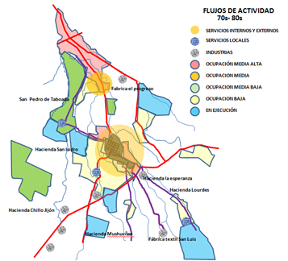
Fuente: Consultoría: “Proceso de Urbanización en el Cantón Rumiñahui” (Roskova 2001)
Elaborado por: Maritza Chicaiza

El centro histórico de Sangolquí fue delimitado mediante ordenanza en el año 1988, posteriormente en el año 1991 se realizó el inventario de bienes inmuebles que daría paso a la declaración de patrimonio de la nación en el año 1992, esta delimitación sufrió algunas modificaciones en el año 1994.
Las edificaciones inventariadas corresponden a mediados del XIX e inicios del XX, son de técnicas y materiales de construcción tradicionales propias del sitio que se encuentran constituidas por edificaciones de 1 y 2 pisos sobre cimientos de piedra.
Las paredes son portantes en tapial o adobe, los entrepisos y cubiertas tienen estructura de madera, la cubierta está recubierta de teja con cielo raso de carrizo. (Vela, 2010:6)
En el diagnóstico de valoración del inventario del año 1995 se manifiesta que muchos inmuebles inventariados en el año 1991 han sido derrocados o alterados de manera que únicamente ratifica a 55 inmuebles, 2 espacios abiertos y 8 conjuntos urbanos como patrimoniales (Vela, 2010:7)

2.1.1 Ubicación y superficie

La ciudad de Sangolquí es la cabecera cantonal del Cantón Rumiñahui y se ubica en la parte centro norte del Cantón.
El cantón Rumiñahui ocupa una extensa hondonada ubicada al oriente de Quito separadas de éste por las lomas de Puengasí y el Ilaló, marcan su flanco norte; el Rumiñahui y el Cotopaxi, constituyen sus límites al flanco sur; el Antisana, el Sincholagua y el mismo Cotopaxi, son sus linderos orientales; y al occidente están el Puengasí, el Pasochoa y el Rumiñahui, el suelo cantón se moldeo, por la acción volcánica donde se evidencian los flancos del volcán , flujos de lava y relieves volcánicos (Gavilanes, 2014:21)
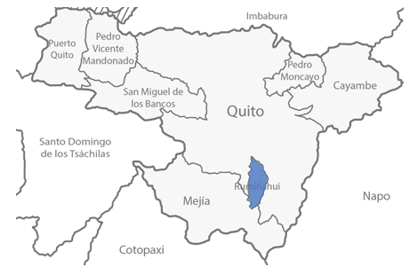
Mapa 2.Ubicación Cantón Rumiñahui.

Recuperado de:
http://www.ruminahui.gov.ec/sub_inf.asp?ID_SINF=55&ID_INF=29&SEC_INF=TURISMO
Elaborado por: GADMUR

El cantón tiene una superficie de (13.576,04 ha), de las cuales Sangolquí cuenta con 2.783 ha. y su centro histórico ocupa 26,8 ha. Está conformado por cuatro parroquias urbanas: Sangolquí, San pedro de Taboada, la recientemente dividida Fajardo y San Rafael; Dos parroquias rurales: Cotogchoa y Rumipamba.

2.1.2 Riesgos y cambio climático

Uno de los principales riesgos en la zona son las erupciones volcánicas, sin embargo, el centro histórico de Sangolquí, no se encuentra en zona de riesgo y en caso de presentarse una erupción volcánica, el lahar pasaría bordeando el centro histórico de Sangolquí por la avenida Luis Cordero.
Existen también riesgos relacionado a los movimientos telúricos ya que el cantón se encuentra en zona IV, una zona de muy alta Intensidad Sísmica, la mayor en nuestro país, (GADMUR, 2014:78), según el Mapa de Sismicidad Histórica del Instituto Geofísico de la Escuela Politécnica Nacional (IG-EPN), se han presentado de 0 y 7 grados de magnitud Richter, desde los años 1541 (sismicidad histórica) y 1990 (sismicidad instrumental) (GADMUR, 2014:76)
Históricamente, el cantón también ha presentado riesgos de inundaciones, los cuales sean producido en las zonas urbanas debido a que la mayor parte de asentamientos humanos (San Pedro de Taboada, Sangolquí, San Rafael y Selva Alegre), se encuentran a orillas de los ríos Pita, San Pedro y Santa Clara, estas inundaciones se producen por el exceso de agua proveniente de fuertes precipitaciones en las partes altas de las subcuencas y microcuencas, la que fluye por los ríos de la parte baja que tiene escasa pendiente, y debido a varios factores como taponamiento y rotura de sistemas de recolección de aguas lluvias, relleno de las quebradas, inadecuado uso de suelo, construcciones en sitios inadecuados, asentamientos humanos en las franjas de protección inunda (como se mencionó), a las zonas aledañas a los cauces de éstos ríos.(GADMUR, 2014:82

Mapa 3.Riesgos Naturales.
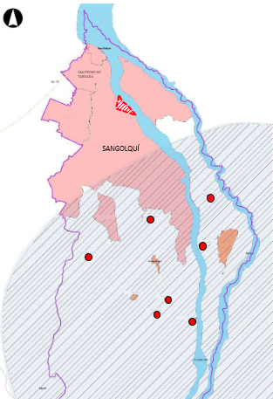
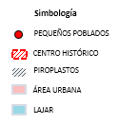

Fuente: PD y OT- Plan de Desarrollo y ordenamiento Territorial (Gavilanes, 2014:80)
Elaborado por: Maritza Chicaiza

Los tipos de clima en el cantón son tres: Ecuatorial frío, húmedo (75%), Ecuatorial Mesotérmico Húmedo (15%) y Páramo (10%), el clima del Cantón Rumiñahui oscila desde los 16 a 23 °C en el día y en la noche hasta los 8 °C, los meses más calurosos son: Julio y agosto. La precipitación media anual es de 1000 mm, los meses abril y octubre son los de mayor precipitación, (GADMUR, 2015:37).
Los cambios meteorológicos debido al cambio climático en los últimos años han contribuido a que se incremente el número de incendios forestales, que se originan en prácticas agrícolas y de manejo de basura no adecuados.

2.1.3 Movilidad y accesibilidad

El ingreso al centro de la ciudad de Sangolquí es por medio de la Av. General Enríquez que pasa por el redondel de San Jorge por el noroeste y por las vías que se conectan al redondel del choclo al Sur oeste.

Mapa 4.Circulación vehicular del Centro Histórico de Sangolquí
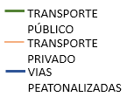
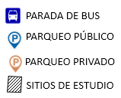
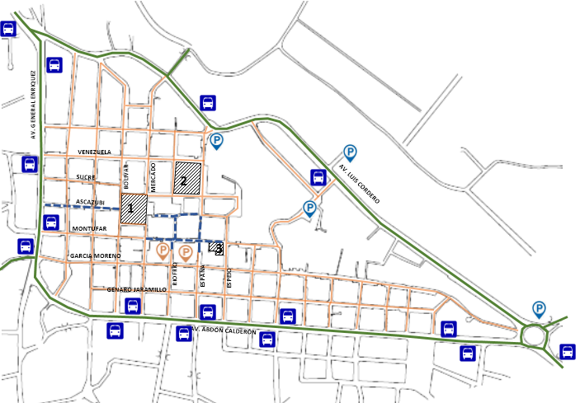

Fuente: Observación en sitio
Elaborado por: Maritza Chicaiza

El centro está rodeado de 3 avenidas que le dan forma triangular: la Av. Gral. Enríquez, la Avenida Abdón Calderón y la Av. Luis Cordero; por estas avenidas transitan los buses del transporte público, las líneas Inter parroquiales y las cooperativas que hacen recorrido al interior del cantón con paradas definidas.
Las vías al interior del centro son estrechas y permiten (la mayoría de ellas), transitar en auto en un solo sentido, en el núcleo central se ha peatonalizado parte de las calles permitiendo el tránsito a pie entre los principales conjuntos patrimoniales.
La distancia entre el anillo formado por las avenidas que rodean el centro y el núcleo central del centro histórico va de dos a tres cuadras, es decir no supera los 300 metros.
En las calles donde su ancho lo permite, se han dispuesto parqueaderos que son tarifados en los días de feria y de acceso público, entre los que se pueden mencionar:
- Avenida Luis Cordero.
- Parque Santa Clara (a la altura del Choclo).
- Frente al estadio.
- Junto a la empresa eléctrica.
- A la altura del redondel del aguacate (en el predio donde se ubicaba la bodega municipal), y donde todavía funciona la mecánica municipal.

2.1.4 Uso de Suelo

El uso de suelo en el centro histórico de Sangolquí es de negocio, vivienda, servicios, los negocios se ubican principalmente en planta baja en con salida a la fachada, la vivienda ocupa las plantas superiores y los espacios posteriores de las casas, las oficinas en planta baja y alta.

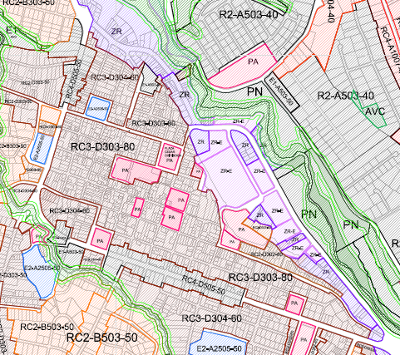
Mapa 5. Mapa Uso de Suelo del Centro Histórico de Sangolquí
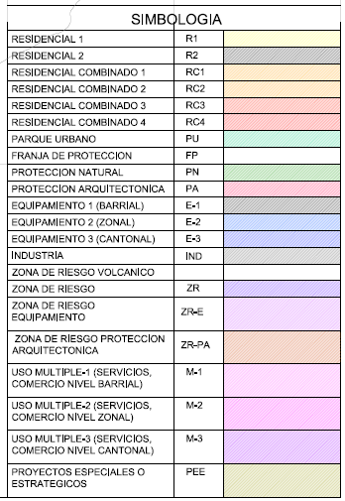

Fuente: Dirección de Gestión Territorial, 2017
Elaborado por: Maritza Chicaiza

2.1.5 Análisis de Mercado
Se realizó un análisis del avalúo de los inmuebles según los datos publicados en el Catastro Municipal.

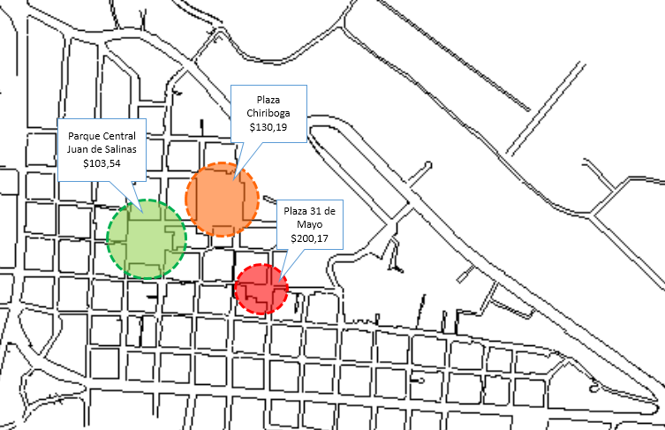
Mapa 6. Avalúo de Inmuebles-3 Espacios de Estudio

Fuente: Catastro Municipal, 2019
Elaborado por: Maritza Chicaiza

En el parque Juan de Salinas el metro cuadrado de terreno tiene un costo de USD 130.91, el metro cuadrado construido oscila entre los USD 46,26 a USD 217,01 y en promedio, el costo por metro cuadrado de la propiedad es de USD 103,54.
En la plaza César Chiriboga el metro cuadrado de terreno tiene un costo de USD130.91, el costo de la construcción oscila entre los USD 45,91 a USD 232,41 y en promedio, el costo por metro cuadrado de la propiedad es de USD130.19.
En la plaza 31 de mayo se ha estimado el costo del metro cuadrado de terreno en USD 130.91, el costo por metro cuadrado de construcción oscila entre los USD 223,47 y USD 329,90 y en promedio, el costo por metro cuadrado de la propiedad es de USD 200.17
De este análisis comparativo las propiedades de la plaza 31 de mayo son las mejor valoradas seguramente por ser de propiedad municipal.
Entre las propiedades de la plaza César Chiriboga y el parque Juan de Salinas las propiedades de la plaza César Chiriboga son mejor valoradas, entre los factores a considerarse están que las edificaciones son menos antiguas y el área más comercial.

2.2 Estado Actual del patrimonio

El centro histórico de Sangolquí fue delimitado mediante ordenanza en el año 1988, posteriormente en el año 1991 se realizó el inventario de bienes inmuebles que daría paso a la declaración de patrimonio de la nación en el año 1992, esta delimitación sufrió modificación en el año 1994.
Con la nueva ley de Cultura y Patrimonio, las competencias en patrimonio a nivel nacional se distribuyen de la siguiente manera: La Gestión del Patrimonio Cultural se descentraliza para ser administrada por los Gobiernos Autónomos Descentralizados, bajo la política pública emitida por el Ministerio de Cultura y Patrimonio y la orientación técnica del INPC.

Tabla 3. Competencias de la Gestión Patrimonial
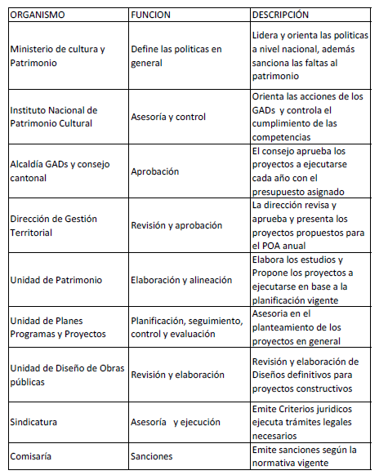

Fuente: Espacio Público y patrimonio: Análisis de las políticas de recuperación
en el centro histórico de Quito, 2010, 103
Elaborado por: Maritza Chicaiza

El marco normativo para el patrimonio a nivel nacional se compone de los siguientes elementos:
- Nueva Ley de Cultura y Patrimonio y su reglamento 2016.
- Resolución del Consejo para la transferencia de competencias Nro. 0004-CNC-2015.
- Ordenanza para la conservación del centro histórico de Sangolquí.
La normativa vigente relacionada, se compone de los siguientes elementos:
- Constitución de la República del Ecuador.
- Plan de desarrollo Toda una vida.
- COOTAD.
- Ley Orgánica de Ordenamiento Territorial, Uso y Gestión del Suelo.
Sobre inversión pública en bienes privados:
- Código Orgánico de Planificación y Finanzas Públicas, Registro Oficial No. 306 del 22 de octubre de 2010.
- Decreto Ejecutivo No. 544, Registro Oficial N. 329 el 26 de noviembre del 2010.
- PD y OT, Plan de Desarrollo y Ordenamiento Territorial.
Cuando se trate de edificaciones patrimoniales en estado de ruina se actuará conforme lo establecido en el Art. 82 de la Ley Orgánica de Ordenamiento Territorial, Uso y Gestión del Suelo.

Gráfico 1. Línea de tiempo del Patrimonio
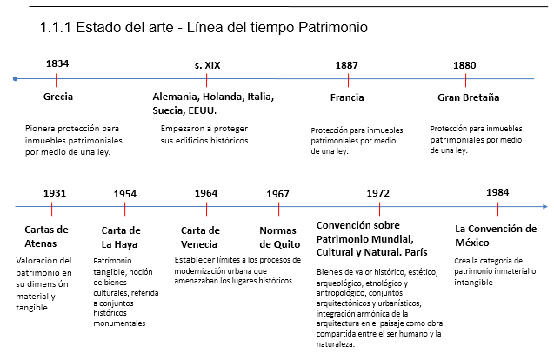
Fuente: Najas, R.T. Repensar el patrimonio: El caso del Centro Histórico de Quito. Revista del patrimonio cultural del Ecuador, 10
Elaborado por: Maritza Chicaiza

En el recorrido realizado se pudo observar las edificaciones que constaban en el estado actual del Plan de conservación, las que se ubican en las plazas y parque se conservan en mejor estado que las de las calles aledañas, muchas de ellas han desaparecido o fueron alteradas al punto que no se distingue la vivienda original mientras que otras tienen intervenciones menores, sobre fachadas de cerámica o piedra, cambio de teja por techado metálico o asbesto cemento, otro cambio muy común (que se observa inclusive en la casa parroquial que forma parte del conjunto de la iglesia matriz), se aprecia en las ventanas de madera reemplazadas por ventanas de marco metálico.

Gráfico 2. Estado Actual de las Edificaciones Patrimoniales 2019
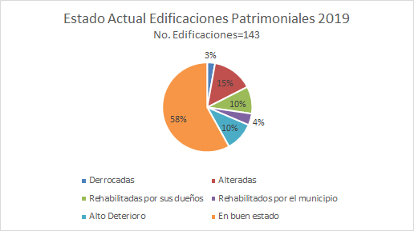

Fuente: Ficha de información Plaza Chiriboga, plaza 31 de mayo y parque Juan de Salinas
Elaborado por: Maritza Chicaiza

No existe un seguimiento a las edificaciones inventariadas puesto que, el inventario no ha sido actualizado desde el año1995.
Se atiende a las denuncias de la ciudadanía sobre construcciones sin permisos, pero en ocasiones ya es tarde, una vez modificado el inmueble no existe sanción alguna, en los casos de derrocamiento se impone la multa menor.
Muchos propietarios de inmuebles patrimoniales asisten al municipio para averiguar si su inmueble es o no inventariado y si lo es consultan cómo sacarlo del inventario. Cuando el inmueble forma únicamente parte del registro, el INPC contribuye al retiro del registro, si un inmueble es derrocado, el INPC emite un informe en el que el bien ha perdido las características que motivaron su inclusión en el inventario y procede al retiro.
En conversación con personeros del INPC, se trató sobre la existencia de algo de discrecionalidad en la elección de los inmuebles a ser inventariados, por lo que se hace urgente un inventario actualizado para salvar lo que va quedando en las calles del centro histórico de Sangolquí.

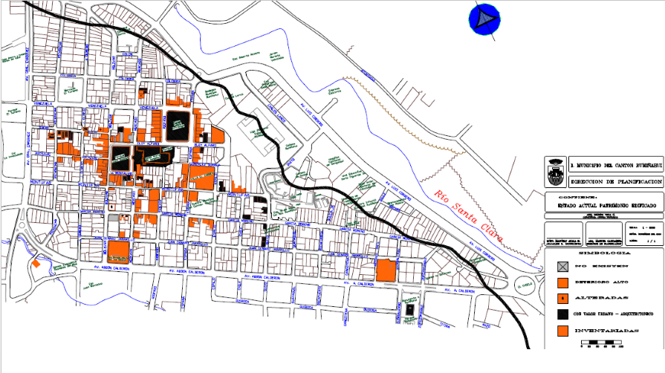
Mapa 7. Estado Actual del Patrimonio Edificado

Fuente: GADMUR – Dirección de Planificación
Elaborado por: GADMUR – Dirección de Planificación

Se procedió a actualizar el mapeo en las casas ubicadas alrededor de las áreas objeto del presente estudio determinando el porcentaje de edificaciones que han desaparecido, que han sido intervenidas y que han sido modificadas.
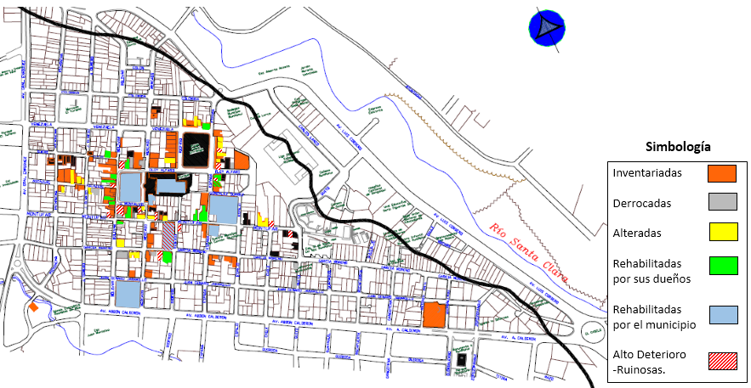
Mapa 8. Estado Actual del Patrimonio Edificado (actualizado)

Fuente: GADMUR – Dirección de Planificación
Elaborado por: Maritza Chicaiza

2.2.1 Plan de conservación del centro histórico de Sangolquí (PCCHS)

En el año 2002 se contrata una consultoría para la elaboración de un plan de conservación para el centro histórico que debía también dejar una ordenanza para la gestión de este.
En el objetivo general del plan se considera la participación ciudadana como concertación para lograr la sostenibilidad del plan, además se le denomina plan de conservación y gestión del centro histórico.
La recuperación planteada por el plan está orientada a la intervención del espacio físico construido mediante una congestión mancomunada de recursos entre los propietarios y el municipio, proyectos d restauración, rehabilitación, nuevo uso, así como la intervención del espacio público calles y aceras ordenamiento del transporte
Entre los resultados o productos del estudio se elaboraron: Un documento que reúne el trabajo realizado, diagnóstico y planteamiento de líneas estratégicas de acción, y la ordenanza que propuso el marco legal para el control y los criterios técnicos para la emisión del certificado de las normas particulares (Vela 2002:2-3).

CAPÍTULO 3: MUESTRA DE RESULTADOS DE LA EVALUACIÓN DEL PLAN DE CONSERVACIÓN DEL CENTRO HISTÓRICO DE SANGOLQUÍ (PCCHS)

Para obtener los resultados, se realizó una tabla de indicadores para los tres componentes del presente estudio de los que obtuvo los siguientes resultados.

Indicadores de Cumplimiento del PCCHS
Parque Juan de Salinas:

Gráfico 3. Indicadores de cumplimiento PCCHS- Parque Central Juan de Salinas
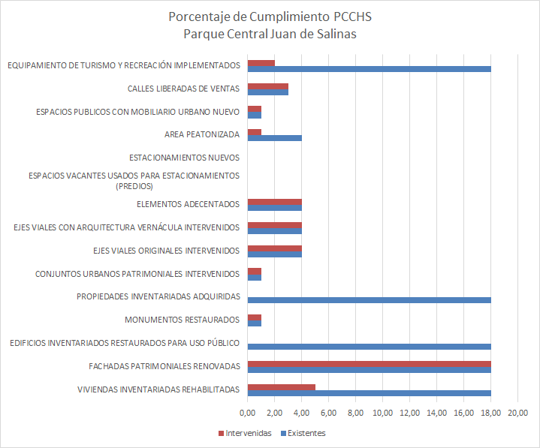
Fuente: Ficha de campo 1: Predios edificados
Elaborado por: Maritza Chicaiza
De los 15 indicadores, 8 se han cumplido al 100%, los cinco restantes se han cumplido parcialmente y dos no han sido implementados, cumplimiento total 57%.

Plaza Chiriboga
Gráfico 4. Indicadores de cumplimiento PCCHS- en la Plaza Chiriboga
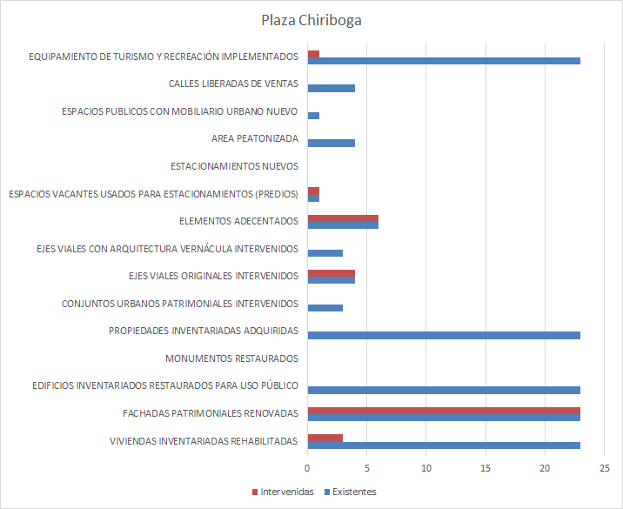
Fuente: Ficha de campo 1: Predios edificados
Elaborado por: Maritza Chicaiza

De los 15 indicadores 4 se han cumplido al 100%, mientras que 2 tienen un cumplimiento inferior al 25%.
Para la Plaza Chiriboga, El porcentaje total de cumplimiento es del 28%.

Plaza 31 de mayo
Gráfico 5. Indicadores de cumplimiento PCCHS en la Plaza 31 de mayo
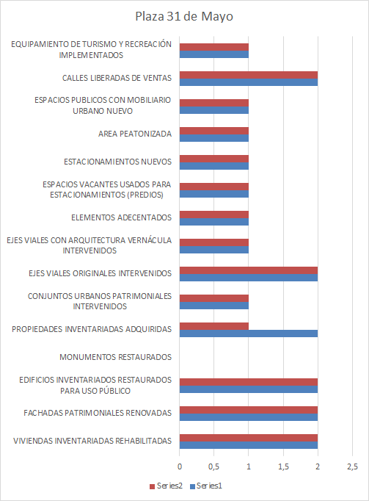

Fuente: Ficha de campo 1: Predios edificados
Elaborado por: Maritza Chicaiza

De los 15 indicadores, para la Plaza 31 de mayo, 13 se han cumplido al 100%, los otros dos no aplican por no existir monumentos para restaurarse en el sitio y porque los predios correspondientes a la casa y palacio municipal ya eran de propiedad del municipio, el único bien que se expropia en esta plaza para fines culturales y uso público es la Villa Carmen. Cumplimiento general 90%
En cuanto al espacio vacante para estacionamientos en el predio, el parqueadero municipal se ubica en terrenos expropiados para este fin, pero el acceso a este es exclusivo para el personal del municipio.
Tabla 4. Síntesis de Cumplimiento - Línea Estratégica 1

Fuente: Trabajo de Investigación, 2019
Elaborado por: Maritza Chicaiza
Tabla 5. Síntesis de Cumplimiento - Línea Estratégica 2
Fuente: Trabajo de Investigación, 2019
Elaborado por: Maritza Chicaiza

Tabla 6. Síntesis de Cumplimiento- Línea Estratégica 3

Fuente: Trabajo de Investigación, 2019
Elaborado por: Maritza Chicaiza

Indicadores de componentes del espacio público

Eje 1: Físico- Espacial

Gráfico 6. Síntesis Cumplimiento Eje físico – Componente 1: Simbólico

Fuente: Trabajo de Investigación, 2019
Elaborado por: Maritza Chicaiza

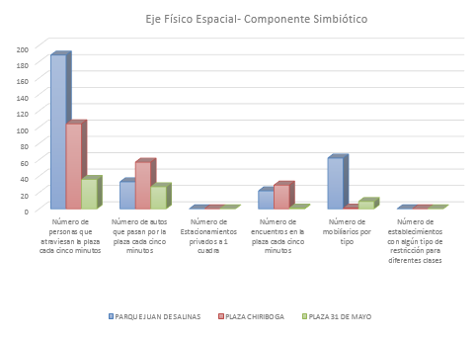
Gráfico 7. Síntesis de Cumplimiento- Eje Físico Espacial-Componente 2: Simbiótico

Fuente: Trabajo de Investigación, 2019
Elaborado por: Maritza Chicaiza

Gráfico 8.Síntesis de Cumplimiento Eje Físico Espacial-Componente3: Intercambio

Fuente: Trabajo de Investigación, 2019
Elaborado por: Maritza Chicaiza
Gráfico 9. Síntesis de Cumplimiento Eje Físico Espacial-Componente: Cívico.

Fuente: Trabajo de Investigación, 2019
Elaborado por: Maritza Chicaiza

Eje 2: Institucional

Gráfico 10. Eje Institucional 4 Componentes

Fuente: Trabajo de Investigación, 2019
Elaborado por: Maritza Chicaiza

Eje 3: Social

Gráfico 11. Síntesis Eje Social-Componente Simbólico

Fuente: Trabajo de Investigación, 2019
Elaborado por: Maritza Chicaiza

Gráfico 12. Síntesis Eje Social-Componente Simbiótico

Fuente: Trabajo de Investigación, 2019
Elaborado por: Maritza Chicaiza

Gráfico 13. Síntesis Eje Social- Componente Intercambio

Fuente: Trabajo de Investigación, 2019
Elaborado por: Maritza Chicaiza

Gráfico 14. Síntesis Eje Social- Componente Cívico

Fuente: Trabajo de Investigación, 2019
Elaborado por: Maritza Chicaiza

Indicadores Visión del PCCHS
Gráfico 15. Indicadores Sostenibilidad Turismo Cultural 1

Fuente: Trabajo de Investigación, 2019
Elaborado por: Maritza Chicaiza

Gráfico 16. Indicadores Sostenibilidad Turismo cultural 2

Fuente: Trabajo de Investigación, 2019
Elaborado por: Maritza Chicaiza

CAPÍTULO 4: EVALUACIÓN Y OPTIMIZACIÓN

Se procedió a la elaboración de fichas de observación y encuestas para determinar los resultados, algunos indicadores coinciden en una o dos de las partes, sin embargo, se detallan en cada conclusión debido a que la misma medición se lee con diferentes criterios.

4.1 Cumplimiento del PCCHS

En el Parque Central Juan de Salinas, los indicadores que tienen que ver con mejoramiento del espacio público vías, mobiliario y mejoramiento de fachadas son los más altos lo que evidencia una preocupación por presentar una buena imagen de estos espacios.
De las 15 viviendas patrimoniales del parque apenas 5 han sido rehabilitadas, evidenciando que se tiene un bajo cumplimiento en lo que a rehabilitación de propiedad privada se refiere, adicionalmente, el bajo número de edificaciones intervenidas no fue realizado por el municipio sino por sus propietarios.
Debido a que esta área se encuentra consolidada, no existen terrenos vacantes que puedan servir para estacionamientos, de manera que en este parque siguen siendo pocos; no se ha realizado expropiación de ningún bien a pesar de que existen inmuebles abandonados y en estado ruinoso en los que se deberían haber tomado acciones que no solo se mencionan en la ley de Cultura y Patrimonio sino también en la ley de Ordenamiento territorial.
El promedio general de aplicación del plan en el parque Juan de Salinas es del 57% sin embargo, este cumplimiento no significa que se hayan cubierto con los programas planteados ya que no se ha mejorado las condiciones de la vivienda en edificaciones patrimoniales, los convenios y formas de financiamiento no se han concretado y los espacios para el consumo cultural no se han incrementado.

En la Plaza Chiriboga, la renovación de fachadas y la intervención en los ejes viales demuestra la intención de cuidar la imagen urbana del lugar, el único lugar vacante privado para estacionamiento lo ocupa una cooperativa de transporte, por lo que no es considerado de acceso público. Este sitio fue declarado de utilidad pública y de ocupación inmediata en el año 2017 para ampliar la plazoleta que se ubica en la calle Eloy Alfaro, sin embargo, no se han destinado recursos a esta obra razón que conlleva a la reversión de la expropiación.
Las calles y la plaza siguen ocupadas por el comercio, no se ha declarado de utilidad ningún predio para uso público, aunque sí se arrienda el segundo piso del inmueble ubicado en la intersección de la Calle Venezuela y Riofrío para la Comisaría Municipal.
Se realizó la implementación de una plazoleta con kioscos para venta e información turística, que cuenta con baterías sanitarias, las viviendas patrimoniales fueron rehabilitadas por cuenta de los propietarios, sin contar con ayuda por parte del municipio.
El cumplimiento de los programas de las líneas estratégicas del PCCHS para las 3 plazas no es acorde (en su mayoría), al cumplimiento de los proyectos, evidenciando la falta de articulación y el cumplimiento entre los programas y proyectos definidos.

Evaluación de los componentes del espacio público

4.2.1 Eje Físico-Espacial

4.2.1.1 Eje Físico Espacial- Componente 1: Simbólico
- Parque Juan de Salinas. - En este parque se ubica el conjunto arquitectónico con mayor valor simbólico de la ciudad constituido por la iglesia matriz (inaugurada en el año 1926), la Casa Parroquial (terminada en 1931), y la capilla de la Cofradía de San Francisco que se encuentra en el sitio donde se ubicaba la primera iglesia (Hinojosa, 2008:45-57), este conjunto simboliza la presencia de la autoridad eclesial, junto a la capilla, se encuentra el mausoleo del prócer Juan de salinas que participó en la gesta libertaria de 1808 y 1810 (Hinojosa, 2008: 23), este último construido a finales del siglo XX fue concebido por el artista plástico Nixon Córdova por iniciativa municipal en la administración del Ing. Héctor Jácome para honrar la memoria de este célebre Sangolquileño; otro elemento simbólico, es la pila que se ubica en el centro del parque, la cual fue cedida por la ciudad de Quito y se ubicaba originalmente en la Plaza Grande, se cree que desde esta pila el prócer Juan de Salinas arengó a las tropas la noche del 9 de agosto de 1809 como lo relata Ángel Hinojosa Figueroa en su libro: “Sangolquí Historia, Tradiciones, anécdotas y leyendas” (Hinojosa 2008: 38-39).
Para el 31 de mayo de 1938 (fecha de la cantonización de Sangolquí), la población de la ciudad se centraba alrededor de este parque y su iglesia, los predios cercanos eran de uso agrícola donde se cultivaba predominantemente el maíz (Hinojosa 2008:98). En las edificaciones de los alrededores del parque funcionaron los estancos y el primer telégrafo de la ciudad cuyo funcionario Sr. Teodoro Arrieta fue el gestor de la idea de la cantonización de Rumiñahui como lo menciona Hinojosa (Hinojosa,2008:68).
Algunas de las casas del parque y sus alrededores fueron ocupadas por las primeras instituciones educativas a inicios del siglo. XX cuando los intereses de clase no permitían el acceso a la educación de las clases más humildes, la clase media motivaba a sus niños el interés de aprender. Al no tener locales propios se trasladaban de una casa a otra hasta la construcción del edificio para la Escuela Juan Montalvo en los años 30 que se destruyó en el terremoto de 1938 y fuera reconstruida en el mismo sitio.

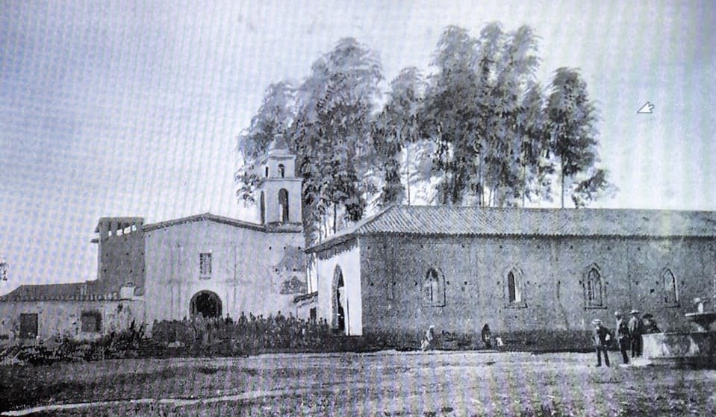
Foto 1. Antigua Iglesia de Sangolquí

Fuente: Sangolquí por siempre. Arq. José Batallas. (09/04/2019)
Recuperada de: https://www.facebook.com/jhbatallasp/photos

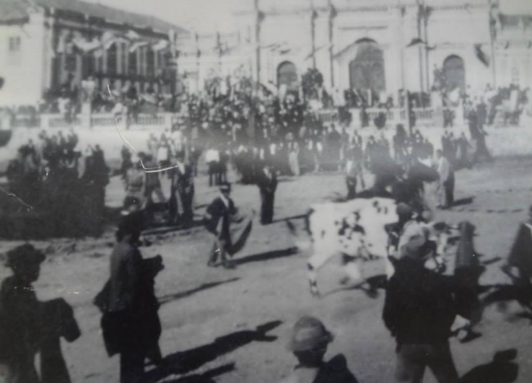
Foto 2. Antigua Iglesia de Sangolquí

Fuente: Sangolquí por siempre. Arq. José Batallas. (09/04/2019)
Recuperada de: https://www.facebook.com/jhbatallasp/photos

Alrededor se este parque se ubica el mayor número de edificaciones patrimoniales que constituyen el núcleo central del Centro Histórico de Sangolquí. Sin embargo, la inversión para la recuperación de edificaciones patrimoniales se ha centrado en el conjunto arquitectónico religioso, principalmente en el primer periodo de administración del alcalde Héctor Jácome, quien asignaba anualmente presupuesto para el patrimonio donde se han realizado intervenciones integrales para su conservación.
Por parte de las cuatro últimas administraciones; se ha observado un cambio positivo en el interés de la parroquia ya que las intervenciones realizadas en los últimos cuatro años se financiaron a través de donaciones y fondos autogestionados sin intervención de la municipalidad. En el espacio público puede evidenciarse una alta inversión en la preservación y conservación de los elementos que reciben constante mantenimiento, sin embargo, en las casas que la rodean, la intervención es solo estética, ya que en cada periodo se ha realizado un trabajo de repinte y limpieza de fachadas, dando pie a la conservación del cascarón de las casas, pues, muchas de ellas ya fueron renovadas por dentro por los propietarios y las que no han recibido intervención de este tipo se encuentran en estado ruinoso o parcialmente desocupadas.

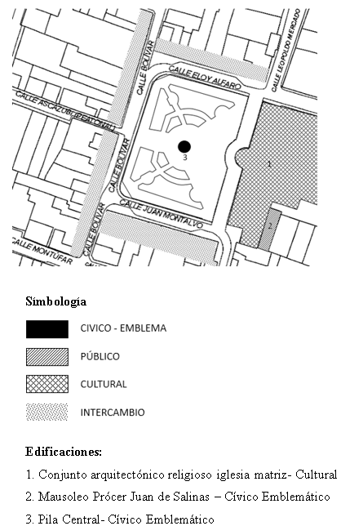
Mapa 9. Componente simbólico del parque central Juan de Salinas

Fuente: Espacio Público y patrimonio: Análisis de las políticas de recuperación
en el centro histórico de Quito, 2010, 34
Elaborado por: Maritza Chicaiza
Foto 3. Iglesia Matriz parroquia Juan Bautista del parque Juan de Salinas
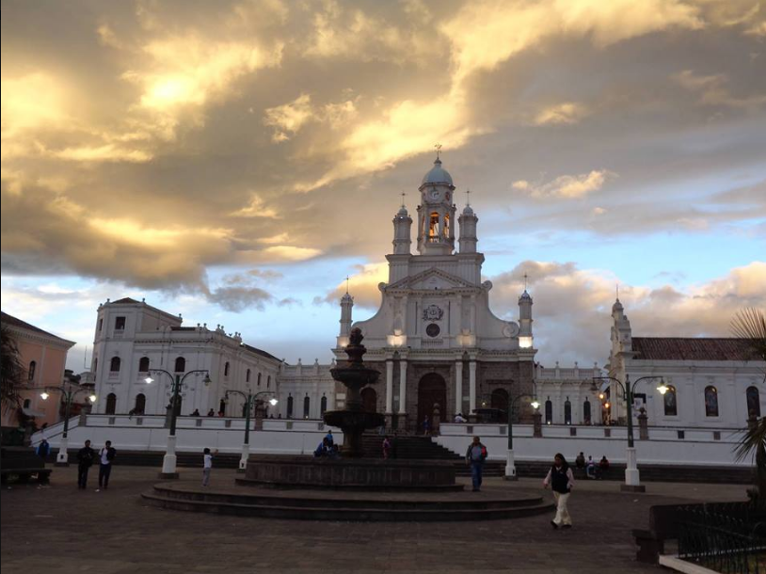

Fuente: Sangolquí por siempre. Arq. José Batallas. (09/04/2019)
Recuperada de: https://www.facebook.com/jhbatallasp/photos

Foto 4. Mausoleo del prócer Juan de Salinas
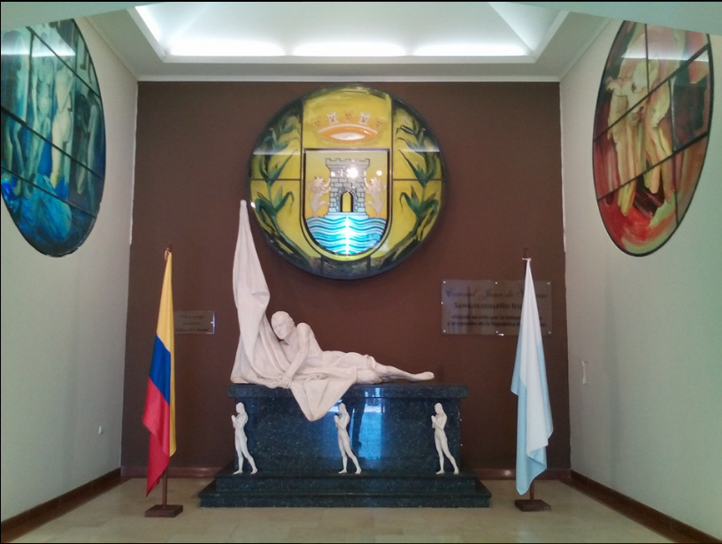

Fuente: José Pepín Alvarado. (09/04/2019)
Recuperado de:
https://www.facebook.com/photo.php?fbid=1706869822901632&set=pcb.1706869876234960&type=3&theater
La restricción a los buses del transporte público en el centro histórico y la ejecución parcial de la propuesta de peatonalización de esta área, ha permitido un mayor flujo de peatones sobre el uso del automóvil, que únicamente se ve incrementado en el horario de salida de las instituciones educativas y la finalización del horario de oficina de 4 a 6 de la tarde manteniéndose el resto del día un flujo armónico entre peatones y vehículos permitiendo la contemplación e interacción de los pobladores en y con este espacio cargado de simbolismos.
El mantenimiento de este espacio es de competencia del municipio en sus distintas áreas, sin embargo, en el ámbito del cuidado del patrimonio más bien se realiza un monitoreo del estado más que una intervención, el espacio es resguardado por la policía municipal en los días de mayor concurrencia y en los eventos masivos religiosos y culturales que aquí se realizan.
El carácter de parque central se ha mantenido a través del tiempo con sus actividades principalmente festivas y religiosas. El ser parte del centro histórico aporta con su simbolismo a la historia de la ciudad como el espacio referente de las memorias de la ciudadanía y de la construcción de una identidad Sangolquileña que se siente dueña del sitio.

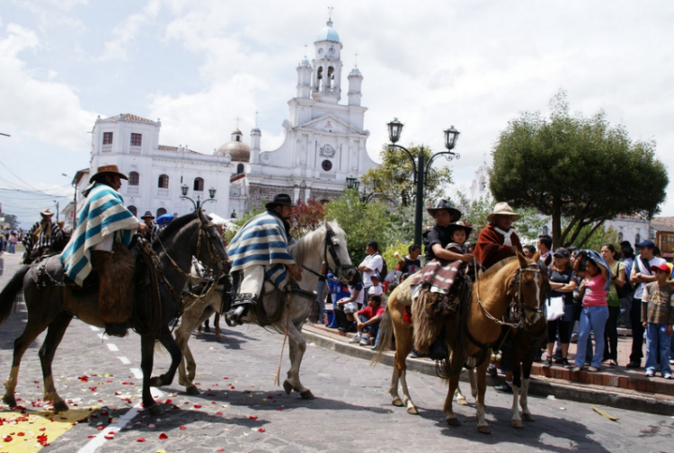
Foto 5. El paso del Chagra
Fuente: Que viva Sangolquí (09/04/2019)
Recuperado de: http://quevivasangolqui.blogspot.com/2011/12/toreros-los-toros-torear.html

Eje 1 Físico Espacial Componente 1: Simbólico

- Plaza Chiriboga. - En los años 1942 y 1943 se abre la calle Eloy Alfaro, dando origen a la Plaza César Chiriboga, en este espacio se realizaban actos como: Toros populares, verbenas y encuentros culturales, además de ser considerada como un área de parqueaderos de los buses que cubrían la ruta Sangolquí - Quito (GADMUR, 2016:16).

Foto 6. Corrida de toros en la Plaza Chiriboga
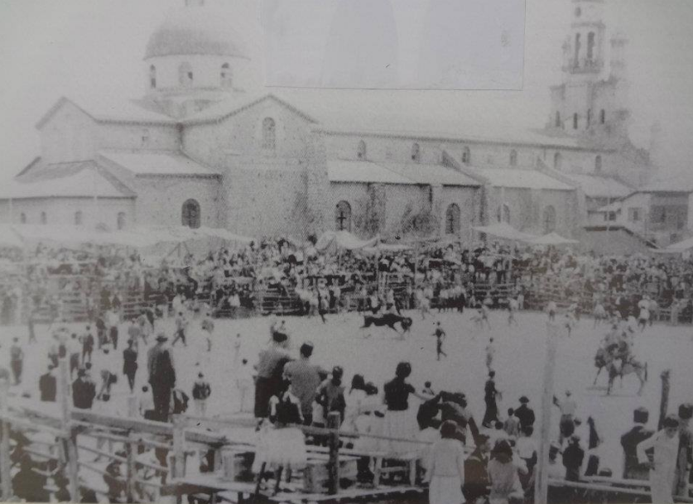

Fuente: Sangolquí por siempre. Arq. José Batallas. (09/04/2019)
Recuperada de: https://www.facebook.com/jhbatallasp/photos

Las casas que se ubican a su alrededor son consideradas para el patrimonio como un conjunto de primer orden con su arquitectura civil vernácula cuya forma de ocupación es con apertura de arcos en planta baja generando un espacio cubierto para el peatón. (Vela,2002:25)
Foto 7. Plaza Chriboga (sin ventas)
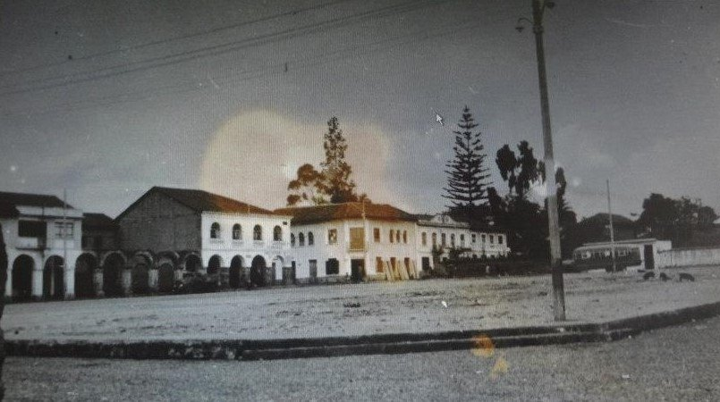

Fuente: Sangolquí por siempre. Arq. José Batallas. (09/04/2019)
Recuperada de: https://www.facebook.com/jhbatallasp/photos

La plaza actualmente es utilizada para expendio de productos de primera necesidad rematando el eje comercial de la calle Venezuela que inicia en la Av. Gral. Enríquez y pasa por el mercado cerrado turismo, actualmente, este espacio ha sido tomado por los comerciantes de forma permanente a pesar de estar declarado como bien patrimonial. (Vela, 2002 :30).
A pesar de que el plan contempla la recuperación de la plaza como espacio para ejercer el civismo, no ha sido posible para los alcaldes de turno negociar con los comerciantes su reubicación, más bien se considera que una intervención traería un costo político que no están listos para asumir, además teniendo en cuenta la experiencia de Quito con la reorganización del comercio informal inevitablemente se afectaría el uso comercial de las edificaciones que rodean la plaza (Cueva 2010:56). Actualmente, la plaza alberga a bodegas y locales afines a la actividad comercial, razón por la cual el simbolismo actual de la plaza es comercial y para quien desconoce su uso original simplemente es el mercado.

Mapa 10. Componente simbólico plaza Chiriboga
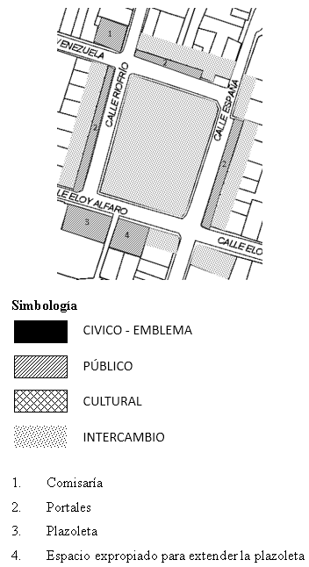

Fuente: Espacio Público y patrimonio: Análisis de las políticas de recuperación en el centro histórico de Quito, 2010, 42
Elaborado por: Maritza Chicaiza

Foto 8. Plazoleta (de las flores)
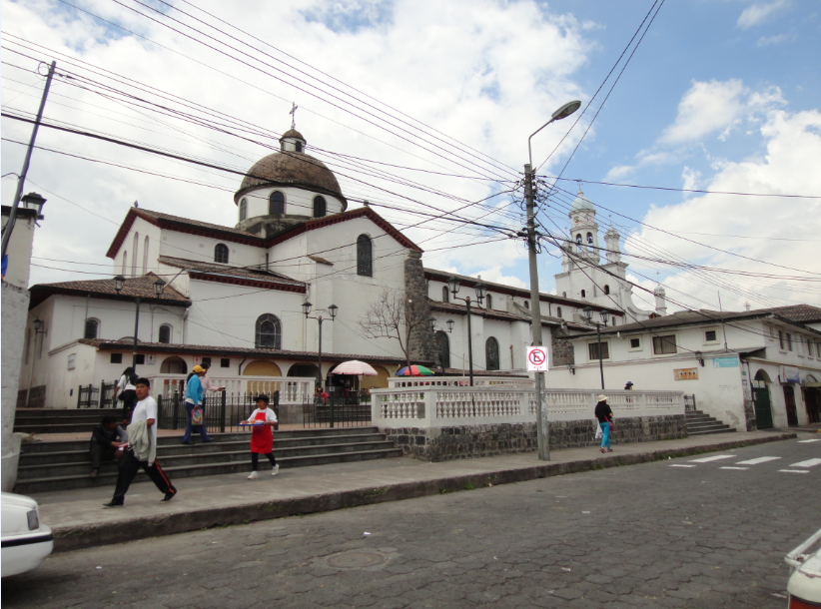

Fuente: Archivo personal
Elaborado por: Maritza Chicaiza

Las intervenciones (cuyo objetivo es despejar las calles del comercio informal), inevitablemente cobran precio en la disminución de los ingresos de los negocios formales de los sectores intervenidos por la disminución del volumen de la población flotante que se sirve de este comercio. Los comercios que se ubican bajo los portales conservan aún la población original con su conocimiento empírico del negocio y su carga cultural que constituyen el patrimonio en riesgo cuando se piensa en una intervención. (Cueva, 2010:59).

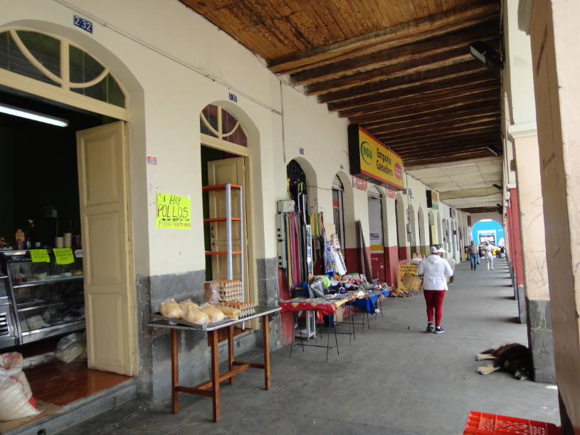
Foto 9. Portales de la plaza Chiriboga

Fuente: Archivo personal
Elaborado por: Maritza Chicaiza

Componente 1: Lo Simbólico
- Plaza 31 de mayo. - Lleva el nombre del día de la cantonización de Rumiñahui, en el año1938 alrededor de la plaza se ubican edificaciones simbólicas como el palacio municipal, la antigua casa municipal y la Villa Carmen donde funciona: Misión Social, organismo dirigido por la esposa del alcalde en turno, de manera que en este sitio se concentra la administración municipal. La plaza es símbolo del poder popular, pues aquí, se concentra la lucha social; a ella acuden los colectivos que no han logrado audiencia a sus peticiones y permanecen hasta ser recibidos por el alcalde.
En la última administración se han reunido representantes del gremio de taxistas (legales e ilegales), organizadores de las corridas de toros populares, empleados municipales en busca del contrato colectivo, entre otros.
En época de elecciones, la Plaza 31 de mayo es uno de los sitios preferidos para la concentración de simpatizantes de los diferentes candidatos.

Foto 10. Reunión política –Plaza 31 de mayo
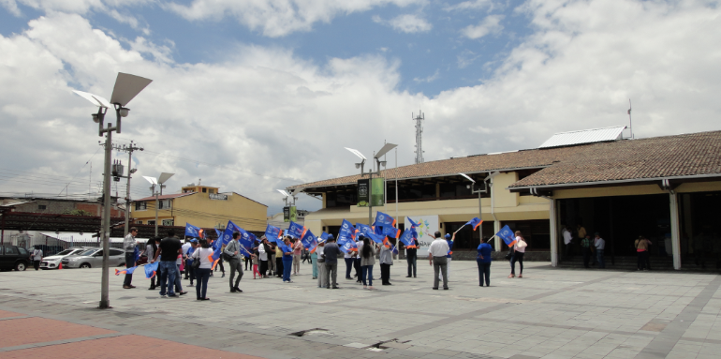

Fuente: Archivo personal
Elaborado por: Maritza Chicaiza

Antes de la alerta amarilla en la que se prohibió eventos masivos debido a la activación del volcán Cotopaxi en agosto del año 2015 se realizaba (los primeros lunes del mes), el minuto cívico con la participación de los colegios y escuelas de la zona y se exponía algún tema que se conmemoraba en el mes como, por ejemplo: El día de la madre, día del amor, día del niño, entre otros, con expositores infantiles y adultos. A este tipo de actos, la asistencia del personal municipal era obligatoria.

Foto 11. Palacio Municipal y Antigua casa Municipal
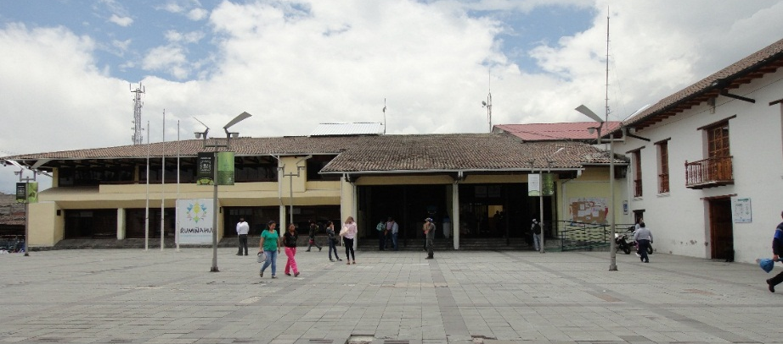

Fuente: Archivo personal
Elaborado por: Maritza Chicaiza

La casa municipal y la Villa Carmen constituyen el aporte a la memoria de la plaza, ya que, en esta, funcionó una escuela antes de la municipalidad. En el hall de esta casa fue donde se realizó la sesión solemne de cantonización, la Villa Carmen perteneció a una de las familias potentadas de la zona y su nombre se tomó en honor a la Sra. Carmen Petrona Guayasamín propietaria del inmueble quien fue la tesorera del subcomité femenino pro-cantonización de Sangolquí. (Hinojosa, 2008:70)

Las edificaciones de este conjunto han sido intervenidas y se encuentran en buen estado, a la plaza se le dio un recubrimiento de piedra e iluminación ornamental, sin embargo, el recubrimiento se encuentra en mal estado debido a que la baldosa de piedra no resiste el peso de los autos municipales que frecuentemente la atraviesan. Inicialmente se reemplazaron las baldosas rotas, pero por la frecuencia con que se rompen van siendo reemplazadas por hormigón, que por la diferencia de color no aportan un acabado estético a la plaza. La calle Montúfar que atraviesa entre esta plaza y la Villa Carmen se cerró al tránsito vehicular creando un eje peatonal desde el conjunto del palacio municipal hasta la calle Mercado.
El palacio municipal es el emblema del sitio, el símbolo de la administración municipal cuya construcción se realizó en la alcaldía de Jaime Díaz Lozada. Actualmente, la antigua casa Municipal presta (en su planta baja), el servicio de cobro de las tasas municipales y las oficinas de planificación y ordenamiento territorial en la planta alta. La Villa Carmen es un espacio cultural, donde podemos encontrar una biblioteca, sala de exposiciones y talleres; Alrededor de la plaza no hay espacios de comercio, pero en las calles que rodean a este conjunto y en el eje peatonal de la calle Montúfar se puede encontrar comercios relacionados a la actividad municipal.

Mapa 11. Componente simbólico de la plaza 31 de mayo
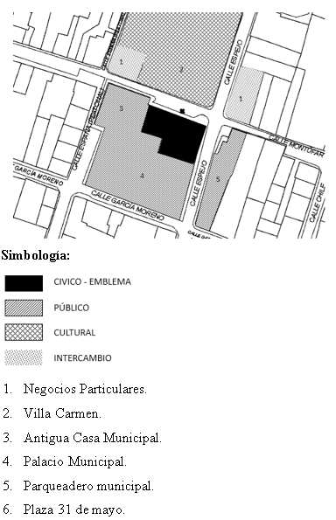

Fuente: Espacio Público y patrimonio: Análisis de las políticas de recuperación en el centro histórico de Quito, 2010. 44
Elaborado por: Maritza Chicaiza

Foto 12. Jardines -Villa Carmen
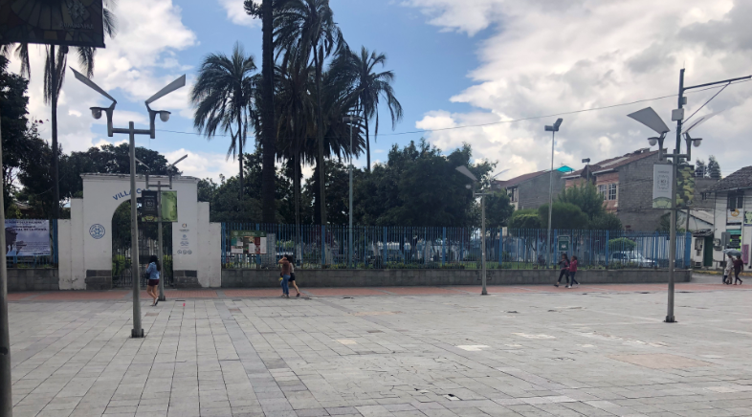

Fuente: Archivo personal
Elaborado por: Maritza Chicaiza

El sobrio diseño de la plaza resalta las edificaciones, no posee espacios para encuentro o estancia. Al construirse el nuevo palacio municipal adosado a la antigua Casa Municipal, ha permitido dar continuidad al simbolismo del sitio concentrando las actividades cívicas en esta plaza.

4.2.1.2 Eje Físico Espacial-Componente 2: Simbiótico
- Parque Central Juan de Salinas

Indicador: Accesibilidad-Parque Central Juan de Salinas
El parque es parte de la centralidad de la ciudad donde se concentran la administración pública, la matriz de la administración religiosa y la principal actividad económica del centro constituida por la feria con todo el conjunto de actividades comerciales que se generan a su alrededor, esto constituye al parque en un repositorio de actividades y encuentros principalmente en los días de feria.
Foto 13. Vista nocturna del parque Juan de Salinas
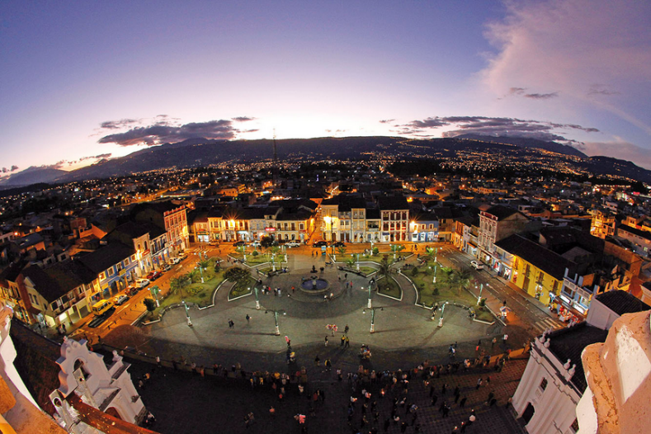
Recuperada de: http://turismo.ruminahui.gob.ec/esp/portfolio-view/parque-central-juan-de-salinas/
Elaborado por: Maritza Chicaiza

Al parque se accede por medio del transporte público que circula por las avenidas que enmarcan el centro, por las dos arterias viales (Av. General Enríquez y Av. Abdón Calderón), circulan los buses que vienen de Quito y de las parroquias urbanas y rurales del Cantón, en la Av. Gral. Enríquez en el sentido Sangolquí Quito los buses hacen una parada de espera a la altura del supermercado Tía, los autos particulares también se estacionan en esta vía principal provocando tráfico, sin embargo, la vía fluye permitiendo su cruce en poco tiempo, una vez realizado el desembarque en estas vías la distancia a pie es de tres a cuatro cuadras, con vehículo particular se puede acceder al parque por las calles: Bolívar, Eloy Alfaro y Mercado. Entre semana, existe parqueo tarifado en las vías alrededor del parque, la circulación vehicular se incrementa en horas pico en las tres calles mencionadas mientras que en los días de feria el acceso vehicular está restringido. Por esta razón, por la calle Juan Montalvo circulan únicamente vehículos privados, taxis y camionetas en una caravana lenta pero fluida en la que se estiman al menos 220 autos por hora, siendo el 58% taxis y camionetas que la gente aborda en la intersección de la calle Bolívar y Juan Montalvo (esquina del parque).

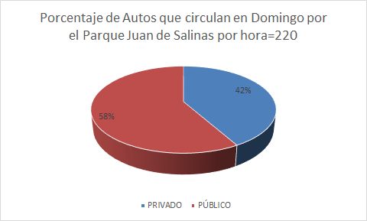
Gráfico 17. Porcentaje de circulación vehicular en el parque Juan de Salinas
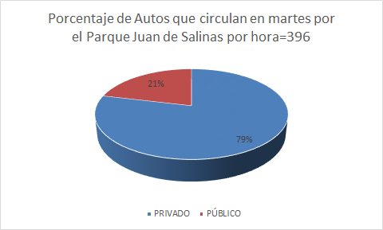

Fuente: Ficha de campo 3: Movilidad
Elaborado por: Maritza Chicaiza

El movimiento peatonal se incrementa considerablemente (en días de feria), con las personas que cruzan por el centro del parque llevando sus compras hacia el transporte público y hacia el transporte privado que puede encontrar parqueaderos tarifados en la vía o en predios que han sido adecuados por sus propietarios para este fin y que se encuentran ubicados en las calles aledañas al parque.

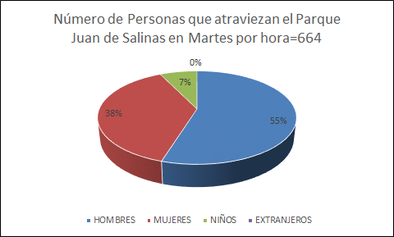
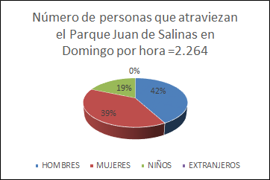
Gráfico 18. Porcentaje de circulación peatonal del parque Juan de Salinas

Ficha de campo 3: Movilidad
Elaborado por: Maritza Chicaiza

Imitando el modelo de la ciudad de Quito, los días domingos el municipio realiza presentaciones culturales en el parque, donde existe una carpa cubierta para el público, generalmente participaciones musicales preparadas por la banda municipal, la orquesta infanto- juvenil, la rondalla y artistas invitados, estos eventos se realizan en horario de la mañana y duran hasta el mediodía, generalmente ocupada por los familiares de los integrantes de la orquesta infanto juvenil.

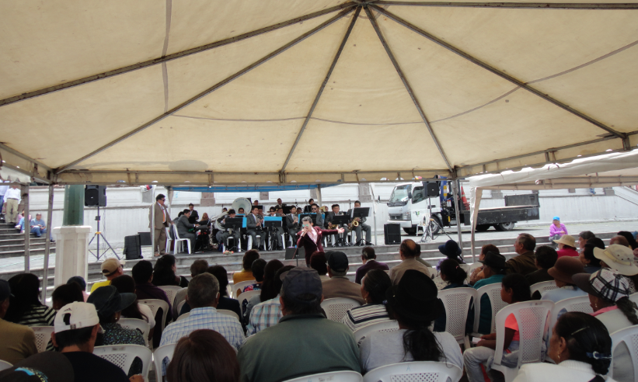
Foto 14. Presentación Banda Municipal

Fuente: Archivo Personal
Elaborado por: Maritza Chicaiza
El costo del transporte público es de 30 centavos dentro de la ciudad, los buses inter parroquiales cobran desde los 30 hasta los 50 centavos dependiendo de la distancia que existe hacia los diferentes poblados de la ciudad, se aplica la tarifa diferenciada para niños, discapacitados y personas de la tercera edad.
El transporte público inicia su actividad desde las 05:30am hasta las 18:00pm, pasada esta hora, existen pocas rutas tanto para recorrido interno como para salir de la ciudad, después de las 20:00pm, se cuenta con servicio de taxis que transportan a la gente dentro y fuera de la ciudad. No se ha observado transportes turísticos para extranjeros, pero sí son frecuentes los recorridos de las busetas escolares.
El parque es accesible principalmente por medio del transporte público, la restricción al auto particular en días de feria no ha frenado el volumen de personas que lo visitan, la ubicación de las paradas de buses y los tramos a pie siguen siendo una ventaja para realizar compras en la feria, la cual se ha constituido como un sano pretexto para encuentros y actividades en familia, así como la heterogeneidad de los múltiples estratos de la sociedad que participan de las diferentes actividades.

Componente 2: Simbiótico

Indicador: Circulaciones del Parque Central Juan de Salinas

El parque está cruzado por circulaciones peatonales que la marcan transversal y diagonalmente, de manera que la circulación peatonal es fluida, existen 5 sitios destinados a las estancias en grupo sin embargo el espacio preferido es alrededor de la pila central y en la pila misma.

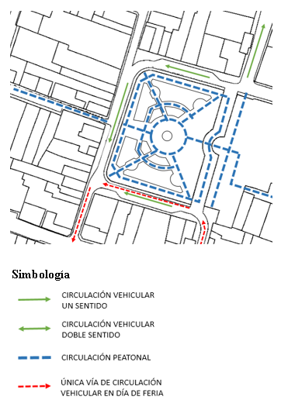
Diagrama 1. Circulaciones del parque Juan de Salinas

Fuente: Observación de campo
Elaborado por: Maritza Chicaiza
La circulación peatonal tiene preferencia sobre la vehicular, la dinámica de la circulación vehicular cambia con la influencia de la feria en la que se restringe a solo un lado del parque, donde preferentemente circulan taxis y camionetas que toman los usuarios en una esquina, el transporte privado es escaso debido a la falta de estacionamientos y las restricciones de acceso.
Puede observarse que la circulación vehicular en días de feria y horas pico no es muy fluida, pero, aunque la circulación sea algo lenta es continua.
El tiempo de recorrido dentro del centro histórico todavía es aceptable para la población que lo visita, la circulación peatonal ha mejorado con la restricción del tránsito vehicular en días de feria, el tránsito a pie es cómodo por las distancias cortas, veredas anchas, rampas esquineras y la topografía del centro que no presenta mayores pendientes y si las hay son en tramos cortos, estas condiciones facilitan la circulación de las personas a pie, su intercambio y convivencia. Los encuentros en el parque suceden especialmente alrededor de la pila.

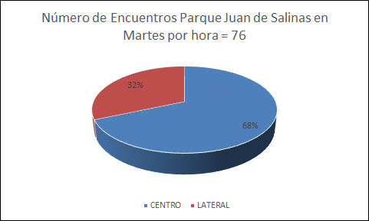
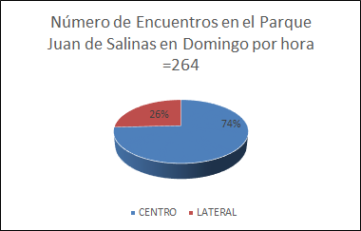
Gráfico 19. Porcentaje de encuentros en el parque Juan de Salinas

Fuente: Ficha de campo 3: Movilidad
Elaborado por: Maritza Chicaiza

Componente 2: Simbiótico

Indicador: Mobiliario urbano -Parque Central Juan de Salinas

El parque acoge a aproximadamente 2264 personas en el punto más alto de circulación de la semana en un domingo de feria, los cinco espacios para estancia tienen 34 bancas con capacidad para 116 personas, las gradas que franquean la diferencia de niveles del parque también son utilizadas como banca, además de la pila, la plaza no tiene obstáculos visuales frente a las bancas por lo que permite la estancia y encuentro, las caminerías tienen iluminación ornamental. El parque cuenta con basureros y un colector de basura de metal.
Las bancas tienen escala humana para personas adultas, elaboradas en piedra, sin embargo, es difícil encontrar un sitio protegido del sol por lo que se dificultan los largos períodos de estancia.
En la planta baja de las edificaciones que rodean el parque se ubican principalmente comercios, esto sumado a la iglesia matriz contribuyen a la heterogeneidad porque su uso no está determinado a un tipo específico de cliente o usuario.
Si bien el espacio no está adecuado para ser un espacio recreativo, se puede observar la asistencia de familias, niños con bicicletas o que se entretienen persiguiendo y alimentado a las palomas o jugando en la pila. No existen actividades para los jóvenes de colegio y universidad, la heladería tradicional del parque atrae también a gente que desea permanecer en el parque mientras degusta de los helados.

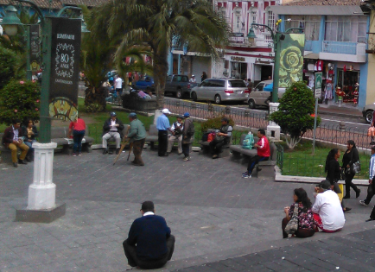
Foto 15. Mobiliario del parque Juan de Salinas

Fuente: Archivo personal
Elaborado por: Maritza Chicaiza

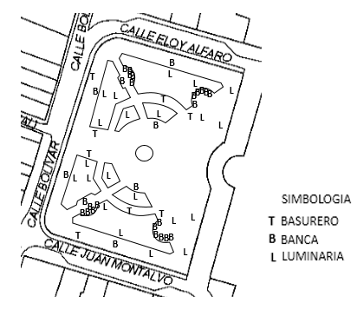
Mapa 12. Mobiliario- Parque Central Juan de Salinas

Fuente: Espacio Público y patrimonio: Análisis de las políticas de recuperaciónen el centro histórico de Quito, 2010. 92
Elaborado por: Maritza Chicaiza

El parque cuenta con mobiliario adecuado, mismo que es aprovechado por los transeúntes para lapsos de descanso de las actividades que realizan en el centro. El espacio y el ambiente son amigables y poco peligroso, permitiendo de esta manera el desarrollo de actividades familiares.

Componente 2: Simbiótico
Indicador: Usos de suelo -Parque Central Juan de Salinas
Los principales usos de suelo en el Parque son: Comercial, vivienda y oficinas, mismos que abarcan la totalidad de la actividad del parque. Durante el día, a partir de las 17:00pm, muchos de estos locales ofrecen comida, asados, pinchos, choclos, entre otros. Esta actividad no supera las 19:00pm (hora de cierre), donde se dan por concluidas las actividades del parque. Algunas casas del parque tienen vacantes los pisos superiores, por lo que los propietarios afirman que para dar en arriendo a una clase media necesitan de parqueaderos, sin estos solo pueden arrendar a una clase menos pudiente que no suele cuidar los inmuebles y causa destrozos, de manera que a su criterio es mejor no arrendar que pagar los daños, también afirman que no es productivo en el parque, rentar como oficinas los pisos superiores de las casas.

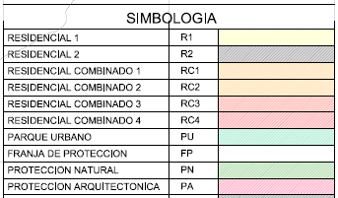
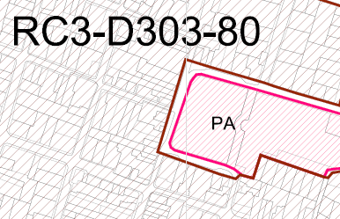
Mapa 13. Uso de Suelo- Parque Central Juan de Salinas
Fuente: Dirección de Gestión Territorial
Elaborado por: Elena Roskova

Los comercios que se ubican alrededor del parque sirven de complemento a los espacios de estancia, no todos los comercios guardan relación con las actividades del parque, pero se puede evidenciar (en una entrevista piloto que se realizó en sitio), que aquellos que sí tienen relación con la actividad de paso y estancia de la plaza son más exitosos y los que más se asientan en el parque.

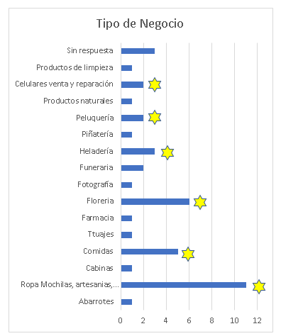
Gráfico 20. Número de Negocios por tipo

Fuente: Entrevista Propietarios de locales
Elaborado por: Maritza Chicaiza

- Plaza Chiriboga
Componente: Simbiótico
Indicador: Accesibilidad y circulación- Plaza Chiriboga
En la Plaza, el espacio para la circulación peatonal es reducido debido a la ubicación de los numerosos puestos de venta, los giros colocados en columnas dejan pasillos de menos de 2 metros para circular, en días de feria es inevitable el roce cuando se circula en ambos sentidos.
Existe un pasillo de mayor dimensión dividiendo la plaza y proporcionando un acceso central a los comercios.

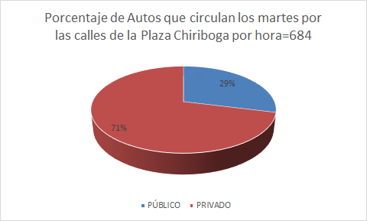
Gráfico 21. Porcentaje de circulación vehicular de la plaza Chiriboga

Fuente: Ficha de campo 3: Movilidad
Elaborado por: Maritza Chicaiza
Las calles en días ordinarios permiten la circulación vehicular fluida, mientras que en días de feria se ha previsto que se cierre el acceso vehicular debido a que los giros también se ubican en las calles que rodean la plaza, como la plaza no fue construida para ser mercado, no cuenta con los servicios que requiere para ser un espacio saludable, en calles y pasillos se encuentra basura, aguas pestilentes y desorden, la plaza no posee sitios de estancia, pero gran parte de la plaza ha sido provista por los vendedores de cubiertas que proporcionan sombra a los clientes.
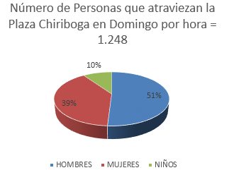
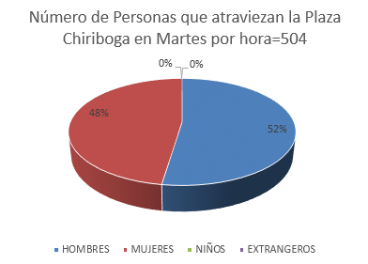
Gráfico 22 Número de Personas que atraviesan la plaza

Fuente: Ficha de campo 3: Movilidad
Elaborado por: Maritza Chicaiza

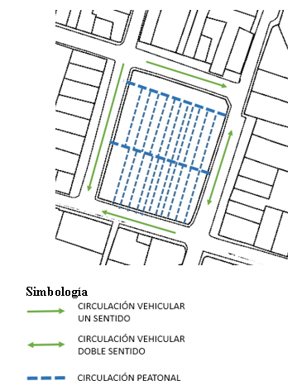
Diagrama 2. Circulaciones de la plaza Chiriboga

Fuente: Observación de campo
Elaborado por: Maritza Chicaiza

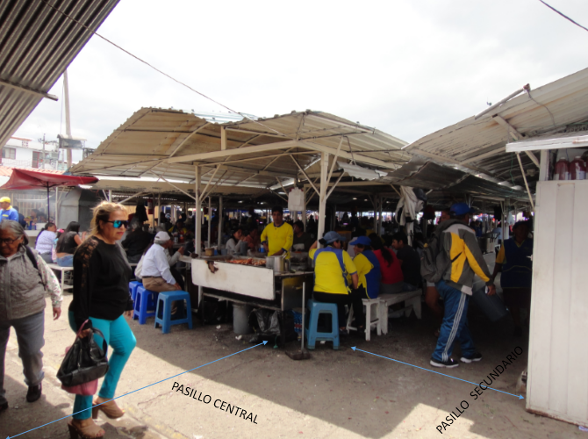
Foto 16. Circulaciones de la Plaza Chiriboga

Fuente: Archivo personal
Elaborado por: Maritza Chicaiza

Componente 2: Simbiótico

Indicador: Mobiliario urbano de la Plaza Chiriboga

En la plaza no existen bancas, basureros o iluminación ornamental, se ilumina con el alumbrado público de la calle, existe un solo poste con 4 luminarias en toda la plaza, en días de feria, un improvisado patio de comidas provee a los compradores un espacio para descansar y servirse alguno de los platos tradicionales que se expenden en gran variedad, existen también pequeños locales de comida en los portales mientras las personas suelen encontrar espacios para sentarse en las gradas de los portales. Otra posibilidad es la costumbre que tienen los locales de colocar bancos en sus ingresos, siendo una particularidad muy común fuera de los locales tradicionales del centro.

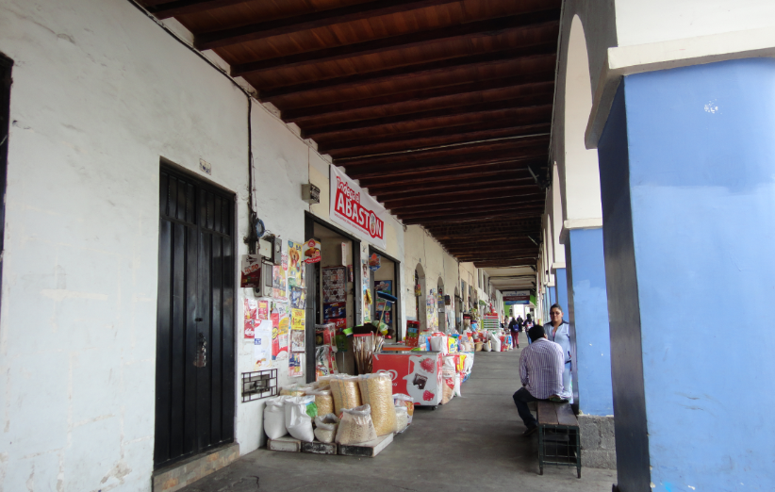
Foto 17. Mobiliario negocios privados
Fuente: Archivo personal
Elaborado por: Maritza Chicaiza

En cuanto a lo simbiótico de su mobiliario, la estancia en la plaza se ve provocada por el consumo de alimentos tradicionales que propician momentos de encuentros y complicidades al compartir la incomodidad del espacio, las bancas colocadas fuera de los comercios obligan a una familiaridad con los propietarios que las colocan para la gente y no necesariamente para los clientes.
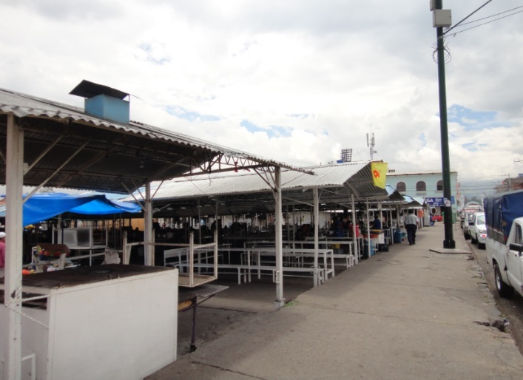
Foto 18. Patio de comidas- Plaza Chiriboga

Fuente: Archivo personal
Elaborado por: Maritza Chicaiza
Componente 2: Simbiótico

Indicador: Usos de suelo-Plaza Chiriboga

Las casas (principalmente de dos pisos), conservan el uso de vivienda en los pisos superiores y el de comercio en las plantas bajas, el comercio se brinda al por mayor y menor a precios populares.
Existen dos tipos de comerciantes, los fijos y los feriantes. Según datos proporcionados por la Dirección de Producción del GADMUR, la plaza tiene cerca de 300 comerciantes fijos que se ubican dentro de la plaza en kioscos construidos por ellos e incluso utilizados para vivienda.
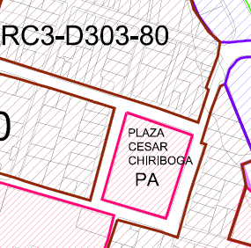
Mapa 14. Uso de Suelo- Plaza Chiriboga

Fuente: Dirección de Gestión Territorial
Elaborado por: Elena Roskova
Alrededor de la plaza el número de feriantes varía según el día, junto con ellos también están los denominados rodeadores que son personas contratadas por los vendedores para que expendan los diferentes productos a pie.

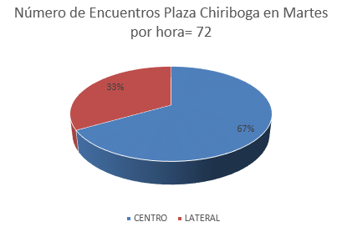
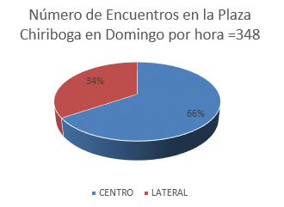
Gráfico 23. Porcentaje de encuentros Plaza Chiriboga

Fuente: Ficha de campo 3: Movilidad
Elaborado por: Maritza Chicaiza

Las actividades comerciales generan encuentro y convivencia, el uso de suelo de la plaza destinado principalmente al comercio, atrae y concentra a la población no solo del cantón sino de las ciudades vecinas, por lo que favorece al componente simbiótico del sitio.

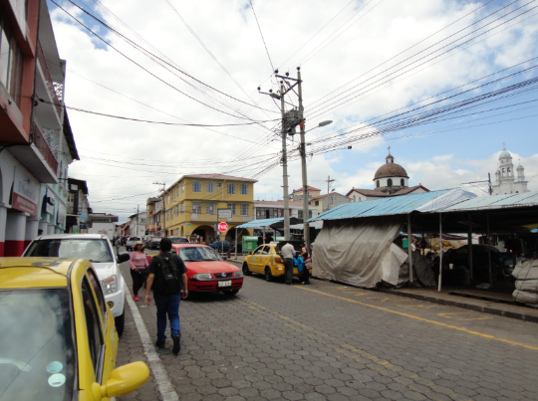
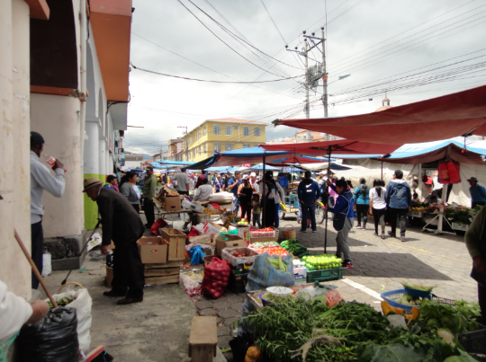
Foto 19. Diferencia de Intensidad de Uso- Plaza Chiriboga

Fuente: Archivo personal
Elaborado por: Maritza Chicaiza

- Plaza 31 de mayo

Componente: Simbiótico

Indicador: Accesibilidad y circulación Plaza 31 de mayo

La plaza se encuentra rodeada de los edificios administrativos del municipio de Rumiñahui, en ellos se realizan todos los trámites y pagos que tienen que ver con la administración municipal, por ello, y durante la semana, la plaza se encuentra llena de actividades con gente que la cruza ingresando peatonalmente por el eje peatonalizado de la calle Montufar y vehicularmente por la calle Espejo, la gente con vehículo particular puede estacionar sus autos en las calles aledañas al municipio.
Las personas que llegan por medio del transporte público o privado transitan por la plaza durante el horario de atención del municipio (07:30am a 16:00pm), y se calculan aproximadamente 912 personas por hora, mientras que el fin de semana este número se reduce a 432. No se evidenció la presencia de extranjeros en la plaza.

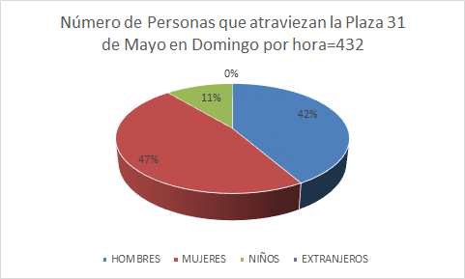
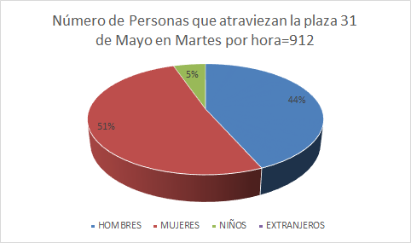
Gráfico 24. Porcentaje de circulación peatonal de la plaza 31 de mayo

Fuente: Ficha de campo 3: Movilidad
Elaborado por: Maritza Chicaiza

Entre semana transitan (entre vehículos particulares, taxis y camionetas), por la plaza, alrededor de 324 automóviles por hora en la calle Espejo, incrementándose en un 75% los autos particulares en horas pico; existe en las calles aledañas a la plaza parqueaderos que son principalmente utilizados por los empleados municipales. El municipio cuenta con parqueaderos para el personal que no abastecen a cubrir la necesidad de espacios del personal, por lo que anualmente se realiza un sorteo de los espacios existentes. En un intento de disminuir el número de autos parqueados en vías principales se abrió al público un espacio municipal donde funcionaban las bodegas municipales ubicadas en el aguacate, donde se encuentra planificado construir un parqueadero de al menos 4 pisos.

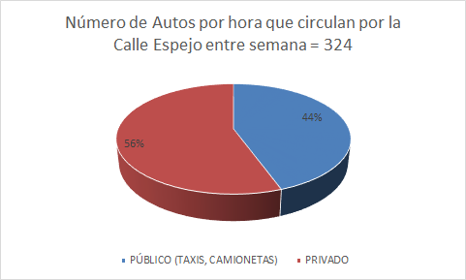
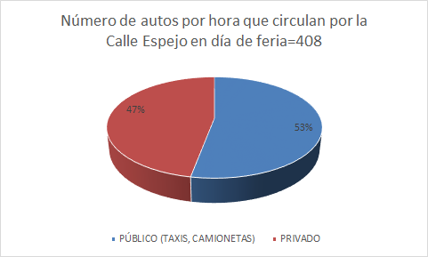
Gráfico 25. Porcentaje de circulación vehicular en la plaza 31 de mayo
Fuente: Ficha de campo 3: Movilidad
Elaborado por: Maritza Chicaiza

En los días de feria, existe mayor dificultad para conseguir espacios de parqueo debido a que la mayor parte de los ya existentes en las calles son ocupados por los vehículos de los vendedores de la feria razón por la cual, se produce el incremento del uso del transporte público como: Taxis, camionetas y buses.

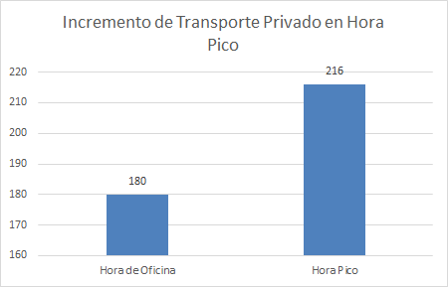
Gráfico 26. Diferencia de tráfico en Hora pico en la Plaza 31 de mayo

Fuente: Ficha de campo 3: Movilidad
Elaborado por: Maritza Chicaiza

Componente: Simbiótico

Indicador: Mobiliario Plaza 31 de mayo

En la plaza no existen bancas ni basureros fijos. La razón para que no existan bancas (a decir de un funcionario municipal), es que se retiraron para evitar que los mendigos las utilicen para dormir, pero se puede encontrar un sitio para estar en el patio de la antigua Casa Municipal donde se ha adecuado una amplia sala de espera para la gente que realiza pagos o trámites, esta sala da abasto la mayoría del año y suele colapsar únicamente en fechas clave como el pago de impuestos al inicio del año. En estas fechas, la gente tiene que esperar de pie en los pasillos que la rodean, causando incomodidad e inclusive que los ánimos suban de tono. Cerca de la plaza, existe un espacio para estancia en los jardines de Villa Carmen, en este espacio cercado se puede disfrutar de una pausa, ya que existen bancas, piletas y áreas rodeadas de jardines. Este espacio se encuentra disponible entre semana y dentro del horario de oficina del municipio (de 07:30am a 16:00pm), pasadas las 17:00pm, y los fines de semana se encuentra cerrado al público en general. La iluminación ornamental y la forma del Palacio Municipal dan a la plaza un aire de modernidad.
Los encuentros son comunes en el ingreso del palacio municipal, pero la falta de mobiliario y espacios de sombra convierten la plaza en área de paso, la estancia y convivencia se dan en los espacios creados para este fin dentro de los edificios municipales, por otro lado, la ausencia de mobiliario facilita la función cívica de la plaza cuando la gente se congrega para manifestarse.

Mapa 15. Mobiliario-Plaza 31 de mayo
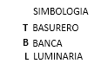
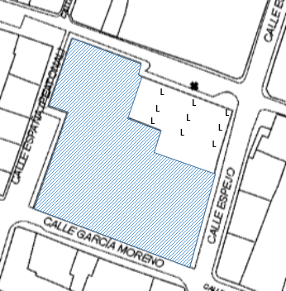

Fuente: Espacio Público y patrimonio: Análisis de las políticas de recuperación en el centro histórico de Quito, 2010. 92
Elaborado por: Maritza Chicaiza

Componente: Simbiótico

Indicador: Indicador usos de suelo- Plaza 31 de mayo

A excepción de villa Carmen que tiene un uso cultural, el resto de las edificaciones que rodean la plaza son oficinas municipales y el parqueadero, la actividad comercial que genera este espacio se ubica en el eje peatonal de la calle Montufar donde el uso de suelo es principalmente comercial y de oficinas.

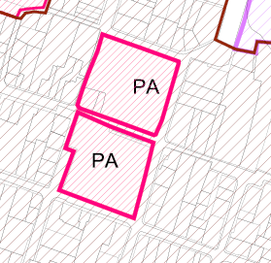
Mapa 16. Uso de Suelo- Plaza 31 de mayo

Fuente: Dirección de Gestión Territorial
Elaborado por: Elena Roskova
Ocasionalmente grupos de estudiantes visitan la plaza, las actividades culturales de Villa Carmen también suelen atraer visitantes, pero en programas que se desarrollan en las tardes y noches, al finalizar el año escolar existe una fuerte actividad por el uso del Salón de la ciudad ubicado en el palacio municipal para realizar las ceremonias de graduación. En este salón también se realizan las capacitaciones y seminarios para los empleados municipales, eventos culturales, rendiciones de cuentas debates, entre otros.
Las actividades de la plaza entre semana concluyen a partir de las 17:00pm en que el municipio se cierra sus puertas y los empleados municipales se retiran, lo cual provoca que la actividad de la plaza sea casi nula.

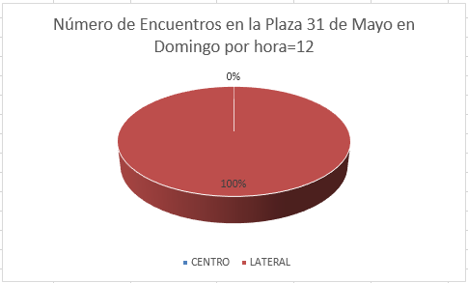
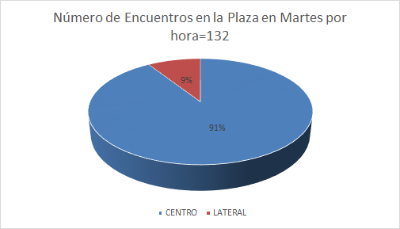
Gráfico 27. Porcentaje de encuentros Plaza 31 de mayo

Fuente: Ficha de campo 3: Movilidad
Elaborado por: Maritza Chicaiza

Las actividades administrativas atraen y congregan a la población provocando encuentros y convivencia, la ubicación céntrica de la plaza y un tránsito que todavía es fluido la hacen accesible contribuyendo al componente simbiótico de la plaza.

4.2.1.3 Eje Físico Espacial- Componente 3: Intercambio
- Parque Juan de salinas

El comercio alrededor del parque se compone principalmente de comida preparada y ropa, siendo los negocios que más producen a sus propietarios y que prevalecen, seguidos muy de cerca por las flores, helados y víveres lo que hace pensar (por el tipo de producto que se expende), que no existe propiamente un cliente de clase turista, sino más bien que el consumo es de tipo local.

Gráfico 28. Tipos de comercio del parque Juan de Salinas
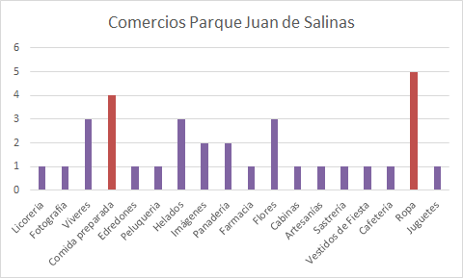

Fuente: Ficha de campo 2: Espacio público
Elaborado por: Maritza Chicaiza

En los días de feria, existe un incremento de las ventas en un 50% (en comparación a un día regular), especialmente para el comercio de ropa y helados.

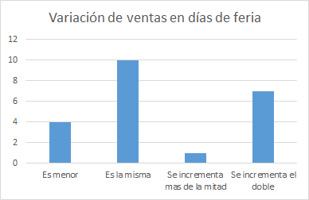
Gráfico 29. Variación de las ventas en días de feria parque Juan de Salinas

Fuente: Encuesta realizada a los propietarios de los locales del parque Juan de Salinas
Elaborado por: Maritza Chicaiza

El local que podría catalogarse como turístico es la Heladería Victoria, ya que a este negocio acude la población local y de las ciudades vecinas, a decir de la persona que atiende en la heladería, la venta es mayor de jueves a domingo.
La iglesia atrae un buen número de feligreses en días y horarios de culto, que llegan a ubicarse incluso de pie una vez que las bancas han sido ocupadas en su totalidad, sin embargo, no se ha constituido un turismo religioso debido a que no posee una advocación que sea reconocida a nivel nacional como otros santuarios del país.
Los locales que venden menos hablan de que el sitio no es “Comercial”, sino “Turístico”, asociando al turismo como una actividad que no produce mayor rédito.
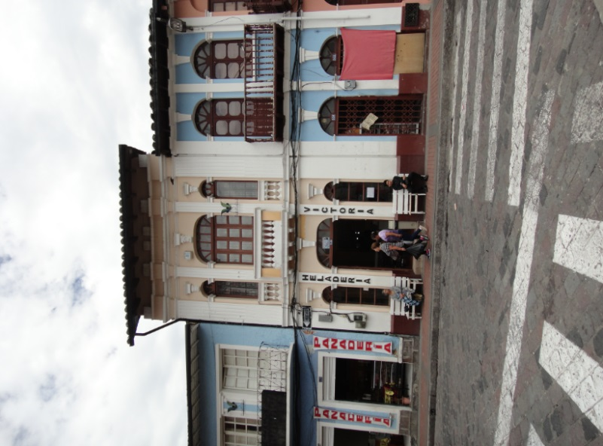
Foto 20. Locales turísticos- Parque Central Juan de Salinas

Fuente: Archivo personal
Elaborado por: Maritza Chicaiza

En cuanto a los comercios ubicados en el espacio público tenemos: cuatro lustrabotas en el pretil de la iglesia y un puesto de revistas en la esquina del parque, los horarios de trabajo y estancia de estos puestos no superan las ocho horas, debido a que cuando los locales son cerrados, la gente ya no circula por el parque. Las autorizaciones y permisos de funcionamiento para este tipo de negocios los proporciona el municipio, sin embargo, están restringidos para los trabajadores usuales de la plaza.
La jerarquización del parque está dirigida hacia la iglesia no tanto por el trazado de la plaza que es concéntrico, pero si por la ubicación y altura de la iglesia matriz.
El intercambio comercial no lo origina el parque, pero se beneficia con esta actividad debido a su ubicación de paso entre la feria (generadora de comercio), y la iglesia (generadora de actividad cultural). Existe un local de cabinas telefónicas, el servicio celular tiene buena señal para las operadoras, sin embargo, no se ha implementado internet público de acceso gratuito en la plaza.

- Plaza Chiriboga
Componente 3: El Intercambio
En su mayoría, el intercambio en la plaza se encuentra definido por la provisión de productos de primera necesidad a precio popular. Bajo los portales de las casas aledañas se pueden encontrar bodegas de abarrotes, locales de insumos agrícolas y artículos de bazar entre otros. A un costado de la plaza se encuentra un servicio de guardería y un consultorio médico.

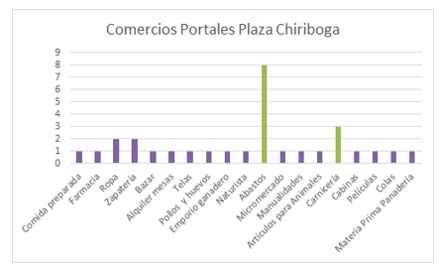
Gráfico 30. Comercios ubicados en los portales de la Plaza Chiriboga

Fuente: Ficha de campo 2: Espacio público
Elaborado por: Maritza Chicaiza

La plaza Chiriboga (que comercia productos perecibles), es recorrida por los clientes locales de las poblaciones aledañas, los comerciantes de la plaza que venden bajo las estructuras metálicas fijas cerradas son pobladores del Cantón y sus puestos están abiertos toda la semana, aquellos que se ubican bajo parasoles y cubiertas improvisadas (generalmente en las calles que rodean la plaza), son feriantes que según información proporcionada por la Dirección de Producción del GADMUR, se movilizan de feria en feria distintos días de la semana y en distintas ciudades del país para comercializar sus productos.
Las condiciones en las que se expende los productos no es la adecuada.
En la plazoleta, existe una carpa donde un grupo de voluntarios cuida algunos niños de los vendedores mientras que un grupo similar colabora en el mercado cerrado el turismo, en ocasiones se observa a extranjeros realizando acciones de voluntariado para estos grupos.
Las ventas en los locales comerciales de esta plaza en comparación a las otras plazas son mayores, sin que esto se vea reflejado en una mejora de la infraestructura de los inmuebles por parte de los propietarios.

- Plaza 31 de mayo

Componente 3: El Intercambio

La plaza 31 de mayo está rodeada por propiedades municipales, que son proveedoras de servicios, pagos, actividades culturales, trámites municipales, en estos edificios no hay comercios privados, únicamente en la casa esquinera de la espejo y Montufar se ubica una tienda.
Bajando por la calle Montufar que es peatonal al terminar la plaza empieza un conjunto de negocios a cada lado de la vía cuya actividad económica está ligada a la actividad municipal, en la calle paralela a la Montufar se ubican algunos restaurantes que sirven al personal municipal y a la gente que transita de los colegios vecinos.
De manera que las actividades administrativas que en este sitio se desarrollan si generan intercambio, pero no en el sitio mismo sino en sus alrededores.

Como antecedente los esfuerzos para la conservación del patrimonio a nivel mundial desde Grecia con su primera ley para patrimonio hasta la convención de México, el patrimonio ha evolucionado de un interés por el soporte físico de la memoria a una conciencia del conjunto de elementos que componen la cultura e identidad de los pueblos donde se ha incluido también al patrimonio inmaterial para una conservación de la identidad más integral.

4.2.1.4 Eje Físico Espacial-Componente 4: Lo Cívico

- Parque Juan de salinas

El trazo del parque, está orientado hacia la pila central como sitio de encuentro y contemplación, sus caminerías obligan a pasar por el centro aun cuando simplemente se desea cruzar el parque, al ser un parque central su uso está ligado a las actividades religiosas del templo que producen espacios de encuentro e interacción una vez terminado el culto que es un momento de recogimiento y atención exclusiva para el celebrante, una vez terminado se producen los encuentros de familias y conocidos que aprovechan la oportunidad para ponerse al día, sin embargo debido a la dinámica de la ciudad y la confluencia de la feria en el mismo día, se tienen también encuentros provocados por la actividad de “Las compras”, que provocan un flujo transversal que inicia en la esquina de la calle Mercado y Abdón Calderón hasta la esquina de la calle Juan Montalvo y Bolívar, en este eje adquiere una alta demanda de espacios de estancia en que los transeúntes hacen una parada y se ubican en las bancas, gradas y aún sobre la pila.
Esta aglomeración de gente es aprovechada por el municipio para promover un espacio cultural como ya se lo mencionó anteriormente.
En este parque se producen las mayores congregaciones de gente principalmente en domingo de ramos y el desfile del chagra, de manera que las manifestaciones que aquí se dan son principalmente culturales donde la comunidad Sangolquileña ha reafirmado su identidad de propietarios de la tierra, de su trabajo y producción. Desde los inicios de la ciudad (tiempo en el que el parque se usaba para ferias, corridas de toros y todo tipo de actos religiosos sociales y culturales) (Municipio de Rumiñahui, 2016:13), a pesar de tener un amplio espacio y estar estratégicamente ubicada en el centro no es el sitio preferido para las manifestaciones cívicas que suelen realizarse en sitios emblemáticos, pero con menos obstáculos visuales y arquitectónicos.
No ha sido necesaria la presencia de agentes municipales para cuidar los jardines debido a que la gente rara vez invade estos espacios que están cercado por una reja baja.

- Plaza Chiriboga

Componente 4: Lo Cívico

El trazo de la plaza en un espacio sin mayor diferencia de altura que favorece la visual desde los 4 lados de la plaza, situación que debió ser favorable para la realización de los espectáculos y desfiles que en ella se realizaban, sus dimensiones son generosas para contener a un buen número de personas en eventos de asistencia masiva y su condición libre de elementos que obstaculicen la vista fue propicia para estas manifestaciones culturales, sin embargo, actualmente el espacio está invadido por las ventas, razón por la cual no presta facilidad para ningún tipo de manifestación cívica o cultural.
Hasta el día de hoy, las calles que la rodean son escenario de varios desfiles tales como: El paso del Chagra y Carnaval.

- Plaza 31 de mayo

Componente 4: Lo Cívico

La plaza 31 de mayo es eminentemente cívica, empezando por el peso simbólico de su mismo nombre que es la fecha de cantonización, en la antigua casa municipal se firmó el acta de cantonización y en este lugar funciona el espacio donde se encuentran las autoridades del cantón.
La plaza no es un espacio muy amplio, pero tiene un diseño libre de elementos arquitectónicos, que resultan en un espacio fluido de fácil acceso en vehículo o a pie, estas características facilitan el desenvolvimiento de actividades cívicas como el minuto cívico y otras manifestaciones ya sea políticas o de protesta, el conveniente diseño del palacio municipal no ha hecho necesaria ninguna restricción a las manifestaciones que han tenido lugar en esta plaza.
La administración nueva que se posesionó en mayo del 2019 ha retomado la realización del minuto cívico por considerarlo un momento de encuentro con la ciudadanía en el marco de promoción del civismo en el cantón.

Foto 21. Locales turísticos- Parque Central Juan de Salinas
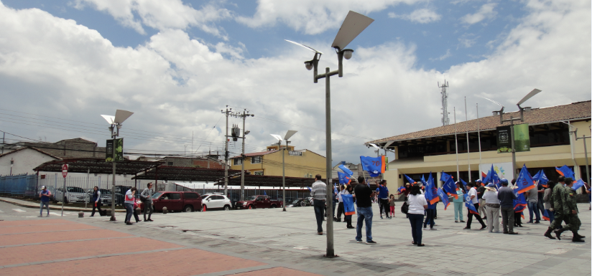

Fuente: Archivo personal
Elaborado por: Maritza Chicaiza

4.2.2 Eje Institucional – Cuatro componentes

4.2.2.1 Eje Institucional – Componente: Simbólico -3 espacios públicos

La ley de cultura permite intervenir con fondos públicos el espacio público donde podemos encontrar los principales elementos simbólicos de cada plaza, la inversión se puede realizar para mantenimiento, preservación y difusión del patrimonio existente y además para crear los espacios necesarios para esos fines. (Registro Oficial 913 publicado el 30/12/2016:18).
La inversión a nivel cantonal se ha centrado justamente en los elementos simbólicos para la preservación de la identidad de la ciudad. La normativa local provoca que cada objeto arquitectónico se valore individualmente, ya que hace falta un plan integral pues las plazas, su conjunto construido y lo que en ella sucede en si ya tienen un valor simbólico a rescatarse. Al permitir el rescate (sólo de ciertos elementos), se contribuye a la degeneración de los otros ya sean objetos materiales o elementos inmateriales, haciéndose necesaria la actualización de la Ordenanza para que se encuentre alineada a los postulados de la Nueva Ley.

4.2.2.2 Eje Institucional – Componente: Simbiótico -3 espacios públicos

La constitución y el plan de desarrollo refuerzan el derecho que tiene de la ciudadanía de disfrutar y vivenciar en los espacios patrimoniales, el plan de ordenamiento no ha logrado aún fusionar al patrimonio como parte de la vida en el espacio público por lo que se mantiene aislado en el cumplimiento de sus políticas y objetivos.
En las estrategias de articulación del componente Asentamientos humanos del PD y OT, se establece como política local; entre otras, la de rescatar y revalorizar los espacios públicos, además de desarrollar las actividades correspondientes a ocio, encuentro y recreo con la intención de generar un sentido de identidad del territorio. (PD y OT 2015: 341).
Sin embargo, estos espacios públicos siguen atrayendo a la convivencia por el solo hecho de ser los espacios que constituyen el epicentro que mueve a la ciudad. Otras ordenanzas como la de responsabilidad con la fauna urbana contribuyen a mantener la imagen urbana al exigir a la gente que se haga cargo de los desechos de sus mascotas.

4.2.2.3 Eje Institucional –Componente 3: Intercambio- 3 espacios públicos

La ordenanza del uso de suelo favorece al intercambio comercial que es el que mueve al centro, la ley de cultura (Art. 3, literal b) nos habla de comercio cultural dicho de otro modo proteger nuestro patrimonio y desarrollarlo de forma sostenible. La normativa para el uso del espacio público busca lograr un equilibrio entre el comercio informal las manifestaciones culturales y el respeto a los bienes públicos para evitar el conflicto con el uso que le da al espacio la comunidad.

4.2.2.4 Eje Institucional-Componente: Intercambio - 3 espacios públicos

En el art. 23 de la constitución se garantiza el derecho a la libre expresión de la ciudadanía en el espacio público para deliberar, intercambios culturales, reunirse, promocionar la diversidad, etc. Con las limitaciones que establezca la ley y los principios constitucionales.
Las ordenanzas municipales regulan el uso de los espacios públicos, en el art. 41 de la ordenanza No.006-2016 que contiene las normas de arquitectura y urbanismo para el cantón Rumiñahui se permite el uso de los espacios públicos en actividades políticas sociales culturales e inclusive publicitarias si cuentan con permisos municipales respectivos, se prohíbe pegar carteles y adhesivos y cualquier deterior al espacio público, aunque la ordenanza dice que el organizador debe correr con los gastos de limpieza, el municipio ,se paga una tasa para la posterior recolección de basura en los espectáculos públicos.(Consejo Municipal, 2016: 25-26)

4.2.3 Eje Social-Cuatro componentes

4.2.3.1 Eje Social Componente Simbólico

Indicador: Nivel de apropiación en los tres espacios públicos analizados

Las centralidades urbanas por ser el epicentro donde se origina la historia de la ciudad tienen su carga de simbolismo, el hecho de ser patrimonio debería aportar al simbolismo del centro histórico de Sangolquí, sin embargo, la falta de una política de concientización en la población y sus autoridades no ha permitido que la población conozca sobre el valor simbólico real de sus espacios.
En la entrevista piloto realizada en el parque Juan de Salinas la gente desconocía del aporte municipal en la conservación del patrimonio, a la pregunta ¿Qué recomendaciones harían a la gestión municipal del patrimonio? De los 41 entrevistados solo 7 respondieron en coherencia con el tema.
Sin embargo, al preguntar sobre su conservación afirmaron que no deben eliminarse los edificios antiguos con excepción de la Plaza Chiriboga.

Gráfico 31. Reemplazo de Edificios Viejos por Nuevos

Fuente: Encuesta 1: Usuarios permanentes de locales
Elaborado por: Maritza Chicaiza

La mayoría de las habitantes del Cantón se identifican con el centro al sentirse como propios del lugar, a excepción de la plaza Chiriboga en la que sienten que el espacio ha sido invadido, la población fija y transeúnte en las 2 plazas y 1 parque, se siente vigilada en el sentido de percibir la presencia de la policía municipal, a excepción de la plaza Chiriboga, donde el desorden, contaminación y la presencia de los vendedores produce una sensación de vulnerabilidad e inseguridad.

Gráfico 32. Sensaciones- Espacios públicos de este Estudio

Fuente: Encuesta 1: Usuarios permanentes de locales
Elaborado por: Maritza Chicaiza

A diferencia del centro de Quito, las personas que provienen de otras ciudades no se sienten propios, puede considerarse el alto nacionalismo de sus habitantes en ocasiones promovido por sus autoridades en el que se da el calificativo de “foráneo” a la persona que no pertenece al Cantón, sin embargo, no está claro quién es el auténtico Sangolquileño, el que vive o el que nació en el Cantón. Este fenómeno que merece un estudio aparte podría afectar la heterogeneidad de la población.

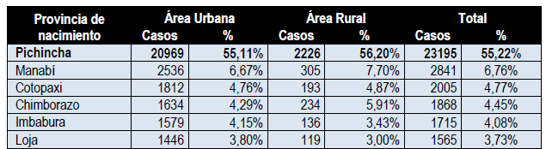
Tabla 7. Inmigración Interna por provincia de origen

Fuente: PD y OT, Gavilanes, 2014:159
Elaborado por: Maritza Chicaiza

Se realizaron de 10 a 12 encuestas por plaza, Cueva afirma que las experiencias vividas en el espacio público refuerzan el sentido de pertenencia, identidad y apropiación (Cueva, 2010,114), la mayoría de los habitantes entrevistados del Cantón ha tenido experiencias con familiares o amigos en las 2 plazas y 1 parque, en la Plaza Chiriboga se aclaró que estas experiencias sucedieron antes de que la plaza fuera tomada por las ventas.

Gráfico 33. Momentos Importantes Vividos en la Plaza

Fuente: Encuesta 1: Usuarios permanentes de locales
Elaborado por: Maritza Chicaiza
En el aspecto cívico las luchas sociales son sostenidas por grupos individuales de la población, por ser un ente local no suele haber manifestaciones sociales que congreguen a la población en una misma lucha como es el caso de las manifestaciones que tienen lugar en el centro de Quito.
Según Cueva la apropiación también se refleja en la convocatoria a los eventos masivos, en el Centro Histórico de Sangolquí también la convocatoria es alta en especial para las festividades religiosas como el Domingo de Ramos, las fiestas del Maíz y el Turismo, así como las fiestas de Cantonización.
Se elaboró una tabla por plaza y se las dispuso de manera que se pueda hacer un análisis comparativo de las tres para evidenciar la diferencia entre espacios intervenidos y no intervenidos.

4.2.3.2 Eje Social Componente Simbiótico

Indicador: Intensidad de uso de los espacios públicos

El número de personas que circulan en los 3 espacios analizados en días de feria es alto, entre semana el sitio más visitado es el palacio municipal por las actividades administrativas que contiene, los principales visitantes del centro son los empleados municipales, la gente que necesita realizar alguna gestión, gente que asiste a los servicios religiosos, estudiantes de los centro educativos del sector y sus familiares, la afluencia de turistas es casi inexistente la mayoría del año, únicamente se los encuentra en las fiestas de congregación masiva.
En base a los datos ya expuestos en los análisis de accesibilidad y circulación de las 3 plazas el parque central Juan de Salinas y la Plaza Chiriboga funcionan sobre su capacidad pues comparten un componente económico que las vincula que es la feria, la plaza 31 de mayo no llega a cubrir su capacidad aún en los eventos que atraen más gente por ejemplo las graduaciones o la posesión del alcalde.

Indicador: Percepción en relación al uso

A excepción de la Plaza Chiriboga, la percepción de la gente en relación al uso artístico y cultural de la plaza es positivo, un bajo porcentaje de la gente considera que se debería restringir el acceso a los delincuentes y mendigos.
La programación en los tres espacios varia:
El en parque Juan de Salinas tenemos eventos culturales fijos los domingos, eventos de promoción principalmente gastronómica en las fiestas, ferias de emprendimientos los domingos y los eventos masivos religiosos y fiestas del cantón
En la Plaza Chiriboga propiamente no se puede realizar eventos porque está ocupada por las ventas sin embargo en las fiestas suelen pasar por esas calles los desfiles, en el paso del Chagra los vendedores obsequian sus productos a los que desfilan en especial frutas.
En la plaza 31 de mayo se retoma en esta administración el minuto cívico los primeros lunes de cada mes, los días jueves tenemos la feria orgánica que se ubica a un lado de la plaza, los viernes la feria de emprendimientos, estas dos son organizadas por misión social, en esta plaza también se realizan eventos de ambiente, de participación ciudadana y otros varias organizadas por el municipio para promoción de diferentes áreas.

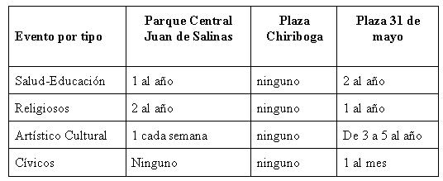
Tabla 8. Eventos de concentración masiva en los sitios de estudio

Fuente: Dirección de planificación del GADMUR
Elaborado por: Maritza Chicaiza
Para la determinación del nivel económico se consultó sobre los ingresos familiares y número integrantes, así como su nivel de estudios
Del resultado de la encuesta realizada entre semana, la mayoría tienen estudios de tercer nivel con sueldos fijos y hasta cinco integrantes, lo que nos lleva a pensar que son empleados de las actividades administrativas de la zona.

Gráfico 34. Nivel Económico

Fuente: Encuesta 1: Usuarios permanentes de locales
Elaborado por: Maritza Chicaiza

4.2.3.3 Eje Social Componente: Intercambio

Indicador: Relación mercado, estado y sociedad
El Centro Histórico de Sangolquí se convierte en el sitio donde la producción de las haciendas se congrega y embarca a diferentes destinos para su comercialización, sin embargo, estos espacios de comercialización que antes ocupaban los productores locales han sido reemplazado por comerciantes de otras provincias donde todavía la actividad agrícola es parte de su producción, por lo que, esta es una de las razones que se expone al momento de hablar sobre la reubicación de la feria.
La feria se desarrolla entre dos importantes generadores de actividad comercial como son la Plaza Chiriboga y el mercado cerrado el turismo, estos dos espacios de comercio de productos perecibles se vinculan mediante el eje vial de la calle Venezuela, la cual se encuentra ocupada en su totalidad por las ventas informales.
La Dirección de Producción del GADMUR, ha venido regulando esta actividad, proporcionando un espacio delimitado, horarios, estableciendo normas de convivencia y organizándolos por calles. Hay que tener en cuenta que no son los mismos comerciantes los que se ubican en el sitio los dos días de feria, es decir, un grupo ocupa los espacios el jueves y el otro grupo el domingo, en la última administración, se incrementó para los días sábado, el grupo de comerciantes y venta de ropa.
Además del espacio público ocupado por los feriantes en el mercado San Sebastián que fue abandonado por los comerciantes, se ha dispuesto un grupo de comerciantes, sin embargo, esta propiedad municipal ya fue incluida para otro uso, existe una consultoría para construir un teatro que complementaria al edificio nuevo en el que funciona el Centro de convenciones San Sebastián.
La dirección de Producción y Comercialización del GADMUR también supervisa otros espacios para ventas que se han generado en determinados puntos del cantón tales como: Capelo, DANEC, e inclusive una feria orgánica que se desarrolla dentro del Centro comercial River Mall.

.

4.2.3.4 Eje Social Componente Cívico

Las manifestaciones masivas de la comunidad se desarrollan con normalidad, inclusive las protestas no llegan a puntos de violencia que implique la intervención policial.
El parque central Juan de Salinas es el escenario de las manifestaciones culturales y religiosas, la gente se siente identificada con el sitio y considera que es apto para manifestaciones tanto cívicas como culturales.
En la plaza Chiriboga el Sangolquileño siente que se ha ocupado su espacio, Considera a las ventas un agente extraño que invade su seguridad, las expresiones sobre el uso del sitio son de resignación y las experiencias vividas se remontan hacia antes de la ocupación del mercado y las ventas.

Sostenibilidad de la visión del PCCHS

La ciudad de Sangolquí fue declarada patrimonio el 30 de marzo de 1992 (Vela, 2002: 5). Entre las consideraciones del acuerdo No. 1275 del Ministro de Educación y Cultura para la declaración de la ciudad como patrimonio el 30 de marzo de 1992 consta que la ciudad de Sangolquí conserva una importante zona de valor artístico, testimonio del proceso de su desarrollo que debe ser preservada, conservada, restaurada y revalorizada para ponerla en función social y cultural, (Ministerio de Educación y cultura, 1992)
En los doce años de la administración actual se han realizado algunas intervenciones de importancia en el patrimonio construido del cantón, según información proporcionada por la Arquitecta Maribel Guamán (responsable de Patrimonio en el municipio), en el primer periodo se realizó la restauración de la iglesia matriz, en el segundo periodo la restauración de la iglesia del Señor de los puentes; La institución que proporcionó los recursos para las primeras intervenciones de patrimonio de la administración del alcalde Héctor Jácome en el cantón fue el fondo de Salvamento, institución que se financiaba con fondos del estado y aportes de organismos internacionales, (Martínez, 2010: 31,32), la recuperación de los inmuebles principalmente de arquitectura religiosa puso prioridad al valor histórico y cultural de estas edificaciones. Desde el año 2010 los fondos para patrimonio se incluyeron dentro del presupuesto anual, debiendo al final de cada año justificar los recursos asignados.
La recuperación del patrimonio va orientada a los bienes inmuebles sin que todavía se vea un cambio de estructura institucional que ate la recuperación del centro a las dinámicas urbanas de la ciudad como sucedió en la ciudad Capital que contribuyó a una gestión más empresarial del patrimonio orientado al turismo. (Martínez, 2010:32)
La falta de una planificación financiera eficiente que gestione recursos disponibles en el medio como créditos del Banco del estado y cooperación internacional para evitar la destrucción de la arquitectura civil, no ha permitido superar obstáculos comunes para los centros históricos tales como: Disputas de herencias familiares, falta de acuerdos en la división de bienes, apropiación de casas por parte de personas sin vivienda, falta de mantenimiento, sobreutilización y abandono. (Martínez, 2010:32)
La asignación del presupuesto para patrimonio en el último periodo de la alcaldía podría dividirse en dos grupos: En el primero ubicamos las obras que se realizan en inmuebles inventariados, espacio público en incluso las obras de infraestructura y promoción turística realizadas dentro del centro histórico, en el segundo obras de mantenimiento y mejoramiento de la infraestructura realizadas en el cantón. Existen únicamente datos de los 2 últimos años en los que los organismos de control solicitaron transparentar los valores que se estaban utilizando para el patrimonio.

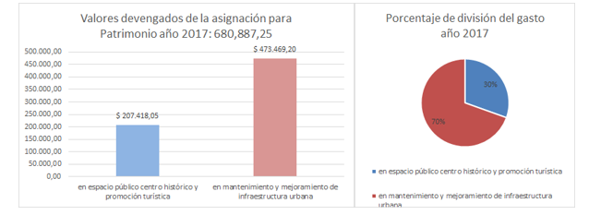
Gráfico 35. Asignación de presupuesto para el patrimonio año 2017

Fuente: Planificación institucional 2017 GADMUR
Elaborado por: Maritza Chicaiza

En el año 2017, el 30% de la asignación se utilizó en estudios eléctricos y de carga para mejorar la iluminación del centro histórico, el espacio público, la iglesia matriz y la casa municipal, el 70% restante se asignó a mantenimiento y mejoramiento de la infraestructura del cantón.

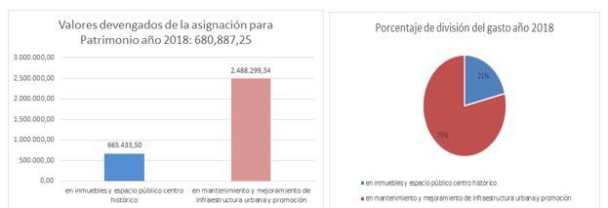
Gráfico 36. Asignación de presupuesto para el patrimonio año 2018

Fuente: Planificación institucional 2017 GADMUR
Elaborado por: Maritza Chicaiza

Para el 2018, el 21% de la asignación para patrimonio se utilizó en promoción turística, patrimonio inmaterial, estudios para rehabilitación de 2 inmuebles y el campanario afectado por el sismo de abril del 2016, preservación de documentos históricos y eventos culturales mientras que el 79% fue destinado al mantenimiento y mejoramiento de infraestructura del cantón.

CAPÍTULO 5: PROPUESTA

El proyecto consiste en el planteamiento de una metodología que permita evaluar el cumplimiento de planes especializados elaborados para el desarrollo de un sector específico de la administración municipal. La metodología debe ser de fácil ejecución y comprensión de los resultados, que no requiera de mucho personal ni inversión para su ejecución.
Los resultados obtenidos de la medición de indicadores del plan y del análisis de los indicadores obtenidos de las metodologías que se consultó se detalla en el siguiente cuadro:

Cuadro 2. Resumen de Resultados
Fuente: Investigación, 2019
Elaborado por: Maritza Chicaiza
Existe una incoherencia entre los programas y proyectos planteados en el plan que hace necesaria una reestructuración de los programas y proyectos planteados para lograr una medición más clara, En las dos metodologías consultadas es necesario ajustar los indicadores para orientarlos a los objetivos de esta investigación.
Para el desarrollo de la propuesta se realizó una sistematización de los indicadores encontrados en el Plan y en las metodologías y se estableció una escala de valores en alto, medio y bajo que permitan manejar los datos bajo un mismo parámetro y conocer si el plan se cumplió, de qué manera impactó en la ciudad y si el turismo cultural planteado es sostenible.

Sistematización de los indicadores de cumplimiento del PCCHS
Para la elaboración del cumplimiento del plan se reestructuró planes y programas para encontrar coherencia entre programas e indicadores según los conocimientos adquiridos en la maestría sobre buenas prácticas de proyectos:

Cuadro 3. Línea estratégica 1
Fuente: Investigación, 2019
Elaborado por: Maritza Chicaiza
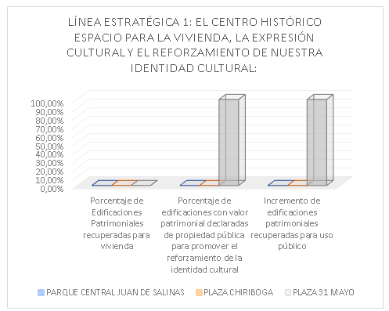
Gráfico 37. Línea Estratégica 1
Fuente: Investigación, 2019
Elaborado por: Maritza Chicaiza

Cuadro 4. Línea Estratégica 2
Fuente: Investigación, 2019
Elaborado por: Maritza Chicaiza
Gráfico 38. Línea Estratégica 2
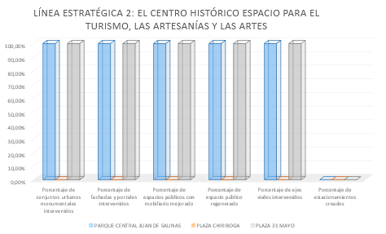

Cuadro 5. Línea Estratégica 3

Fuente: Investigación, 2019
Elaborado por: Maritza Chicaiza
Gráfico 39. Línea Estratégica 3
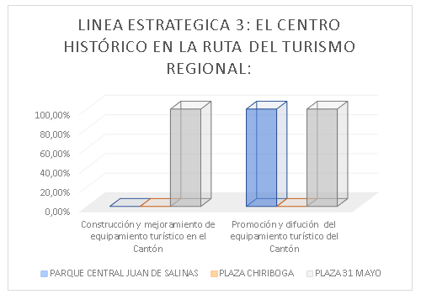
Fuente: Investigación, 2019
Elaborado por: Maritza Chicaiza
Como producto de la sistematización tenemos el resumen del cumplimiento del PCCHS:
Cuadro 6. Resumen del Cumplimiento del PCCHS
Fuente: Investigación, 2019
Elaborado por: Maritza Chicaiza

Sistematización de los Indicadores de Calidad Urbana
Para la Sistematización de los indicadores de calidad urbana se redujo los indicadores a 4 por eje uno por cada componente.
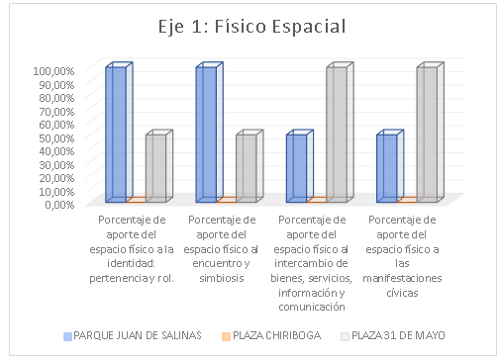
Gráfico 40. Eje 1: Físico Espacial
Fuente: Investigación, 2019
Elaborado por: Maritza Chicaiza
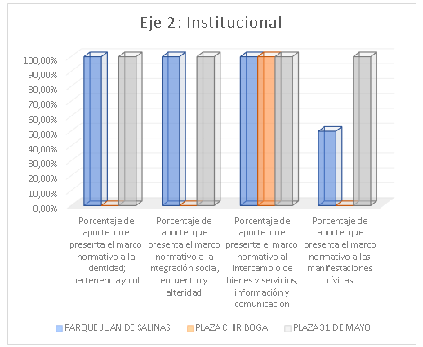
Gráfico 41. Eje 2: Institucional
Fuente: Investigación, 2019
Elaborado por: Maritza Chicaiza
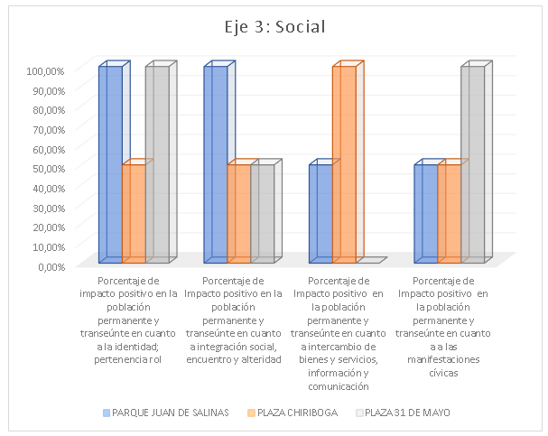
Gráfico 42. Eje 3: Social
Fuente: Investigación, 2019
Elaborado por: Maritza Chicaiza
El resultado de la Sistematización de los indicadores de calidad urbana del espacio público es:
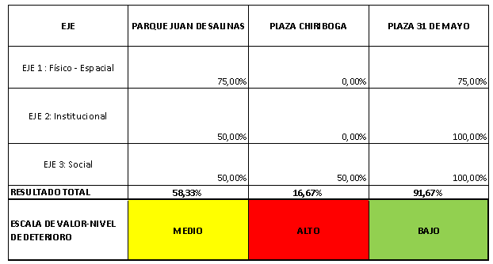
Cuadro 7. Resumen de Resultados de la Calidad urbana de los espacios públicos
Fuente: Investigación, 2019
Elaborado por: Maritza Chicaiza

Sistematización de los indicadores de Sostenibilidad del Turismo Cultural en el Centro Histórico de Sangolquí
La sostenibilidad del turismo se resumió en cuatro parámetros:
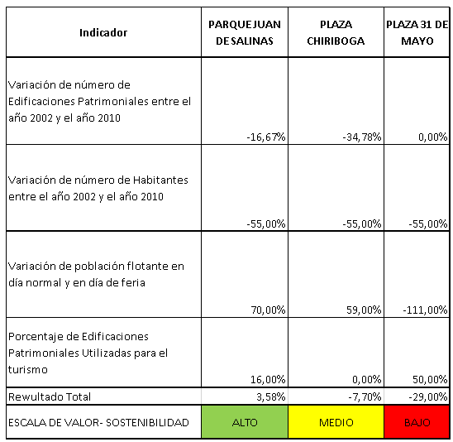
Cuadro 8. Resumen de indicadores de sostenibilidad del turismo
Fuente: Investigación, 2019
Elaborado por: Maritza Chicaiza

Para finalizar, se procedió a cotejar los 3 resultados, los cuales, permiten responder a las hipótesis planteadas en el presente estudio.

Cuadro 9. Resumen de los resultados de la Evaluación
Fuente: Investigación, 2019
Elaborado por: Maritza Chicaiza
El cumplimiento del plan en este caso va relacionado con el nivel de deterioro, por lo que concluyo que si existe impacto del plan en los sitios intervenidos del sector que es proporcional al deterioro urbano, en cuanto a la sostenibilidad de un turismo cultural, el porcentaje de cumplimiento del plan no lo ha favorecido, al contrario en el caso de la plaza 31 de mayo, al ser utilizados los bienes patrimoniales intervenidos para uso público no están disponibles en los días de mayor afluencia de población flotante, lo que hace que el uso de la plaza baje.
El deterioro urbano y social del Centro histórico si se ha frenado con la parcial aplicación del Plan de Conservación del Centro histórico, con un nivel alto y medio de aplicación del Plan para la conservación del Centro Histórico de Sangolquí el nivel deterioro es bajo, con un nivel bajo de aplicación el deterioro es alto, esto implica que la intervención urbana si incidió en el nivel de deterioro.

Aunque la intervención no hubiera sido la más conveniente al ser aplicada a ese nivel frenó el deterioro urbano del Centro histórico. Con respecto a la segunda hipótesis la falta de decisión política si ha limitado la aplicación del plan que se evidencia en una aplicación alta únicamente en la Plaza 31 de mayo, se pudo evidenciar que la mayor cantidad de edificaciones patrimoniales intervenidas en especial en el parque Juan de Salinas fueron realizadas por los propietarios sin que se haya invertido dineros públicos en estas intervenciones, el análisis del presupuesto utilizado en patrimonio confirma la hipótesis del uso de estos recursos principalmente en mantenimiento e implementación de infraestructura en el Cantón. En la tercera hipótesis que plantea que el bajo desarrollo turístico de la zona ha permitido que el centro mantenga características urbanas deseables dentro de los componentes del nuevo urbanismo de Carrión podemos acotar que las posibilidades de sostenibilidad del turismo cultural de los tres sitios de estudio no es positiva, la utilización de los edificios tradicionales para el turismo es baja y casi nula, los efectos en cuanto a despoblación y desaparición de edificaciones patrimoniales ya se contabilizan, sin embargo no se evidenció fenómenos como la gentrificación y exclusión que ya tenemos en el Ecuador por ejemplo en la experiencia del Centro de quito y que son comunes en otros centros intervenidos que se promocionan como objetos turísticos que al promocionar el centro histórico como objeto turístico, la especulación en los costos de arriendo de los locales suele desplazar a los ocupantes tradicionales de los centros porque la rentabilidad de sus negocios no alcanza a cubrir las expectativas de los dueños de los locales, al no existir ese componente turístico desarrollado los negocios orientados al turismo no se sostienen y rotan, esto no sucede con los negocios relacionadas a las actividades administrativas (comidas) y de abastecimiento de necesidades básicas (ropa y abastos), más relacionadas a la vivienda y la cotidianidad, la falta de acogida para los negocios relacionados con el turismo mantiene los comercios tradicionales y pequeños negocios, así como el aprovechamiento de los réditos de las actividades económicas se queda en la población local, una gestión inmobiliaria adecuada podría frenar definitivamente los efectos negativos de las intervenciones reforzando la vocación comercial del sitio sin desplazar a la vivienda.

A la cuarta hipótesis sobre el planteamiento de un centro histórico que se sostiene solo del turismo patrimonial arquitectónico, producto de la investigación realizada la presencia del turista extranjero es casi nula y el visitante nacional no viene a contemplar los monumentos del sitio sino a provisionarse de productos de primera necesidad y a disfrutar de la gastronomía. Los establecimientos turísticos especializados se ubican en la periferia de la ciudad y pertenecen a actividades que tienen que ver con la naturaleza y la gastronomía, razón por la cual en las condiciones actuales del centro es insostenible, hay que tener en cuenta que el parque Juan de Salinas que es el que reúne mayores cualidades para un turismo cultural y está calificado como el más alto nivel de sostenibilidad de turismo no logra superar su componente de intercambio en comparación a la Plaza Chiriboga; la creación de turismo patrimonial arquitectónico en el centro histórico traería más dificultades que beneficios a la población local, en base a las experiencias ya observadas en otras ciudades como es el caso de la capital cambiaría la dinámica y las experiencias auténticas de la cotidianidad Sangolquileña por un escenario ficticio de la idea de identidad Rumiñahuense que quiera promocionar quien los comercie destruyendo la heterogeneidad del sitio.
Es necesario un plan de turismo que integre el territorio conduciendo al turista hacia los atractivos del cantón, hay poco trabajo en la definición de los objetos turísticos con potencial para ser explotados.

CAPÍTULO 6: DISCUSIÓN

Es de carácter urgente, la actualización del Plan de Conservación del Centro Histórico de Sangolquí, pero en un estudio más amplio que incluya la conservación de las haciendas que son otro componente del patrimonio cantonal que no está protegido.
La recuperación de la vivienda para evitar el despoblamiento debe buscarse no solo en los edificios históricos sino en proyectos de vivienda nueva, existen aún espacios vacíos donde puede practicarse la compactación de la ciudad tema que fue estudiado en esta maestría como una gestión que favorece la optimización de recursos en el aprovechamiento de la infraestructura existente.
El plan debe articularse con otros planes que complementan la dinámica del sector como el plan de desarrollo turístico del Cantón. Que permitirá articular los esfuerzos económicos de las administraciones hacia los productos turísticos que pueden explotarse y de qué forma lograr que estos productos sirvan al desarrollo sostenible del cantón.
El manejo de la movilidad en el centro debe estar orientado a facilitar la accesibilidad y desarrollo de las actividades que se realizan en el centro, dentro de un plan de movilidad cantonal con una actualización de objetivos hacia la aplicación de un urbanismo saludable capacitando a la población para un cambio de pensamiento en lo que a movilidad sostenible se refiere.
En resumen, debe reforzarse los esfuerzos en el ámbito de la planificación del Cantón para optimizar la inversión en obra pública en actividades que promuevan el desarrollo sostenible de los habitantes del Cantón.
Se recomienda, la creación de un modelo de gestión integral para el desarrollo sostenible del Centro histórico de Sangolquí ya que los componentes patrimoniales no están aislados y son parte de un sinnúmero de particularidades que se dan vida al centro, el municipio debe proporcionar herramientas para cuidar un desenvolvimiento armónico de cada componente estudiado para garantizar la heterogeneidad del espacio público y frenar el deterioro.

CAPÍTULO 7: CONCLUSIONES Y PRÓXIMOS PASOS

El Plan de Conservación del Centro histórico fue realizado conforme a los criterios de recuperación de áreas históricas que se manejaban en su época, muchas de estas prácticas no siempre han producido efectos positivos en las ciudades en las que se implementaron como pudimos observar en los análisis urbanos realizados en esta maestría, su aplicación parcial en el centro histórico ha sido beneficiosa pues no se ejecutó al punto de presentar impactos negativos en el sector, como ya ha sucedido en intervenciones similares.
La deficiente orientación de los recursos asignados y la falta de un control coordinado por parte de la municipalidad ha provocado un cambio importante en la fisionomía del Centro, que por otro lado ha permitido que se mantenga en algún grado el uso de suelo de vivienda de la población local en especial cuando ha logrado construir edificaciones nuevas acordes a los estándares de vida de la actualidad, sin que esto haya frenado el despoblamiento del centro, en especial en los espacios patrimoniales estudiados.
Como resultado de la calidad del espacio urbano en base a los parámetros establecidos por los componentes del nuevo urbanismo de Carrión en las tres plazas el parque Juan de Salinas cuya función cotidiana es primordialmente de estancia, el diseño del parque dificulta el desarrollo del componente simbiótico, si bien en su última intervención se colocó más bancas, el mobiliario no abastece la demanda de transeúntes y personas que permanecen en la plaza en los días de feria, además la falta de sombra obliga a reducir los momentos de estancia en las horas de sol, las actividades que se realizan en el parque no atraen a la población flotante en la magnitud que los comerciantes desearían para mantener productivos sus negocios inclusive en los días de feria, las actividades relacionadas con el turismo no tienen mayor acogida debido a que el uso del parque es más cotidiano que turístico.
El centro histórico de Sangolquí no se vive como un espacio perteneciente al pasado pues aunque se evidencia un cambio en la imagen urbana por la llegada del hormigón armado, la dinámica del comercio a baja escala y la cotidianidad de sus habitantes se conservan sin que se avizore el ingreso de una oferta turística especializada el entorno del parque similar a otras plazas de áreas históricas cuenta con las actividades económicas de betuneros, vendedores de periódicos ambulantes sin que se promocione un turismo de la pobreza, los comerciantes permanentes en el espacio público del parque Juan de salinas no necesitan un permiso, pero si vamos a la plaza Chiriboga la situación es distinta, las condiciones de trabajo y de vida de los feriantes no es diferente de cualquier plataforma comercial con problemas de sanidad, seguridad y contaminación a todos los niveles, que no alcanza a ser un atractivo al turista extranjero.
La plaza Chiriboga es la que más comercio mueve y la que presenta peores condiciones de habitabilidad y estancia para propios y foráneos que se extiende al eje de la Venezuela y las calles transversales, su función original que es frecuentemente reclamada por los habitantes del cantón de plaza cívica se ha perdido, Los intentos por recobrar el espacio quedan únicamente en las planificaciones y ofrecimientos de la administración de turno que al medir el costo político de la intervención desiste trasladando la toma de decisiones a la siguiente administración, La actividad económica que genera provoca en los otros dos espacios en estudio el pretexto ideal para el desarrollo del componente simbiótico y de intercambio.
La plaza 31 de mayo cumple con la función de plaza cívica sin que haya sido necesario restringir las manifestaciones que en ella se han presentado, por ser un cantón pequeño mantener una relación cercana con entre comunidad y autoridades no es una dificultad a no ser que este trato directo no sea la política de la autoridad en turno.
En los espacios públicos en estudio no se ha observado una diferenciación de clases, las diferencias surgen al momento de determinar quién es el propietario y quien tiene el derecho de uso del espacio público, parece lógico pensar que el vendedor informal que viene de otras ciudades y ocupa los espacios para el desarrollo de sus actividades económicas tiene menos derecho que los habitantes locales y aún entre los habitantes locales tiene más derecho el nacido en el Cantón que el que vive pero no es originario, estas ideas son promovidas inclusive por las autoridades de turno.
Si bien la intervención en el espacio físico no se ha realizado en la magnitud que se esperaba del plan, la municipalidad anualmente invierte en la promoción de sus productos turísticos en especial de las fiestas y la gastronomía, también en menor escala al senderismo y las áreas recreativas del Cantón, quedando el área histórica como fondo de los spot publicitarios, el rédito de estas actividades turísticas se comparte entre los comerciantes locales de estos productos y los comerciantes de otras ciudades atraídos por el movimiento económico que se genera en especial en días de fiesta del Cantón en los meses de mayo y agosto.
El centro histórico de Sangolquí es el contenedor de las actividades administrativas y de comercio en el Cantón y a pesar del despoblamiento que es un fenómeno común para los centros históricos producto de la disminución de la vivienda no presenta la peligrosidad de una ciudad en abandono, las actividades comerciales acompañan al regreso de los habitantes a sus casas en 2 de las avenidas que limitan al centro: Av. General Enríquez y en especial en la Av. Abdón Calderón.
Como respuesta a las interrogantes planteadas por Martínez, 2010 en cuanto al turismo y centro histórico podemos concluir que a la primera interrogante que considerando que la mayor parte de equipamiento especializado para turismo se encuentra en zona rural, el centro histórico no cuenta con una amplia oferta de infraestructura para alojamiento de turistas nacionales o extranjeros, no está preparado para venderse como objeto turístico. A la interrogante de ¿Para quién se ha recuperado el Centro Histórico?, si bien el objetivo fue atraer al turista en especial extranjero, quien se ha beneficiado es el habitante local que puede recorrer sus espacios rehabilitados, parque central y plaza 31 de mayo y transitar por las áreas peatonales calle Montufar y Calle Ascázubi, realizando sus compras con la tranquilidad que no disfrutará en los espacios no intervenidos como son la feria y la plaza Chiriboga. ¿Quién sostiene la vitalidad del Centro? La vitalidad del centro la sostiene las actividades administrativas y la actividad educativa de los colegios vecinos, entre semana mientras que los días de feria lo sostiene la población flotante atraída por la fuerte actividad comercial y los comerciantes formales e informales que dinamizan la economía del sector, entonces. ¿Se ha visto disminuida su población con la recuperación urbana? El no realizar intervención produjo el mismo efecto de despoblamiento que el realizar una intervención equivocada, en este caso el despoblamiento se debe a que las edificaciones ya no presentan las condiciones para habitarlas o rentarlas ya que no se adaptaron a la dinámica de la vida actual y el costo de rehabilitarlas es alto. ¿Cuáles son las expectativas de los actores respecto del turismo local? Los actores del centro histórico todavía esperan la prometida activación económica del turismo, no son conscientes de la potencialidad del centro y desconocen las variables que permiten el funcionamiento económico del su entorno por ejemplo el comerciante formal opina que el comerciante informal le resta ganancias, cuando la dinámica es contraria, la fuerte actividad informal produce en el cliente la sensación de encontrar precios bajos y acuden masivamente a la feria, incrementándose el número de posibles compradores en el sitio.
La investigación permite plantear una metodología para la evaluación de proyectos que permitió descubrir el grado de cumplimiento del PCCHS, la coherencia en el planteamiento de los proyectos y programas, hacer un diagnostica de la calidad urbana de los espacios públicos del Centro histórico e identificar el impacto de las intervenciones realizadas por medio de un análisis comparativo entre sitios intervenido y no intervenidos.
Se descubrió la importancia del compromiso político con el patrimonio para la consecución de los proyectos, al mismo tiempo que el desconocimiento de las autoridades por la necesidad urgente de las intervenciones, además de un plan patrimonial aislado de los otros componentes turísticos del sistema urbano que recae en proyectos no sostenibles ni relacionados con el desarrollo de la población. La calidad urbana medida en los significados, relaciones humanas, dinámica económica y espacios de expresión permitió encontrar la relación intervención uso, la riqueza del espacio público medido en la misma gente y como se funde con el espacio haciéndolo parte de su cotidianidad, de manera que no es la intervención la que lo revalora sino la gente la que lo aprueba con su uso y apropiación.

El turismo es un fenómeno que no puede tratarse aislando uno de sus componentes como lo es el turismo cultural, la sola intervención del espacio patrimonial construido no garantiza que se produzca turismo, en este caso si bien las intervenciones contribuyeron a mejorar en algún grado el bienestar de los visitantes del centro histórico de Sangolquí no llegaron a generar el desarrollo del turismo cultural del sector que se esperaba.

Esta investigación me ha permitido afianzar los conocimientos adquiridos en la maestría en cuanto a analizar e investigar territorios urbanos consolidados en el Ecuador, que es el paso inicial para proponer programas y proyectos de regeneración urbana, dentro de un ciclo de constante mejoría en la planificación de la ciudad, los conocimientos adquiridos a cerca de las intervenciones urbanas permitieron unificar criterios en base a las experiencias similares, nuestro trabajo en territorio nos permitió vivir el entorno de diferente forma ya que identificamos otras dimensiones del espacio, en esta maestría se nos proporcionó herramientas claras para la formulación, ejecución y evaluación de proyectos que son de utilidad tanto el ámbito público como en el privado.

BIBLIOGRAFÍA

Artículos
Rodríguez Alomá, P. (2008). El centro histórico: del concepto a la acción integral. Centro-h, (1), 51-64.

Consultorías
Roskova, Elena. 2001 consultoría: “Proceso de Urbanización en el Cantón Rumiñahui”
Vela, X. 2002 consultoría. “Plan de Conservación del Centro Histórico de Sangolquí”

Fotos
http://www.ruminahui.gov.ec/sub_inf.asp?ID_SINF=55&ID_INF=29&SEC_INF=TURISMO, fecha de acceso: 09/04/2019
https://www.facebook.com/photo.php?fbid=1706869822901632&set=pcb.1706869876234960&type=3&theater, fecha de acceso:09/04/2019
http://quevivasangolqui.blogspot.com/2011/12/toreros-los-toros-torear.html, fecha de acceso: 09/04/2019
https://www.facebook.com/jhbatallasp/photos, fecha de acceso: 09/04/2019
http://turismo.ruminahui.gob.ec/esp/portfolio-view/parque-central-juan-de-salinas/, fecha de acceso: 09/04/2019

Internet
Código Orgánico de Organización Territorial, http://servicios.agricultura.gob.ec/transparencia/2018/Abril%202018/literal%20a2/COOTAD.pdf , fecha de acceso 23/03/2019.
Constitución de la República del Ecuador (2008, 20 octubre) [en línea]. Ecuador: Asamblea Nacional, disponible en: http://www.turismo.gob.ec/wp-content/uploads/2016/02/CONSITUCI%C3%93N-DE-LA-REP%C3%9ABLICA-DEL-ECUADOR.pdf

Instituto Metropolitano de Patrimonio, http://www.patrimonio.quito.gob.ec/index.php/servicios-ciudadanos/recupera-tu-casa, fecha de acceso: 06/12/2018.
Ley orgánica de Cultura (2016, 30 diciembre) [en línea]. Ecuador: Asamblea Nacional, disponible en: www.asambleanacional.gob.ec/es/multimedios…/44816-ley-organica-de-cultura
Lincoln Institute, Descubriendo respuestas en el suelo https://www.lincolninst.edu/es, fecha de acceso: 28/12/2018.

Plan de desarrollo y ordenamiento territorial (2012) [en línea]. ECUADOR: Gobierno Autónomo Descentralizado Municipal de Rumiñahui, disponible en: http://www.ruminahui.gob.ec/index.php?option=com_phocadownload&view=category&id=2&ltemid=159&lang=es

Libros
Camagni, R, 2011. Economía urbana. Antoni Bosch editor.
Carrión, Fernando, 2007. Espacio Público: Punto de partida para la Alteridad En Espacios Públicos y Construcción Social. Ed. Olga Segovia. Santiago de Chile.
Gobierno Autónomo Descentralizado del Cantón Rumiñahui (GADMUR). 2012, Memoria Histórica del Cantón Rumiñahui. Ed. Alfonso Ortiz Crespo
Hinojosa, Ángel, 2008. Sangolquí Historia, tradiciones, anécdotas y leyendas, 243
Carrión, Juan, Ortiz, Gonzalo, 2012. Memoria Histórica del Cantón Rumiñahui,283
Ministerio Coordinador del Patrimonio, 2012. Guía para elaborar modelos de gestión para la sostenibilidad de proyectos patrimoniales de los gobiernos autónomos descentralizados en el marco de plan vive patrimonio, 51
Ministerio Coordinador del Patrimonio, 2012, Introducción al Patrimonio Cultural,152
Municipio de Rumiñahui, 2016. Línea de tiempo, 79
Salgado Gómez, M, 2008. El Patrimonio Cultural como narrativa totalizadora y técnica de gubernamentalidad. Centro-h, (1), 13-25.
Zambrano, R, 2006. Quito: Patrimonio de la humanidad. Libresa.

Ordenanzas
Normas de arquitectura y urbanismo para el Cantón Rumiñahui, 2016, 14 septiembre, Sangolquí: Consejo Municipal del Gobierno Autónomo Descentralizado Municipal del Cantón Rumiñahui.

Revistas
Coulomb, R, 2018. Sustentabilidad de la centralidad urbana e histórica. Una reflexión desde el centro histórico de la ciudad de México. Quivera Revista de Estudios Territoriales, 10(2), 29-49.

Tesis
Cueva, Sonia, 2010. Efectividad de las políticas públicas en la recuperación del espacio público del Centro histórico de Quito.
Martínez, Inés, 2010. Centro histórico de Quito: Una centralidad urbana hacia el turismo.

ANEXOS

- Anexo 1: Encuesta usuario en local
- Anexo 2: Comerciantes en el espacio público
- Anexo 3: Ficha de campo 1: Predios Edificados
- Anexo 4: Ficha de campo 2: Espacio público
- Anexo 5: Ficha de campo 3: Movilidad
- Anexo 6: Tabla alojamiento turismo
- Anexo 7: Tabla restaurantes turismo
- Anexo 8: Encuesta piloto

“La calidad es el nivel en el que un conjunto de características inherentes satisface los requisitos” Guide, A. (2001). Project management body of knowledge (PMBOK® guide). In Project Management Institute.190

